佳木斯市郊区宝山采石场项目
环境影响报告书
（送审稿）

委托单位：佳木斯市郊区宝山采石场
编制单位：哈尔滨泽生环境科技有限公司

编制日期：二零二零年二月

目 录

1. 概述 1
1.1任务由来 1
1.2项目简介 1
1.3项目特点 2
1.4评价技术路线 2
1.5项目分析判定情况 3
1.6本项目主要环境问题及环境影响 12
1.7环境影响报告书主要结论 12
2.总则 13
2.1编制依据 13
2.2环境功能区划 17
2.3评价因子与评价标准 18
2.4评价工作等级和评价重点 21
2.5评价范围及环境保护目标 25
3项目概况与工程分析 31
3.1项目概况 31
3.2工程分析 41
3.3 清洁生产分析 51
4. 环境现状调查与评价 53
4.1区域自然环境状况 53
4.2环境质量现状评价 58
4.3 环境保护目标调查 68
5 环境影响预测与评价 71
5.1施工期环境影响预测 71
5.2运营期 73
5.3退役期 79
6环境保护措施及其可行性论证 81
6.1施工期环境保护措施及其可行性论证 81
6.2营运期环境保护措施及其可行性论证 83
6.3退役期生态恢复措施及其可行性论证 88
6.4环保投资 91
7环境影响经济损益分析 93
7.1评价目的 93
7.2经济效益分析 93
7.3社会效益分析 93
7.4环境效益分析 94
7.5环境经济损益分析结论 95
8.环境管理与监测计划 96
8.1环境管理 96
8.2 污染物排放清单及管理要求 97
8.3环境监测 101
8.4项目“三同时”验收一览表 102
9环境影响评价结论 104
9.1建设概况 104
9.2环境质量现状评价结论 105
9.3污染物排放情况 105
9.4主要环境影响 106
9.5公众意见采纳情况 106
9.6环境保护措施 107
9.7环境影响经济损益分析 108
9.8环境管理与监测计划 108
9.9总结论 108

附件：
- 营业执照
- 矿产资源储量评审备案证明
- 采矿权挂牌出让成交确认书
4．检测报告
附图：
1 矿床地形地质图；
2 矿区总平面图；
3 矿床采掘终了平面图；

附表：建设项目环评审批基础信息表；

1. 概述

1.1任务由来
为满足辖区内的道路基建及城建需求，需要料场生产建筑用安山。佳木斯市郊区宝山采石场，拟在后董家村西南1090m处建设佳木斯市郊区宝山采石场项目，主要服务于辖区内的道路基建及城建工程等。
本项目产品为建筑用安山岩，拟定采矿区面积6450m²，内蕴经济资源量为156960m³，内蕴保有经济量150420m³，拟露天开采5万m³/a，服务年限3年。
根据《中华人民共和国环境保护法》和《中华人民共和国环境影响评价法》的有关要求，佳木斯市郊区宝山采石场委托哈尔滨泽生环境科技有限公司承担佳木斯市郊区宝山采石场项目的环境影响评价工作。接受委托后，项目组展开细致的现场工作，包括收集资料、现场调研、现状监测、数据处理、预测分析等，编制完成了《佳木斯市郊区宝山采石场项目环境影响报告书》，现提交主管部门及与会专家审查。

1.2项目简介
项目名称：佳木斯市郊区宝山采石场项目
建设规模：5万m³/a
项目性质：改建
建设单位：佳木斯市郊区宝山采石场
建设地点：本项目矿区隶属佳木斯市管辖，后董家村西南1090m处。
工程投资：总投资100万元。
服务年限：服务年限3年。

1.3项目特点
本项目选址在佳木斯市境内，佳木斯市属于黑龙江省水土流失重点预防区，根据2018年4月28日公布的《关于修改<建设项目环境影响评价分类管理名录>部分内容的决定》修正，四十五、非金属矿采选业中的土砂石、石材开采加工，其中涉及水土流失重点防治区，应做报告书。
佳木斯市郊区宝山采石场于2016年5月20日取得采矿许可证（证号2308002016057130142017），于2019年5月20日到期。在采矿许可期佳木斯市郊区宝山采石场未进行开采。土地所有者四丰林场，对矿区范围内的树木实施了采伐。目前矿区范围内为荒地，地表无树木。
本项目采用露天开拓，自上而下水平分层开采法，全机械化开采，开采工艺为铲装、装车，汽车运输。矿山剥采和道路运输过程均会产生粉尘，对操作人员及周围环境有一定影响。
本项目运营期，砂石开采过程中，可能造成矿区边坡失稳，在降雨冲刷等外力作用下，造成露天采区发生水土流失，本项目应将项目生态防护措施及闭矿后的生态恢复工作作为评价重点。

1.4评价技术路线
依据《环境影响评价技术导则总纲》（HJ 2.1-2016）要求，本次环评工作分为三个阶段进行。
一、在研究相关技术及其他有关文件基础上进行初步工程分析，开展了初步环境现状调查，进行了环境影响识别和评价因子筛选。明确了评价重点为生态环境影响、环境空气影响和环境风险评价，确定了保护目标，进一步确定评价工作等级、范围及评价标准，制定出相应工作方案。
二、根据第一阶段工作成果，对环境现状进行了监测与评价，详细进行工程分析，对各环境要素影响进行预测与分析。
三、提出环境保护措施，进行经济技术可行性论证，给出污染物排放清单，并给出评价结论。为工程设计、环保决策提供科学依据。
本项目环境影响评价技术路线见图1-4-1。
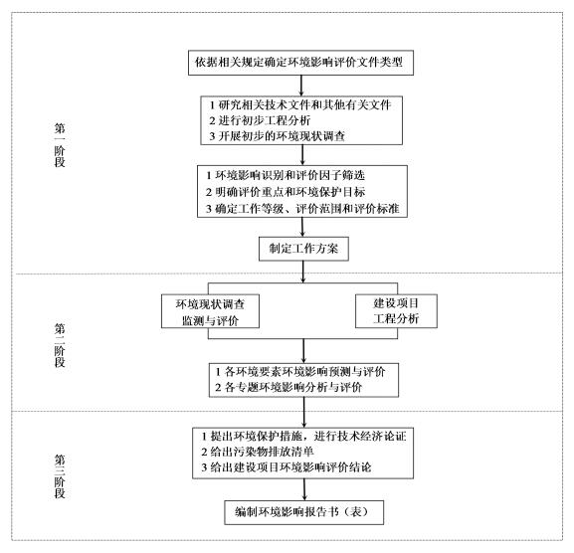
图1-4-1 本项目环境影响评价工作技术路线示意图

1.5项目分析判定情况

1.5.1与产业政策的符合性分析

1.5.1.1与《产业结构调整指导目录（2019年本）》符合性
根据《产业结构调整指导目录（2019年本）》，本项目既不属于淘汰类项目也不属于限制类项目，为允许类项目，故本项目符合国家产业政策。

1.5.1.2与《矿山生态环境保护与污染防治技术政策》符合性
根据《矿山生态环境保护与污染防治技术政策》要求：
①禁止在依法划定的自然保护区、风景名胜区、森林公园、饮用水水源保护区、重要湖泊周边、文物古迹所在地、地质遗迹保护区、基本农田保护区等区域内采矿。
②禁止在铁路、国道、省道两侧的直观可视范围内进行露天开采。
③禁止在地质灾害危险区开采矿产资源。
④禁止土法采、选冶金矿和土法冶炼汞、砷、铅、锌、焦、硫、钒等矿产资源开发活动。
⑤禁止新建对生态环境产生不可恢复利用的、产生破坏性影响的矿产资源开发项目。
本项目在后董家村西南1090m处，不占敏感区，不在铁路、国道、省道两侧的直观可视范围内，不在地质灾害危险区，不属于禁止开采的矿产资源，所以，本项目符合《矿山生态环境保护与污染防治技术政策》要求。

1.5.1.3 与《矿山生态环境保护与恢复治理技术规范》（HJ651-2013）符合性
本项目与《矿山生态环境保护与恢复治理技术规范》（HJ651-2013）中要求合理性分析如下：
表1-5-1 与（HJ651-2013）符合性分析
（HJ651-2013）要求 | 本项目 | 符合性
禁止在依法划定的自然保护区、风景名胜区、森林公园、饮用水水源保护区、重要湖泊周边、文物古迹所在地、地质遗迹保护区、基本农田保护区等区域内采矿。 | 本项目不占用上述环境敏感区。 | 相符
高寒区露天采矿、设置排土场和尾矿库时，应将剥离的草皮层集中养护，满足恢复条件后及时移植，恢复植被：严格控制临吋施工场地与施工道路面积和范围，减少对地表植被的破坏。 | 本项目采矿区现状主要为采矿用地，占地面积较小，设置排土场将将剥离的草皮层集中养护，满足恢复条件后及时移植，恢复植被。 | 相符
排土场应设置完整的排水系统。 | 排土场四周设置排水沟，防止排土场外地表径流对排土场产生冲刷 | 相符
矿山工业场地不再使用的厂房、堆料场、沉沙设施、垃圾池、管线等各项建（构）筑物和基础设施应全部拆除，并进行景观和植被恢复。 | 在开采期结束后，将对沉淀池进行景观恢复。 | 相符
矿物和矿渣运输道路应硬化并洒水防尘，运输车辆应采取围挡、遮盖等措施。 | 本项目将对运输道路进行洒水防尘，运输车辆应采取围挡、遮盖等措施。 | 相符
矿井水和露天采场内的季节性和临时性积水应在采取沉淀、过滤等措施去除污染物后重复利用。 | 本项目矿区汇水经沉淀后用于矿区抑尘。 | 相符
因此，本项目与《矿山生态环境保护与恢复治理技术规范》（HJ651-2013）相符。

1.5.2与相关规划的符合性分析

1.5.2.1与《黑龙江省国民经济和社会发展第十三个五年规划纲要》符合性
《黑龙江省国民经济和社会发展第十三个五年规划纲要》中明确指出“矿产精深加工。推进地质勘探加快生成新矿权，梳理并盘活现有探矿权和采矿权，推动矿产资源勘探、开采和精深加工一体化，延长精深加工产业链。”
本项目属于建筑用安山岩开采项目，在推动矿产资源勘探、开采的基础上，为佳木斯市城建及道路基建供应石材。所以，本项目的建设符合《黑龙江省国民经济和社会发展第十三个五年规划纲要》的要求。

1.5.2.2《黑龙江省生态环境保护“十三五”规划》符合性
规划指出：“到2020年，全省生态环境质量总体改善。地表水水环境质量在总体稳定的基础上进一步改善，污染严重水体得到有效治理，饮用水安全得到有效保障；城市大气环境质量持续改善，重点行业和重点区域大气污染治理成效明显；土壤环境质量保持稳定；主要污染物排放总量显著减少；生态系统稳定性明显增强，农村环境质量初步改善；环境风险得到有效管控；生态环境治理体系与治理能力现代化取得进展”；“强化燃煤污染治理。优化能源结构，加大清洁能源的供应和推广力度。”；“着力推进多污染源协同治理，有效改善大气环境质量。推进大气工业污染源全面达标排放。”
本项目为建筑用石开采项目，本项目没有污水外排，冬季不生产，无需采暖，粉尘能够达标排放，因此符合《黑龙江省生态环境保护“十三五”规划》。

1.5.2.3与《黑龙江省主体功能区规划（2010-2020年）》符合性
《黑龙江省主体功能区规划（2010-2020年）》划分为重点开发区域、限制开发区域和禁止开发区域，本项目选址在抚远市境内，属于限制开发区域（国家重点生态功能区）。
“全省限制开发区域的国家重点生态功能区分为：水源涵养型，包括大小兴安岭森林生态功能区和长白山森林生态功能区；生物多样性维护型，包括三江平原湿地生态功能区。”
本项目选址在佳木斯市境内，属于省级重点开发区域，包括前进区、向阳区、东风区和郊区。功能定位：东部城市群经济中心，新能源和重化工基地、装备制造业基地、新材料工业基地，对俄经贸合作示范基地，国家重要的绿色食品基地，全省东部物流枢纽、东北亚重要口岸物流中心、江海联运大通道重要节点，国际生态旅游名城。
本项目为建筑用石开采，属于佳木斯市郊区矿产资源规划的允许开采区范围内，项目占地为采矿用地，地表树木已实施看法，地表无树木，项目施工、运营期间对植被破坏不大，从区域角度考虑，不会影响生物多样性。本项目在资源环境可承载的范围内开发矿产资源，所以，本项目的选址符合《黑龙江省主体功能区规划（2010-2020年）》的要求。

1.5.2.4与《黑龙江省生态功能区划》（2005年）的协调性分析
本项目矿区隶属佳木斯市管辖，位于佳木斯市郊区后董家村西南1090m处。属于黑龙江省生态功能区划中Ⅰ—3—1—1佳木斯城镇与农业生态功能区，面积1875平方公里。主要生态系统服务功能为土壤保持、水环境保护、大气环境保护、城镇发展、工农业生产。
本项目不占用农田，属于现有矿区，地表树木已经完成砍伐，不会影响生物多样性和农业生产。因此，本项目与《黑龙江省生态功能区划》不违背。

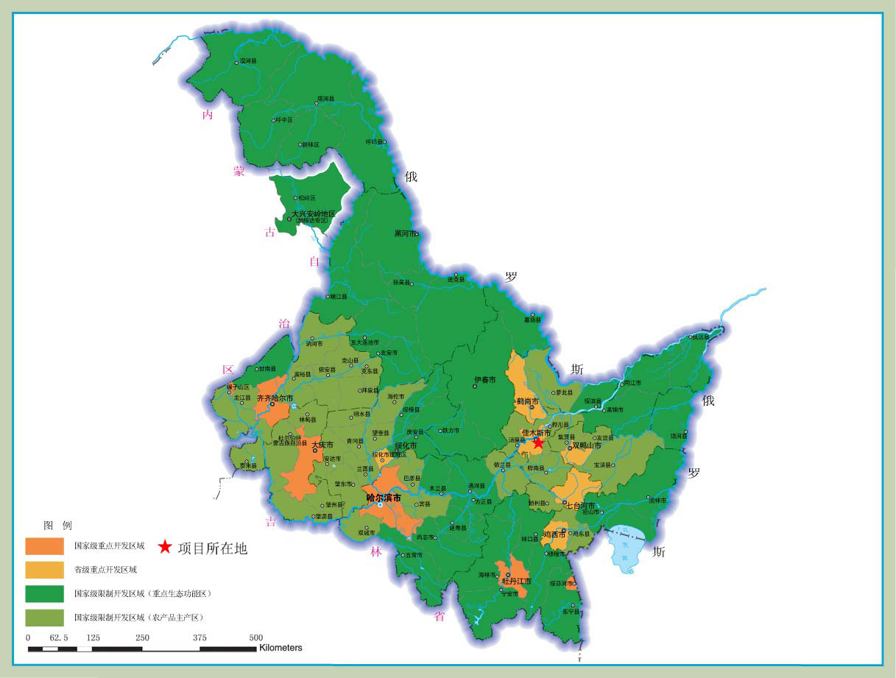
图1-5-1主体功能区分布图

1.5.2.5与《黑龙江省矿产资源总体规划》（2016～2020年）的协调性分析
《黑龙江省矿产资源总体规划（2016～2020年）》中划分了禁止开采区，123个，包括国家级和省级地质公园、地质遗迹、重要饮用水水源地、风景名胜区，自然保护区、历史文物和名胜古迹。严格保护耕地，基本农田按禁止开采区要求进行管制。禁止开采砂金和泥炭。
本项目位于佳木斯市郊区后董家村西南1090m处，开采矿种为建筑用安山岩，不占敏感区和耕地，开采矿种也不属于规划中的禁止开采矿种。因此，本项目的建设符合《黑龙江省矿产资源总体规划（2016-2020年）》中环境准入的有关要求。

1.5.2.6与《黑龙江省矿产资源总体规划》（2016～2020年）环评及其审查意见的协调性分析
《黑龙江省矿产资源总体规划（2016～2020年）环境影响报告书》已于2017年8月3日通过中华人民共和国环境保护部的审查（环审[2017]116号）。
《黑龙江省矿产资源总体规划（2016～2020年）环境影响报告书》提出：将环境敏感区作为保障和维护区域生态安全的底线，新建矿山恢复治理和矿山废弃土地复垦率达到 100%。核准项目区与水源地保护区位置关系，禁止在水源地保护区内开发活动。
审查意见提出：严格保护生态空间，引导优化《规划》空间布局。将环境敏感区作为保障和维护区域生态安全的底线，依法严格保护。
本项目选址不占环境敏感区，矿山退役后复垦率达到 100%，不在水源地保护区内。因此，本项目符合《黑龙江省矿产资源总体规划》（2016～2020年）环评及其审查意见。

1.5.2.7与《黑龙江省水土保持规划（2015-2030年）》的符合性
根据黑龙江省水利厅编制的《黑龙江省水土保持规划（2015-2030年）》表4-1，佳木斯市辖区属于属于东北漫川漫岗水土流失重点治理区，为国家级重点治理区。重点治理区应实施以小流域为单元、以坡耕地改造和侵蚀沟治理为重点的综合治理工程。以治理水土流失、蓄水固土、减少泥沙下泄为目标，采取水土保持工程措施、植物措施和农业耕作措施，开展“山水林田湖”统一规划和全面治理，建立水土流失综合防治体系。大力营造农田防护林、防风固沙林和水土保持林，开展生态修复、退耕还林、退耕还草，增加植被面积。实施坡耕地治理工程、侵目监督管理，蚀沟治理工程、配套保护性耕作和坡面蓄排体系建设，提高和维持土地生产力。同时，严格生产建设项目监督管理，防治人为水土流失。通过全面规划和规模治理，改善区域生产条件和生态环境，增强抗御自然灾害的能力。
本项目不占用耕地。本项目矿山闭矿时，企业应对采矿造成的环境问题进行处理，以保护生态环境。本项目闭矿后进行土地复垦，将临时场地平整并绿植恢复，土地复垦率达到100%，采用草本藤木相结合的防护体系，可有效治理水土流失，本项目的建设符合《黑龙江省水土保持规划（2015-2030年）》要求。

1.5.2.8与黑龙江省大气污染防治专项行动方案（2016-2012年）的符合性
根据黑龙江省人民政府关于印发黑龙江省大气污染防治专项行动方案（2016—2012年）的通知（黑政发〔2016〕8号）要求，“严格贯彻落实《中华人民共和国大气污染防治法》《大气污染防治行动计划》（国发〔2013〕37号）和《中共黑龙江省委、黑龙江省人民政府关于加快推进生态文明建设的实施意见》（黑发〔2015〕15号），以改善环境空气质量为核心，到2012年，与2015年相比，全省环境空气质量总体改善。严格控制煤炭消费总量。”本项目冬季不生产，无需采暖，所以，本项目的建设符合黑龙江省大气污染防治行动计划实施细则的要求。

1.5.2.9与《黑龙江省重点生态功能区产业准入负面清单（试行版）》（2017年）的符合性
根据《黑龙江省重点生态功能区产业准入负面清单（试行版）》（2017年）的要求，本项目属于限制类产业中B采矿业-101土砂石开采，管理要求为：不允许在城区，二级道路、省道、国道及高速公路两侧可视范围内，以及河道两侧等水土流失重点防控区开采土砂石。本项目为新建建筑用安山岩开采项目，不在城区，二级道路、省道、国道及高速公路两侧可视范围内，以及河道两侧等水土流失重点防控区。所以，本项目的建设符合《黑龙江省重点生态功能区产业准入负面清单（试行版）》（2017年）的要求。

1.5.2.10与《佳木斯市矿产资源规划（2016-2020年）》的符合性
《佳木斯市矿产资源规划（2016-2020年）》要求
禁止开采区。禁止开采规划分区及管理措施：国家级、省级自然保护区、地质公园、森林公园，风景名胜区、文物和地质遗迹保护区；军事禁区、机场及国防设施军事管制区；城镇市政工程区、重要工业区、大型水利工程区等一定范围内；铁路、二级以上公路两侧可视景观区规定范围内；重要河流、水库、重要水源地等一定范围内。严格保护耕地、基本农田及Ⅰ级保护林地，要按禁止开采区要求进行管理。落实三江禁止开采区、黑龙江勤得利鲟鳇鱼禁止开采区等15处。
本项目不在以上区域内，不属于禁止开采区，本项目符合《佳木斯市矿产资源规划（2016-2020年）》的要求

1.5.2.11 与《关于做好环境影响评价制度与排污许可制衔接相关工作的通知》的符合性
《关于做好环境影响评价制度与排污许可制衔接相关工作的通知》中要求：环境影响评价审批部门要做好建设项目环境影响报告书（表）的审查，结合排污许可证申请与核发技术规范，核定建设项目的产排污环节、污染物种类及污染防治设施和措施等基本信息；依据国家或地方污染物排放标准、环境质量标准和总量控制要求等管理规定，按照污染源源强核算技术指南、环境影响评价要素导则等技术文件，严格核定排放口数量、位置以及每个排放口的污染物种类、允许排放浓度和允许排放量、排放方式、排放去向、自行监测计划等与污染物排放相关的主要内容。本项目不设置通用工序，不在排污许可分类管理名录范围内，不纳入排污许可。
本项目不属于《固定污染源排污许可分类管理名录（2017年版 ）》中规定的需纳入排污许可管理的行业，同时，本项目不设置锅炉、炉窑等通用工序，因此不需开展排污许可工作。

1.5.2.12 与《国家林业和草原局关于从严控制矿产资源开发等项目使用东北、内蒙古重点国有林区林地的通知林资发〔2018〕67号》的相符性分析
〔2018〕67号要求“新建的大中型矿山，可以使用禁止建设区域外的林地。现有矿山改扩建不得使用禁止建设区域内的林地。新建安山岩、玄武岩、石安山岩等石料生产加工项目不得使用重点林区林地” 。“项目建设单位对勘查、开采矿藏项目使用林地的表土层应做好剥离、保存工作，使用林地期满后，及时对使用的林地恢复林业生产条件，并将剥离的表土进行回填覆盖” 。
本项目不占林地，在现有采矿用地范围内，因此，本项目符合《国家林业和草原局关于从严控制矿产资源开发等项目使用东北、内蒙古重点国有林区林地的通知林资发〔2018〕67号》的相关要求。

1.5.3选址的符合性分析
根据国家计划委员会、国务院环境保护委员会发布的《建设项目环境保护设计规定》中关于选址的原则，必须全面考虑项目建设地区的自然环境和社会环境，满足当地土地利用、城乡规划、工农业布局、环境功能区划、产业政策等要求，凡是排放有毒有害废水、废气、废渣（液）、恶臭、噪声、放射性元素等的建设项目，禁止在城市规划的生活居住区、文教区、水源保护区、名胜古迹、风景游览区、疗养区及保护区内进行选址。本项目属于新建项目，项目占地不涉及自然保护区、风景名胜区、饮用水源保护区和其它需要特殊保护的区域，评价将以环境指标为依据，从以下几个方面，对其选址可行性进行分析。
（1）选址的有利因素
矿山项目由于受矿产资源分布的约束，一旦项目选定，矿区选址基本上为不可选择。本项目露天开采方式，矿区选址主要有利因素表现在以下几方面：
①本项目选址符合《黑龙江省主体功能区规划（2010-2020年）》、《黑龙江省生态功能区划》、《抚远市矿产资源规划（2016-2020年）》的相关要求。
②矿区隶属抚远市管辖，位于佳木斯市郊区后董家村西南1090m处，矿区1km范围内没有居民点等敏感目标分布。
③矿区占地范围内无珍稀、濒危植被分布，项目建设对植被的破坏不会导致珍稀、濒危物种的消失。
本项目不新建锅炉，无新增锅炉大气污染物排放，没有生产废水排放，项目建设不会改变附近水域的水质类别。
（2）选址的不利因素
本项目对环境的负面影响主要包括开采过程中将产生水土流失、粉尘、噪声污染等。运行期露天开采在铲装运输过等程中，产生废石、粉尘、噪声等方面对环境的负面影响。
（3）选址合理性分析
矿山项目由于受矿产资源分布的约束，一旦项目选定，矿区选址基本上为不可选择。矿区1km范围内没有居民点等敏感目标分布，本项目采用露天开采，服务期满后能够进行植被恢复和生态恢复，本项目不新建锅炉，无新增锅炉大气污染物排放，无组织粉尘排放采取洒水降尘措施，对评价区域环境空气影响较小；本项目收集矿区汇水用于生产抑尘用水，没有生产废水排放，生活污水排入防渗旱厕，定期清掏，外运堆肥，不排入地表水体。对区域地表水环境不会产生影响。工业场地各厂界昼间和夜间噪声值均不超标。本项目营运期产生的表土和土岩暂存在场区，用于闭矿复垦。生活垃圾按当地环卫部门要求统一清运。本项目在运行期对植物及景观产生一定的影响，评价区内无珍惜名贵植物。服务期满后，通过覆土、植被恢复可使植被覆盖率提高，改善当地自然景观。通过采取措施，可使本项目对生态环境的影响程度降到最低。

1.6本项目主要环境问题及环境影响
本项目属于非金属矿露天开采，项目主要内容包括露天采场及配套设施等，项目建设主要环境问题如下：
（1）露天采场建设对生态环境的影响；
（2）开采、破碎、运输过程粉尘排放对大气环境的影响；
（3）采矿设备噪声排放对声环境的影响；
（4）物料运输过程中对沿线大气环境、声环境的影响；
（5）矿山退役后，采坑、工业场地等生态恢复后对生态环境的影响。

1.7环境影响报告书主要结论
综上，本项目满足国家、地区的相关规划和产业政策要求。该项目采取的污染防治措施有效、可靠；主要废气污染物的排放符合标准的规定；固体废物进行有效处置。通过上述措施使项目的环境影响程度和范围大大降低，可以控制在国家和地方的有关环保标准限值之内；同时，建设单位必须落实好环评提出的各项要求，严格执行环保“三同时”制度，在此条件下，本项目的建设从环保方面考虑是可行的。

2.总则

2.1编制依据

2.1.1国家有关环境法律、法规
（1）《中华人民共和国环境保护法》（2015年1月1日实施）；
（2）《中华人民共和国大气污染防治法》（2018年10月26日实施）；
（3）《中华人民共和国水污染防治法》（2018年1月1日）；
（4）《关于印发全国水土保持规划国家级水士流失重点预防区和重点治理区复核划分成果的通知》(办水保[2013]188号文)。
（5）《中华人民共和国环境噪声污染防治法》（2018年12月29日实施）；
（6）《中华人民共和国固体废物污染环境防治法》（2016年11月7日修订）；
（7）《中华人民共和国环境影响评价法》（2018年12月29日修订）；
（8）《中华人民共和国清洁生产促进法》（2012年7月1日实施）；
（9）《中华人民共和国土地管理法》（2004年8月28日修订）；
（10）《中华人民共和国循环经济促进法》（2009年1月1日实施）；
（11）《中华人民共和国水法》（2016年7月修订）；
（12）《中华人民共和国节约能源法》（2016年7月2日修订）；
（13）《中华人民共和国矿产资源法》（2009年8月27日修正本）；
（14）《中华人民共和国水土保持法》（2011年3月1日实施）；
（15）《中华人民共和国矿产资源法》（修正本），2009年8月27日；
（16）《中华人民共和国矿山安全法》，1993年5月1日；
（17）《中华人民共和国野生动物保护法》（修正本），2017年1月1日；
（18）《中华人民共和国森林法》（修正本），2009年8月27日；
（19）《国务院关于落实科学发展观加强环境保护的决定》（国发[2005]39号），2005年12月3日；
（20）《国务院关于加强环境保护重点工作的意见》（国发[2011]35号），2011年10月17日；
（21）国土资源部、国家发改委、环保总局等七部委《关于加强生产建设项目土地复垦管理工作的通知》（国土资发[2006]225号），2006年9月30日；
（22）《建设项目环境保护管理条例》（国务院682号令，2017年10月1日实施）；
（23）《建设项目环境影响评价分类管理名录》（2018年4月28日）；
（24）《环境影响评价公众参与办法》（2018年7月16日实施）；
（25）建设项目环境影响评价政府信息公开指南（试行）（环办[2013]103号）；
（26）《关于加强环境影响评价管理防范环境风险的通知》（环发[2012]77号），2012年7月1日；
（27）《关于切实加强风险防范严格环境影响评价管理的通知》（环发[2012]98号），2012年8月7日；
（28）环境保护部《关于进一步加强环境保护信息公开工作的通知》（环办[2012]134号），2012年10月30日；
（29）《危险化学品安全管理条例》（国务院令第591号，2011年12月1日修订本施行）（国务院令第645号，2013年修正）；
（30）《危险化学品重大危险源辨识》（GB 18218-2009）；
（31）《关于切实加强风险防范严格环境影响评价管理的通知》（环发[2012]98号；
（32）《国家危险废物名录》（环境保护部令，第39号），2016年6月14日；
（33）《产业结构调整指导名录（2019年本）》，2020年1月1日实施；
（34）《全国生态环境保护纲要》（国发[2000]38号）；
（35）《矿山地质环境保护规定》（国土资源部令，第64号，2016年1月修正）；
（36）《关于加强资源开发生态环境保护监管工作的意见》（环发[2004]24号）；
（37）《矿山生态环境保护与污染防治技术政策》（环发[2005]109号）；
（38）《矿山生态环境保护与恢复治理技术规范（试行）》（环保部公告2013年 第45号HJ651-2013）；
（39）《国务院关于全面整顿和规范矿产资源开发秩序的通知》(国发[2005]28号，2005年8月18日）；
（40）《关于落实大气污染防治行动计划严格环境影响评价准入的通知》（环办[2014]30号）；
（41）《环境空气细颗粒物污染综合防治技术政策》（环境保护部公告，2013年第59号；
（42）《国务院关于印发土壤污染防治行动计划的通知》（国发[2016]31号）；
（43）《国务院关于印发水污染防治行动计划的通知》（国发[2015]17号）；
（44）《国务院关于印发“十三五”生态环境保护规划的通知》（国发[2016]65号）；

2.1.2黑龙江省地方法规、政策
（1）《黑龙江省建设项目环境保护管理办法》（黑龙江省人民政府令第23号）；
（2）《黑龙江省环境保护条例》（2018年4月26日）；
（3）《黑龙江省人民政府关于加强环境保护重点工作的实施意见》（黑政发[2012]11号）；
（4）《黑龙江省大气污染防治专项行动方案》（2016-2012年）；
（5）《黑龙江省大气污染防治行动计划实施细则》，（黑政发[2014]1号）；
（6）《黑龙江省矿产资源管理条例》（2015年修正本）；
（7）《黑龙江省大气污染防治条例》，黑龙江省人大常委会，2017年5月1日；
（8）《黑龙江省水污染防治工作方案》，黑龙江省人民政府，2016年1月10日；
（9）《黑龙江省土壤污染防治实施方案》，黑龙江省人民政府，2016年12月30日。

2.1.3技术规范
（1）《建设项目环境影响评价技术导则 总纲》（HJ2.1-2016）（2017年1月1日实施）；
（2）《环境影响评价技术导则 大气环境》（HJ/T2.2-2018）（2018年12月1日实施）；
（3）《环境影响评价技术导则 地表水环境》（HJ/T2.3-2018）（2019年3月1日实施）；
（4）《环境影响评价技术导则 声环境》（HJ2.4-2009）（2010年4月1日实施）；
（5）《环境影响评价技术导则 地下水环境》（HJ610-2016）（2016年1月1日实施）；
（6）《环境影响评价技术导则 生态影响》（HJ19-2011）（2011年9月1日实施）；
（7）《建设项目环境风险评价技术导则》（HJ/T169-2018）（2019年3月1日实施）；
（8）《水土保持综合治理 规划通则》（GB/T15772-2008）；
（9）《开发建设项目水土保持技术规范》（GB50433-2008）；
（10）《矿山环境保护与综合治理方案编制规范》（DZ/T223-2007）；
（11）《环境空气质量评价技术规范（试行）》（HJ663-2013）；
（12）《开发建设项目水土流失防治标准》（GB50434-2008）；
（13）《全国重要江河湖泊水功能区划手册》（2011-2030）；
（14）《排污单位自行监测技术指南 总则》(HJ 819-2017)。
（15）《建设项目危险废物环境影响评价指南》（环境保护部公告，2017年第43号），2017年10月1日；
（16）《环境影响评价技术导则 土壤环境（试行）》（HJ964-2018）（2019年7月1日实施）。

2.1.4相关规划
（1）《黑龙江省国民经济和社会发第十三个五年规划纲要》；
（2）《黑龙江省生态环境保护“十三五”规划》；
（3）《黑龙江省主体功能区规划》（2010-2020年）；
（4）《黑龙江省生态功能区划》；
（5）《黑龙江省矿产资源总体规划（2016～2020年）》；
（6）《黑龙江省矿产资源总体规划（2016～2020年）环境影响报告书》；
（7）《黑龙江省水土保持规划（2015-2030年）》；
（8）《抚远市矿产资源规划（2016-2020年）》；
（9）《黑龙江省重点生态功能区产业准入负面清单（试行版）》（2017年）。

2.1.5项目相关文件及技术资料
（1）《佳木斯市郊区宝山采石场项目矿产资源开发利用方案》；
（2）《佳木斯市郊区宝山采石场项目储量核实报告》；

2.2环境功能区划
（1）环境空气
本项目矿区隶属抚远市管辖，位于佳木斯市郊区后董家村西南1090m处。本项目属农村地区，根据环境空气质量功能区分类，二类区为城镇规划中确定的居住区、商业交通居民混合区、文化区、一般工业区和农村地区，因此，本项目选址为环境空气质量二类区，执行《环境空气质量标准》（GB3095-2012）中二级标准。
（2）水环境
根据《国务院关于全国重要江河湖泊水功能区划（2010-2030年）的批复》国函[2011]167号文件，本项目所在地地表水体为松花江干流（汤旺河汇入口上1km—佳木斯港务局）断面，地表水执行国家《地表水环境质量标准》（GB3838-2002）中的Ⅳ类标准。
（3）声环境
本项目所在区域为独立于村庄之外的工业区，执行《声环境质量标准》（GB3096-2008）中3类标准。

2.3评价因子与评价标准

2.3.1评价因子
本项目为新建建筑用安山岩开采项目，根据该项目的生产特点和污染物的排放种类、排放量以及对环境的影响，生产过程中产生的污染物对环境的影响见表2-3-1。
表2-3-1 环境影响因素识别矩阵表
环境因素  项目阶段 |  | 自然环境
 |  | 大气 | 地表水 | 声环境 | 生态
施工期 | 施工扬尘 | -1 |  |  | -1
施工期 | 施工机械废气 | -1 |  |  | -1
施工期 | 施工生活污水 |  | -1 |  | -1
施工期 | 施工废水 |  | -1 |  | -1
施工期 | 施工设备噪声 |  |  | -1
运行期 | 矿山开采 | -1 |  | -1 | -2
运行期 | 矿石运输 | -1 |  | -1 | -1
退役期 | 闭坑修复 | -1 |  | -1
退役期 | 土地利用 | +1 |  |  | +1
退役期 | 植被恢复 | +2 |  |  | +2
注：-、+分别代表不利影响和有利影响；数字1、2、3分别代表影响程度轻度、一般、严重。
依据环境影响因素结合工程行为矩阵筛选，采用矩阵法对可能受本项目影响的环境要素进行识别，确定该项目的环评主要内容包括：生态环境评价、环境空气评价、声环境评价等，其结果见表2-3-2。
表2-3-2 工程行为与环境影响矩阵表
环境因素  工程行为 | 空气环境 | 水环境 | 声环境 | 固体  废物 | 生态环境  (包括水土保持)
剥离 | -1 | -1 | -1 | -3 | -3
铲装 | -1 |  | -1 | -1 | -1
运输 | -1 |  | -1
注：-、+分别代表不利影响和有利影响；数字1、2、3分别代表影响程度轻微、中等、较大。
通过对本项目运营期产生的环境污染因素及污染因子进行分析，根据项目所在区域环境特征，筛选确定环境影响评价因子，具体见表2-3-3。
表2-3-3 评价因子一览表
项目 |  | 评价因子
环境空气 | 现状评价 | SO₂、NO₂、PM₁₀、PM_{2.5}、CO、O₃、TSP
环境空气 | 影响评价 | TSP
地表水环境 | 现状评价 | pH、DO、COD_{Mn}、NH₃-N
地表水环境 | 影响分析 | ——
声环境 | 现状评价 | LeqdB（A）
声环境 | 影响评价 | LeqdB（A）
环境风险 | 现状评价 | —
环境风险 | 影响分析 | 滑坡导致水土流失
固体废物 | 现状评价 | —
固体废物 | 影响分析 | 生活垃圾
生态环境 | 现状评价 | 土地利用现状及植被、野生动物资源、土壤状况、水土流失状况
生态环境 | 影响分析 | 水土流失、土壤、植被、景观、土地利用、生态系统完整性

2.3.2评价标准

2.3.2.1大气环境评价标准
（1）质量标准
本项目矿区隶属抚远市管辖，位于抚远市佳木斯市郊区后董家村西南1090m处，为二类环境空气质量功能区，执行《环境空气质量标准》（GB3095-2012）中二级标准浓度限值。
具体执行情况见表2-3-4。
表2-3-4 环境空气质量标准限值摘录
污染物  名称 | 取值时间 | 二级浓度限值 | 单位 | 标准来源
SO₂ | 年平均 | 60 | μg/m³ | 《环境空气质量标准》（GB3095-2012）及修改单
SO₂ | 24小时平均 | 150 | μg/m³ | 《环境空气质量标准》（GB3095-2012）及修改单
SO₂ | 1小时平均 | 500 | μg/m³ | 《环境空气质量标准》（GB3095-2012）及修改单
O₃ | 日最大8小时平均 | 160 | μg/m³ | 《环境空气质量标准》（GB3095-2012）及修改单
O₃ | 1小时平均 | 200 | μg/m³ | 《环境空气质量标准》（GB3095-2012）及修改单
NO₂ | 年平均 | 40 | μg/m³ | 《环境空气质量标准》（GB3095-2012）及修改单
NO₂ | 24小时平均 | 80 | μg/m³ | 《环境空气质量标准》（GB3095-2012）及修改单
NO₂ | 1小时平均 | 200 | μg/m³ | 《环境空气质量标准》（GB3095-2012）及修改单
PM₁₀ | 年平均 | 70 | μg/m³ | 《环境空气质量标准》（GB3095-2012）及修改单
PM₁₀ | 24小时平均 | 150 | μg/m³ | 《环境空气质量标准》（GB3095-2012）及修改单
PM_{2.5} | 年平均 | 35 | μg/m³ | 《环境空气质量标准》（GB3095-2012）及修改单
PM_{2.5} | 24小时平均 | 75 | μg/m³ | 《环境空气质量标准》（GB3095-2012）及修改单
CO | 24小时平均 | 4 | mg/m³ | 《环境空气质量标准》（GB3095-2012）及修改单
CO | 1小时平均 | 10 | mg/m³ | 《环境空气质量标准》（GB3095-2012）及修改单
TSP | 二级24小时平均 | 300 | μg/m³ | 《环境空气质量标准》（GB3095-2012）及修改单
（2）排放标准
本项目施工期及运营期其排放标准执行《大气污染物综合排放标准》（GB16297-1996）表2中排放监控浓度限值。
表2-3-5 《大气污染物综合排放标准》限值摘录（GB16297-1996）
污染物 | 无组织排放监控浓度限值（mg/m³）
污染物 | 监控点 | 浓度
颗粒物 | 周围外浓度最高点 | 1.0

2.3.2.2地表水环境评价标准
（1）质量标准
项目区地表水体松花江执行《地表水环境质量标准》（GB3838-2002）Ⅳ类标准。
（2）排放标准
本项目采取雨污水分流，生活污水排入防渗旱厕，定期清掏，外运堆肥。雨水收集至贮水池后回用于场内降尘洒水。场内降尘用水全部蒸发或渗入地下，不外排。

2.3.2.3噪声评价标准
（1）质量标准
本项目执行《声环境质量标准》（GB3096-2008）中3类区标准。具体标准见表2-3-6。
表2-3-6 声环境质量标准 [dB（A）]
声环境标准 | 声环境功能区 | 昼间 | 夜间
《声环境质量标准》（GB3096-2008） | 3类区 | 65 | 55
（2）排放标准
本项目施工期执行《建筑施工场界环境噪声排放标准》（GB12523-2011）。具体标准值见表2-3-7。
表2-3-7 《建筑施工场界环境噪声排放标准》 [dB（A）]
昼间 | 夜间
70 | 55
本项目运营期噪声执行《工业企业厂界环境噪声排放标准》（GB12348-2008）中3类标准，见表2-3-8。
表2-3-8 《工业企业厂界环境噪声排放标准》限值摘录 [dB（A）]
标准类别 | 昼间 | 夜间
3类 | 65 | 55

2.3.2.4固体废物排放标准
本项目所排放的一般固体废物应执行《一般工业固体废物贮存、处置场污染控制标准》（GB18599-2001）第Ⅰ类一般工业固体废物标准及2013修改单中的有关规定。

2.4评价工作等级和评价重点

2.4.1评价工作等级

2.4.1.1环境空气评价等级
根据导则规定，用估算模式估算各污染物的最大影响程度和最远影响范围，然后按评价工作分级判据进行分级。
根据项目的初步工程分析结果，选择1~3种主要污染物，分别计算每一种污染物的最大地面浓度占标率Pi（第 i个污染物），及第 i个污染物的地面浓度达标准限值10%时所对应的最远距离 D_{10%}。其中 P_{i}定义为：
P_{i}＝(C_{i}/C_{0i})×100%
式中：P_{i} —第 i个污染物的最大地面浓度占标率，%；
C_{i}—采用估算模式计算出的第i个污染物的最大地面浓度，mg/m³；
C_{0i}—第 i个污染物的环境空气质量标准，mg/m³。
C_{0i}一般选用 GB3095中1小时平均取样时间的二级标准的浓度限值；对于没有小时浓度限值的污染物，可取日平均浓度限值的三倍值。
评价工作等级按表2-4-1的分级判据进行划分。最大地面浓度占标率 P_{i}按公式计算，如污染物数i大于1，取P值中最大者(P_{max})，和其对应的D_{10%}。
表2-4-1 评价工作等级
评价工作等级 | 评价工作分级判据
一级 | P_{max}≥10%
二级 | 1%<P_{max}<10%
三级 | P_{max}<1%
主要污染因子估算模式计算参数见表2-4-3，计算结果见表2-4-4。
表2-4-3 无组织污染源参数调查清单
名称 | 面源起点坐标坐标 |  | 面源海拔高度 | 面源半径 | 定点数或边数 | 面源有效排放高度 | 年排放小时数/h | 排放工况 | 污染物排放速率（kg/h）
名称 | X | Y |  |  |  |  |  |  | 颗粒物
采场剥采 | 0 | 0 | 129 | 45.63 | 4 | 10 | 1600 | 正常 | 0.0281
铲装 | 0 | 0 | 129 | 45.63 | 4 | 10 | 1600 | 正常 | 0.0022
运输道路 | 0 | 0 | 129 | 45.63 | 4 | 10 | 1600 | 正常 | 0.0115
表土堆场 | 0 | 0 | 129 | 45.63 | 4 | 10 | 4800 | 正常 | 0.0000234
排土场 | 0 | 0 | 129 | 45.63 | 4 | 10 | 4800 | 正常 | 0.0001084
注：采石场粉尘污染物大多为作业过程中产生的扬尘，对于无组织废气污染物（粉尘）由于粒径较大，因此采用TSP做为对应质量标准。
表2-4-4 估算模型参数表
参数 |  | 取值
城市/农村选项 | 城市/农村 | 农村
城市/农村选项 | 人口数（城市选项时） | -
最高环境温度/ ℃ |  | 34.5
最低环境温度/ ℃ |  | -32.1
土地利用类型 |  | 农作地
区域湿度条件 |  | 潮湿气候
是否考虑地形 | 考虑地形 | ■是□否
是否考虑地形 | 地形数据分辨率 / m | 90
是否考虑岸线熏  烟 | 考虑岸线熏烟 | □是 ■否
是否考虑岸线熏  烟 | 岸线距离/ km | /
是否考虑岸线熏  烟 | 岸线方向/ ° | /
表2-4-5 正常工况下大气污染物无组织浓度扩散结果一览表
序号 |  | 距离(m) | 厂区
 |  | 距离(m) | 预测质量浓度mg/m³ | 占标率%
1 |  | 10 | 0.0201 | 2.23
2 |  | 25 | 0.0430 | 4.78
3 |  | 50 | 0.0473 | 5.26
4 |  | 100 | 0.0392 | 4.36
5 |  | 150 | 0.0340 | 3.78
6 |  | 200 | 0.0292 | 3.25
7 |  | 300 | 0.0223 | 2.48
8 |  | 500 | 0.0144 | 1.60
9 |  | 700 | 0.0123 | 1.36
10 |  | 1000 | 0.0098 | 1.08
11 |  | 1500 | 0.0071 | 0.79
12 |  | 2000 | 0.0047 | 0.52
13 |  | 3000 | 0.0040 | 0.44
14 |  | 5000 | 0.0024 | 0.27
15 |  | 7000 | 0.0018 | 0.20
16 |  | 10000 | 0.0014 | 0.15
17 |  | 15000 | 0.0010 | 0.11
18 |  | 20000 | 0.0008 | 0.09
19 |  | 25000 | 0.0007 | 0.08
最大落地浓度及占标率 | 49 |  | 0.0473 | 5.26
D10%最远距离 |  |  | / | /
根据本项目估算结果中无组织污染物Pmax为5.26%，1%≤Pmax＜10%，因此确定本项目大气环境影响评价工作等级确定为二级。

2.4.1.2地表水环境评价等级
根据《环境影响评价技术导则 地表水环境》（HJ/T2.3-2018）中规定的评价等级划分依据，由于本项目生活污水排入防渗旱厕，定期清掏，外运堆肥。雨水经贮水池沉淀后回用于场内降尘，生产降尘用水全部蒸发，或渗入地下，无生产废水排出。因此，确定本项目对地表水评价等级为三级B。

2.4.1.3地下水环境评价等级
根据《环境影响评价技术导则 地下水环境》(HJ610-2016)中附录A 地下水环境影响评价行业分类表，本项目属于土砂石开采工程，地下水环境影响评价项目类别为Ⅳ类。Ⅳ类建设项目不开展地下水环境影响评价。

2.4.1.4声环境影响评价等级
本项目所在功能区属于噪声功能区划的3类区，项目周边无对噪声有特别限制要求的保护区等敏感目标，且受影响的人口无明显变化，根据《环境影响评价技术导则声环境》（HJ2.4-2009）中评价等级划分相关依据，本项目声环境评价判定为三级。

2.4.1.5环境风险评价等级
本项目不涉及有毒有害和易燃易爆物质的生产、使用及贮存，本项目不对环境风险影响进行分析评价。

2.4.1.6生态环境评价等级
根据《环境影响评价技术导则 生态影响》（HJ/T19-2011）中评价工作级别的划定方法，见表2-4-6。
表2-4-6 生态影响评价工作等级划分表
影响区域生态敏感性 | 工程占地（水域）范围
影响区域生态敏感性 | 面积≥20km²或长度≥100km | 面积2 km²~20km²或长度50km~ 100km | 面积≤2km²或长度≤50km
特殊生态敏感区 | 一级 | 一级 | 一级
重要生态敏感区 | 一级 | 二级 | 三级
一般区域 | 二级 | 三级 | 三级
本项目占地面积为0.00654km²，小于2km²；本项目选址在佳木斯市境内，本项目占地范围内无其他自然保护区、世界文化和自然遗产地等特殊敏感区，也无风景名胜区、森林公园、地质公园、重要湿地、原始天然林、珍稀濒危野生动植物天然集中分布区等重要生态敏感区。目前矿山所占区域为矿山用地，开采后未导致土地利用性质发生明显变化，因此，根据《环境影响评价技术导则 生态影响》（HJ/19-2011）的规定，确定生态环境影响评价工作等级为三级。

2.4.1.7 土壤环境评价等级
根据《环境影响评价技术导则 土壤环境（试行）》（HJ964-2018）中规定，本项目为建筑用安山岩开采，根据HJ964附录A，属于采矿业中的其他，为III类项目。本项目实施不会造成土壤的盐化、酸化、碱化，其对土壤环境的影响主要为大气污染物（粉尘）的大气沉降及堆场的地表漫流。
本项目矿区场四周设置排水沟，地表漫流经收集后汇入沉淀池回用生产，不会外排出厂区范围内。大气污染物主要为原料粉尘，根据成分分析，本项目粉尘主要为二氧化硅、氧化铝、氧化钙等无机成分，不含对土壤环境敏感的重金属及有机烃类污染物，因此，不考虑大气沉降对土壤环境的影响。
综上，本项目对土壤环境的影响局限在厂区范围内，因此周边敏感程度判定为不敏感，本项目占地面积0.654hm²＜5hm²，占地规模为小。按照HJ964表4 评价工作等级划分表，本项目不开展土壤环境影响评价。

2.4.2评价工作重点
根据本项目排污特点及当地环境状况，确定本项目以大气环境影响分析、生态环境影响分析和环境保护对策为评价重点。对地表水环境、声环境等进行一般性分析。

2.5评价范围及环境保护目标

2.5.1评价范围
根据评价工作等级，并结合环境技术导则要求，以及建设项目在施工期、运行期对环境影响的特点，具体内容见表2-5-1。大气评价范围见图2-5-2。
表2-5-1 本项目评价等级与评价范围一览表
评价内容 | 评价范围
大气 | 以厂址为中心，边长为5km矩形范围及运输路线两侧200m范围
地表水 | ——
噪声 | 运输道路两侧200m范围及厂界200m范围内
生态环境 | 矿区外扩500m范围内

2.5.2环境保护目标

2.5.2.1厂区周围环境特征
本项目矿区隶属佳木斯市管辖，位于佳木斯市郊区后董家村西南1090m处，项目占地类型为采矿用地。采区四周为林地和耕地，厂址周边外环境关系见图2-5-2。

2.5.2.2环境保护目标
本项目距离本项目最近的居民点为采区东北侧1090m处的后董家村。项目周边以林地为主，项目周围无大型污染企业，无排放同类污染物的企业。根据项目性质及周边环境特征，确定矿山周围的村庄为环境保护对象，环境保护对象及其保护目标见表2-5-2、表2-5-3、图2-5-1，项目运输路线见图2-5-3。
表2-5-2 环境保护目标一览表
要素 | 名称 | UTM坐标/m |  | 保护对象 | 保护内容 | 环境功能区 | 相对厂址方位 | 相对厂界距离/m
要素 | 名称 | X | Y
环境空气 | 顺山堡村 | 604828 | 5173931 | 居民区 | 人群 | 二类 | NNE | 1440m
环境空气 | 后董家村 | 605509 | 5172873 | 居民区 | 人群 | 二类 | ENE | 1090m
环境空气 | 前董家村 | 606624 | 5171609 | 居民区 | 人群 | 二类 | SE | 2300m
要素 | 敏感目标 |  | 相对厂址方位 |  |  |  |  | 环境质量要求
生态环境 | 生态系统、动植物 |  | 场界外1000m内生态环境 |  |  |  |  | 保护地表植被、野生动物，预防或减轻水土流失，保护景观生态环境。
生态环境 | 水土流失重点预防区 |  | 项目区位于水土流失重点预防区内 |  |  |  |  | 保护地表植被、野生动物，预防或减轻水土流失，保护景观生态环境。
表2-5-3 运输路线环境保护目标一览表
保护目标 | 方位 | 距离m | 人数（人） | 保护要求
顺山堡村 | W | 8 | 510 | 《环境空气质量标准》(GB3095-2012)二级标准  《声环境质量标准》(GB3096-2008)2类标准
陶家村 | E | 10 | 240 | 《环境空气质量标准》(GB3095-2012)二级标准  《声环境质量标准》(GB3096-2008)2类标准
花园村 | E | 8 | 30 | 《环境空气质量标准》(GB3095-2012)二级标准  《声环境质量标准》(GB3096-2008)2类标准
范家屯 | W | 27 | 20 | 《环境空气质量标准》(GB3095-2012)二级标准  《声环境质量标准》(GB3096-2008)2类标准

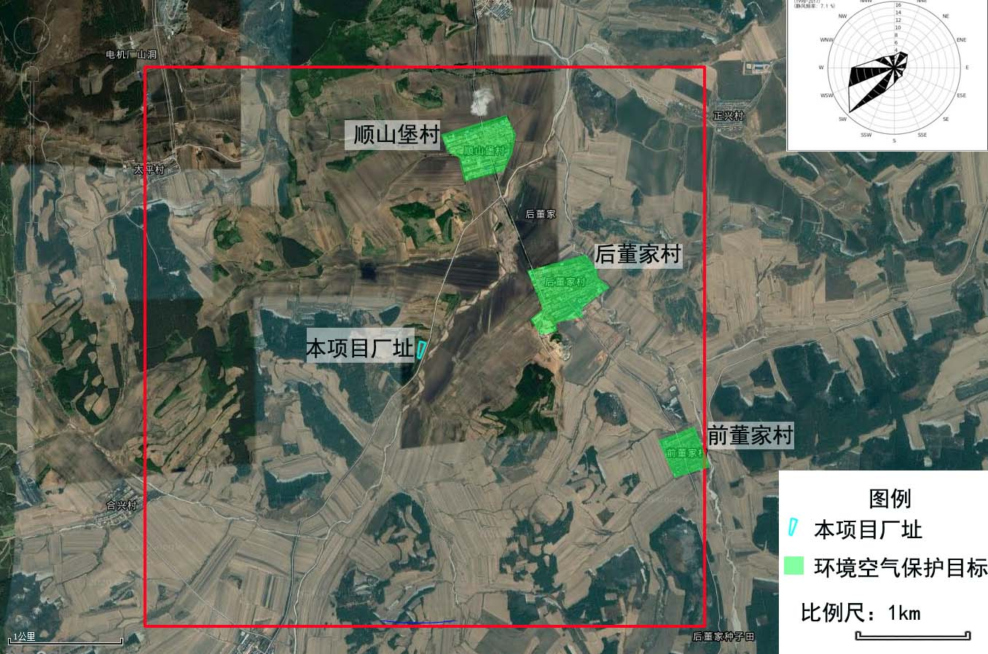
图2-5-1 空气环境保护目标图

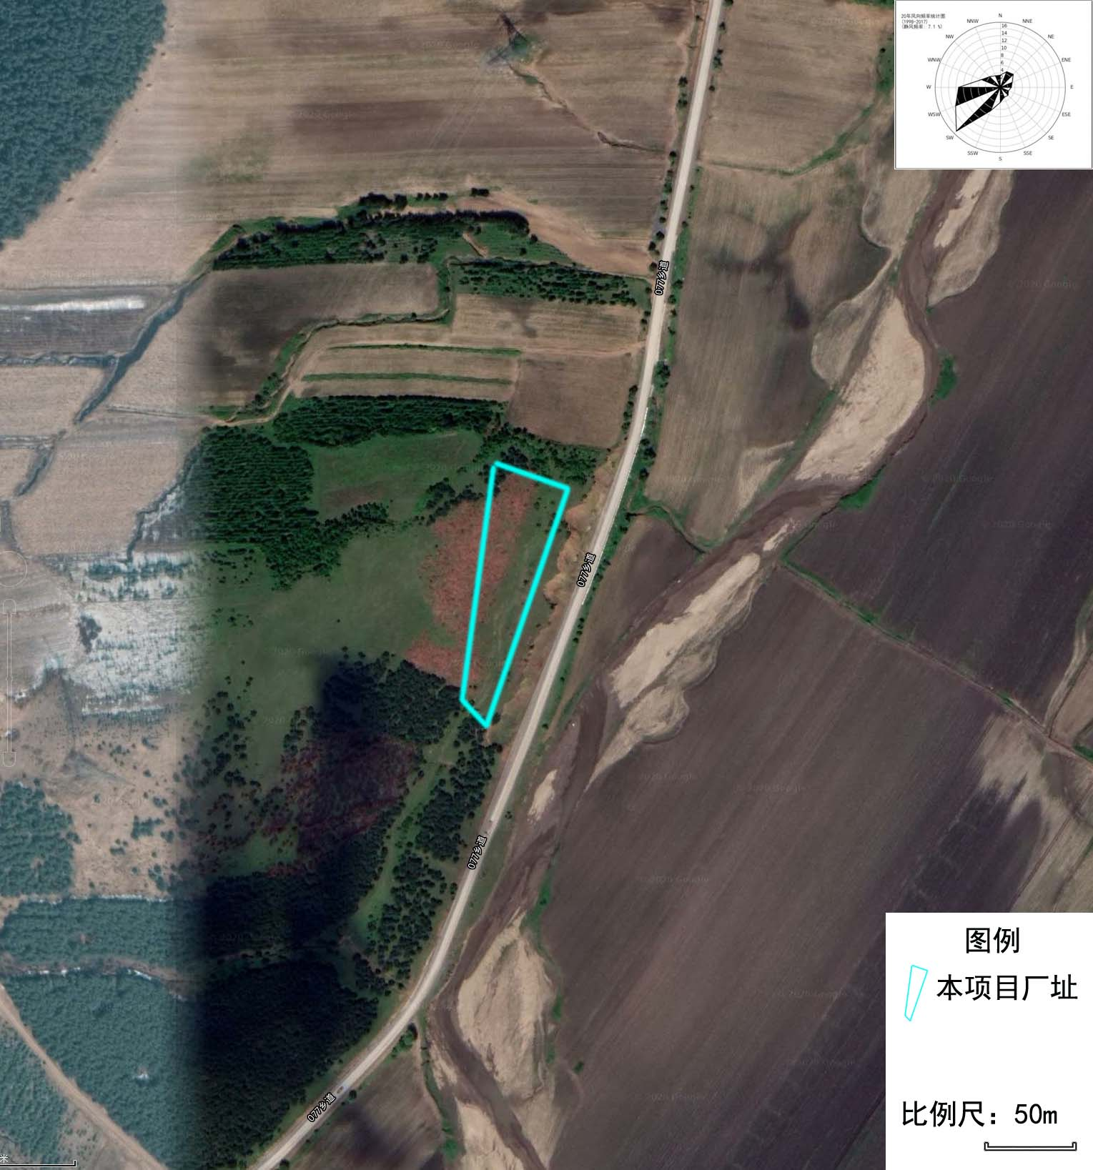
图2-5-2 厂址周边外环境关系图
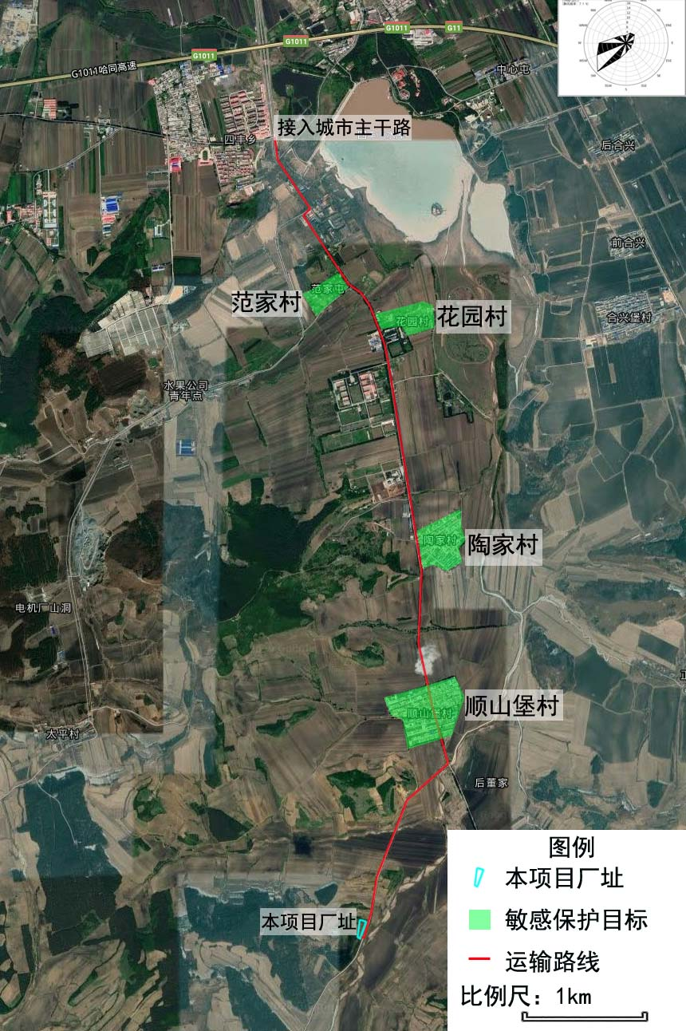
图2-5-3 运输路线环境保护目标图

3项目概况与工程分析

3.1项目概况

3.1.1矿山现状情况
佳木斯市郊区宝山采石场在2016年获得过采矿许可证，（证书号C2308002016057130142017，有效期2016年5月20日至2019年5月20日），2016年通过与林业部门达成补偿协议，由林业部门对采取范围内的树木进行采伐。由于市场销路不畅，矿区一直未进行开采。矿区现状见图3-1和图3-2.。

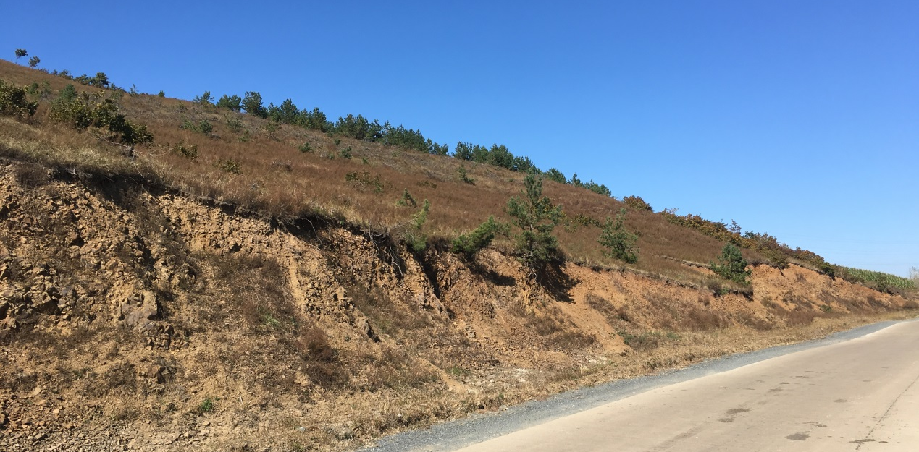
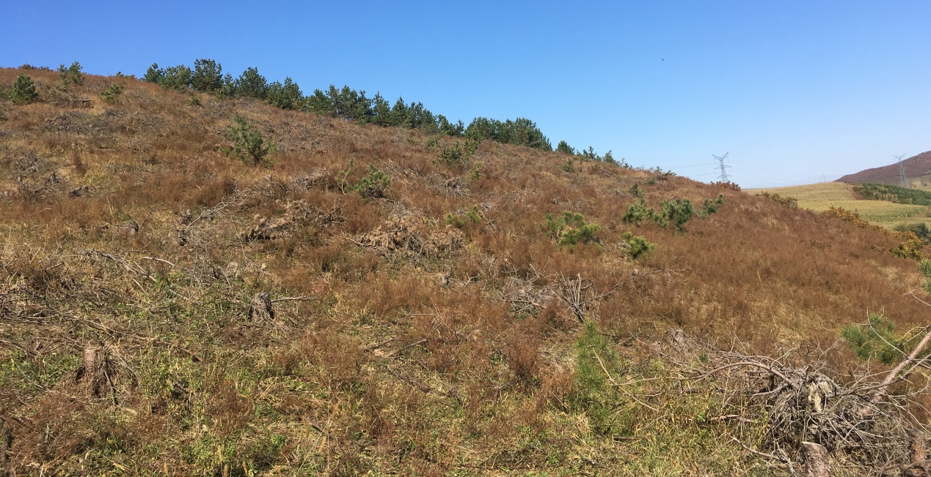
图3-1-1 矿山现状

3.1.2建设项目概况

3.1.2.1建设项目名称、项目性质、地点及投资总额
⑴工程名称：佳木斯市郊区宝山采石场项目
⑵建设单位：佳木斯市郊区宝山采石场
⑶建设性质：改建
⑷建设地点：佳木斯市郊区后董家村西南1090m处
⑸项目周围概况：采区四周为林地和耕地。
⑹建设规模与服务年限
建设规模：设计开采建筑用安山岩5万m³/年，设计服务年限为3a。
⑺项目投资：总投资100万元。

3.1.2.2占地面积、工作时数及职工人数
占地面积：本项目矿区面积0.00654km²。
职工人数：本项目劳动定员5人，其中管理人员1人，生产人员4人。工作人员自备午餐，矿区内不设置食堂和宿舍。
工作制度：年工作日为200天，每天一班，每班8小时，夜间不生产。

3.1.2.3产品方案与流向
矿石类型为建筑用安山岩。开采的矿石直接用于修筑佳木斯市房地产及公路等建设项目。

3.1.2.4施工进度安排
2020年4月开始建设，2020年5月正式投入生产。

3.1.2.5采用资源储量
根据《佳木斯市郊区宝山采石场建筑用安山岩矿产资源剩余储量核实报告》，经资源量估算，截止到2019年8月，推断的内蕴经济资源量(333)总量为156960立方米，综合剥采比0.04:1。则该采区内保有储量为150420立方米

3.1.2.6开采境界
本次设计开采面积为0.00654km²，开采起止水平标高148m至108m，拐点坐标见表3-1-1。
表3-1-1 采矿区拐点坐标
编号 | 直角坐标（54坐标系六度带） |  | 直角坐标（80坐标系三度带） |  | 直角坐标（大地2000）
编号 | X | Y | X | Y | X | Y
1 | 5174549.51 | 22604372.496 | 5174537.28 | 43604343.96 | 5174520.58 | 43604462.12
2 | 5174530.51 | 22604424.496 | 5174533.41 | 43604403.83 | 5174516.71 | 43604521.99
3 | 5174361.51 | 22604364.496 | 5174438.80 | 43604371.44 | 5174422.10 | 43604489.60
4 | 5174379.51 | 22604348.496 | 5174450.58 | 43604294.14 | 5174433.88 | 43604412.30
 | 面积6540m²开采深度：由148米至108米

3.1.2.7服务年限
采矿区范围内该矿的资源量为：推断的内蕴经济资源保有量（333）150420m³。，矿山设计规模按5万m³/年，计算矿山服务年限为3年。

3.1.3项目组成

3.1.3.1建设内容
本项目矿区面积为0.00654km²，矿区年开采建筑用安山岩5万m³，本项目工程组成见表3-1-2。
表3-1-2 项目组成表
类别 | 单项工程 | 本项目工程内容
主体工程 | 开采区域 | 开采区面积0.00654km²，开采能力5万m³/a，开采标高由148-108m，共设4个拐点。采用台阶式露天开采方式，自上而下分台阶开采，该矿场矿石较完整，本次平均采厚24m，所以设计采场最终边坡角为60°，布置成2-3个台阶进行作业即可。  采矿方法采用机械开采铲装、汽车运输相结合。年工作天数180天，服务年限年3a。
储运工程 | 矿区运输道路 | 矿石采用自卸汽车运输方式，汽车不在厂区冲洗。运输道路依托原有通山道路。
储运工程 | 堆土场 | 1500m²，随开采产生的土岩逐渐扩大至1500m²
储运工程 | 表土堆场 | 324 m²，随开采产生的表土逐渐扩大至324m²
储运工程 | 成品区 | 本项目产品开采后直接装车外运，不在厂内堆存，不设成品区。
公用  工程 | 给水 | 矿区内生活用水外购，生产用水优先采用矿区汇水，采区矿区汇水汇入40m³沉淀池。
公用  工程 | 排水 | 生活污水排入防渗旱厕，定期清掏，外运堆肥；矿区建设沉淀池，矿区汇水由潜水泵抽排至沉淀池，用于生产降尘。根据区域水文地质情况的推测，矿区地下水位标高在110m以下，该矿开采不受地下水影响。
公用  工程 | 供暖 | 冬季不生产，无需采暖。
公用  工程 | 加油 | 本项目采用移动式加油车为设备加油，厂区不设油罐，不存储柴油.
环保  工程 | 污水治理 | 生活污水排入防渗旱厕，定期清掏，外运堆肥；矿区北侧、南侧、西侧设置截流沟，总长240m，矿区汇水由潜水泵抽排至沉淀池，用于生产降尘。
环保  工程 | 大气治理 | 本项目大气污染物均为无组织粉尘，剥采区采用移动式洒水设备。
环保  工程 | 噪声 | 厂区机械定期维修，禁止夜间开采
环保  工程 | 固体废物 | 废机油由厂家更换，矿区不贮存。沉淀池残渣外售用于垫路；生活垃圾由当地环卫部门统一处理。
环保  工程 | 生态措施 | 采区北侧、南侧、西侧设置截流沟。

3.1.3.2储运工程
本项目产品开采后直接装车外运，不在厂内堆存，不设成品区。
本项目临近乡村公路，矿山开拓采用公路开拓和汽车运输方式。建设1条连接道路（碎石路面），路长25m，宽度为5m，连接至乡村公路。

3.1.3.3辅助工程
本项目不设置柴油罐，机械设备和矿山车辆需要加油时提前联系当地加油站进行加油。

3.1.3.4公用工程
（1）给水
水源：生活用水外购，建设一座容积为40m³沉淀池存储矿区汇水，用于生产降尘，不足部分及生活用水由附近村屯运水补充。
用水量：本项目劳动定员5人，矿区职工生活办公用水量约为25L/人·d，生活用水量为0.125m³/d，25m³/a。生产用水20m³/d（采剥、集堆铲装等降尘用水）。
矿区汇集雨水主要来源为降水，即初期雨水。按照暴雨强度公式，进而推出雨水汇水量，暴雨强度根据软件计算：
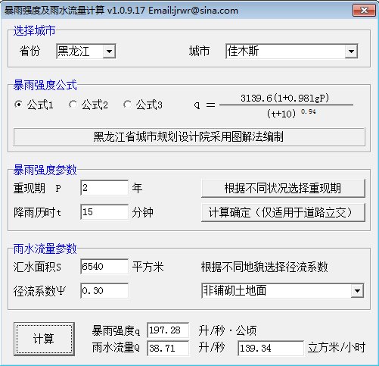
暴雨强度为197.28 L/（s·ha）。
雨水流量按下式计算：
Q=q•ψ•F=197.28 L/s•ha×0.3×0.654ha=38.71L/s
Q─雨水设计流量（l/s）；
ψ─径流系数，取ψ=0.3；
F─汇水面积（ha），汇水面积取矿区面积为0.654ha；
q—暴雨量，L/s•ha；
V=38.71L/s×900s/1000=34.84m³
暴雨情况下，15min汇水量为34.84m³，矿区内设导流渠，矿区汇水经导流渠汇入40m³沉淀池，收集后用于生产过程降尘。
（2）排水
本项目矿区是露天采场，排水主要是生活污水及初期雨水。
本项目区域西高东低，因此在厂界北侧、南侧、西侧布置截流沟，截流沟沟底宽1m、深1m、边坡坡度1:1，采用浆砌片石护坡，厂区四周外侧的地表雨水通过自然汇流顺地势排放；厂区内部雨水收集沉淀池，回用于开采平台洒水以及道路洒水抑尘等用水；职工排水按生活用水量80%计，生活排水为0.1m³/d，20m³/a，生活污水量较少，经防渗旱厕统一收集，定期清掏，外运堆肥。
具体用、排水情况见表3-1-3。
表3-1-3 用排水情况
序号 | 用水工序 | 用水量 | 排水量去向
1 | 采剥 | 10m³/d，2000m³/a | 蒸发
2 | 工业场地及道路喷洒用水 | 6m³/d，1200m³/a | 蒸发
3 | 集堆铲装 | 4m³/d，800m³/a | 蒸发
4 | 职工生活 | 0.125m³/d，25m³/a | 防渗旱厕，定期外运堆肥
本项目水平衡水见图3-2-2。
20
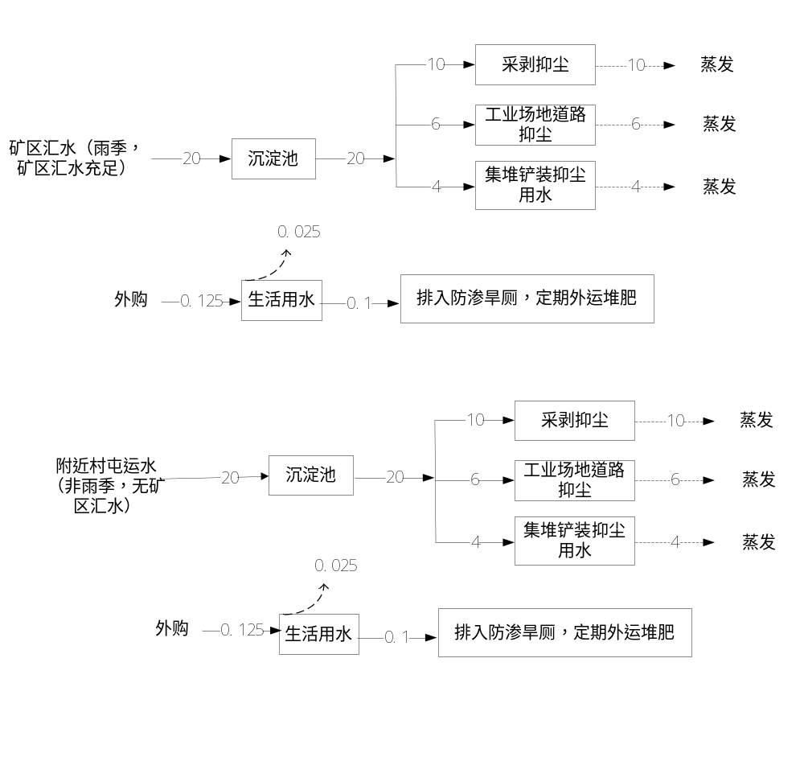
图3-1-2 水平衡图 单位：m³/d
本项目矿区汇水最大为40m³/d，生产降尘优先使用矿区汇水，若遇干旱天气，汇水量不能满足生产需求，租赁水车，定期从附近村屯运水补充生产需要，采用汽车运至厂区内。
（3）供暖
冬季不生产，无需采暖。
（4）供电
厂区生产设备以柴油或汽油为动力，无需供电。
（5）防洪
该矿山山坡露天开采，为保证矿山正常生产，在矿区上方布设截流沟，矿区内设置导流渠，矿区汇水经导流渠汇入贮水池，用于生产降尘。

3.1.4生产工艺

3.1.4.1开采方式
矿体赋存于较平缓的山坡上，与山体形态一致，上部覆盖物松散，易于剥离；本着投资少、见效快、矿石回收率高、安全生产的原则，结合矿山实际情况，确定采用露天开采方式，矿山符合露天矿的技术要求。

3.1.4.2 开采境界
（1）开采高度
根据《佳木斯市郊区宝山采石场建筑用安山岩矿产资源剩余储量核实报告》开采深度为148-108米，故最低开采标高为108米。
（2）露天采场最低宽确定
矿山建设方案采用挖掘机采装、汽车运输，露天采矿场最终底盘应视矿体、拟发采矿证范围而定，原则上不应小于20米。
（3）露天采场最终边坡确定
根据露天采场地形、地质情况，结合有关规范确定露天采场最终边坡角为60°。

3.1.4.3开采顺序及采矿方法
采用自上而下水平分层的开采顺序进行开采。
采矿方法：采用效率高、生产工艺简单、安全可靠、回采率高、矿石损失率小、采矿成本低的台阶轮流开采，帮坡溜矿的采矿方法。

3.1.4.4开采工艺
（1）采剥方法
矿山采用自上而下把矿岩划分成具有一定厚度的水平分层（阶段），开采时，各分层（阶段）保持一定的超前关系，从而形成阶梯状，这种开采方法，称之水平分层开采法。为了作好矿石搭配及提高开采效果，采矿工作面垂直走向布置，沿走向推进。采用挖掘机装车，汽车运输。
（2）排岩（土）工作
本项目占地6540m²，表土按20cm计算，产生表土1308m³，松散系数按1.5计算，本项目运营期共产生表土1962m³。
根据本项目开发利用方案剥采比为：0.04:1，该采场土岩总剥离量为6017m³，松散系数为1.5。排土场总排土量为9025m³。

3.1.4.5主要设备
本项目主要设备一览表见表3-1-4。
表3-1-4 主要设备一览表
序号 | 设备名称 | 规格型号 | 单位 | 数量 | 备注
1 | 挖掘机 | 小松PC220-8 | 台 | 2
2 | 装载机 | ZL50 | 台 | 1 | 用于场地清理
3 | 自卸汽车 | 75470型32 | 台 | 6 | 含备用1台

3.1.5项目总平面布置
矿区范围内采矿区面积0.00654km²，在场区南侧设置表土堆场和排土场。本项目在矿区不设置办公场所，建设旱厕一座
本项目平面布置图见附图2。

3.1.6运输系统
本矿为山坡露天分台阶开采，根据矿山地形情况及采场特征，项目利用挖掘机、装载机清理台阶及自卸卡车运输剥采系统。
（1）运输系统
①剥离运输系统
本矿区矿体为安山岩，风化程度高，较为松散，采用挖掘机-卡车工艺，剥离物在采掘工作面由挖掘机采装，由自卸卡车运至采区西南侧。
②采矿运输系统
采矿选用挖掘机-卡车半连续工艺系统开采，同时采用装载机辅助台阶清理工作以及装车作业。采矿工作面的岩石采用挖掘机采装、由自卸卡车经运输道路运往销售地。
（2）矿区道路
本项目砂岩运出均采用道路运输方式，建设1条连接道路（碎石路面），路长25m，宽度为5m，连接至乡村公路。本项目具体运输路线详见图2-5-1。

3.1.7土石方工程
本项目土石方平衡情况见表3-1-5。
表3-1-5 工程土石方平衡表 单位：m³/开采期
序号 | 项目 | 数量 | 备注
1 | 挖方 | 158268 | 含剥离的土岩和表土
2 | 填方 | 7848 | 用于矿区复垦
3 | 弃方 | 0 | ——
4 | 借方 | 0 | ——
5 | 外售 |  | ——
6 | 废气排放 |  | ——
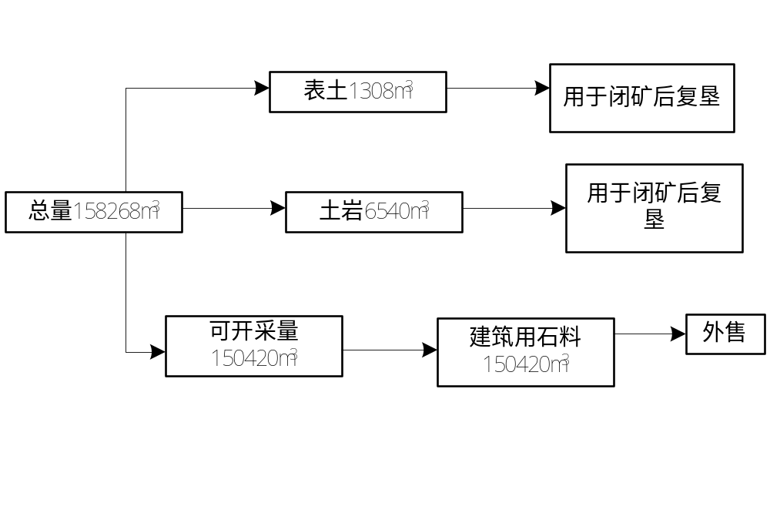图3-2-2 土石方平衡及流向图

3.1.8项目总投资及资金筹措方式
项目总投资100万元，资金全部为企业自筹。

3.2工程分析

3.2.1施工期污染影响因素分析
本项目施工期建设内容主要为排水沟和沉淀池建设，施工期对环境的影响主要是施工噪声、施工扬尘和施工污水会对环境产生不利影响。

3.2.1.2施工期大气环境影响因素分析
本项目施工期对环境空气的主要影响为沉淀池、导流渠建设过程中产生的扬尘、以及建筑材料运输车辆行驶产生的扬尘等。
①施工扬尘
建筑材料的现场搬运及堆放和施工垃圾的清理及堆放，易产生扬尘污染，扬尘影响范围主要在施工场地外100m以内。
②运输扬尘
本项目施工期运输建筑材料和少量设备，运输车辆来往会产生少量扬尘。根据类比相关资料，行车道路两侧扬尘浓度可达8～10mg/m³，扬尘浓度随距离增加而迅速下降，影响范围一般为道路两侧各约50m内，对环境空气的影响范围相对较小。

3.2.1.3施工期水环境影响因素分析
本项目施工期废水主要为施工生产废水和施工人员生活污水。
（1）生产废水
施工生产废水包括场地冲洗水等，可设置临时沉沙池处理后回用于场地降尘，不会对周围环境产生影响。
（2）生活污水
本项目施工人员共8人，生活用水按25L/d人、废水排放系数按0.8 计，则施工生活污水共计0.16m³/d，拟建项目施工期约10天，施工期共产生生活污水1.6m³，生活污水排入防渗旱厕，定期清掏。

3.2.1.4施工期噪声影响因素分析
施工期噪声主要来源于工业场地建设过程施工设备运转噪声。噪声源主要有挖掘机、装载机、推土机、自卸车等设备产生的噪声。主要高噪声设备噪声级见表3-3-1。
表3-3-1 施工期主要设备噪声源强
设备名称 | 距声源距离（m） | 噪声级dB（A）
挖掘机 | 1 | 96
装载机 | 1 | 84
自卸车 | 1 | 95
推土机 | 1 | 86

3.2.1.5施工期固体废物影响因素分析
施工期固体废物主要为施工人员产生的生活垃圾和建筑垃圾。
职工生活垃圾产生量为0.0056t/d，施工期共产生0.056t，经集中收集后运往垃圾中转站由当地环卫部门统一处理，不会对环境产生不利的影响。
施工过程中排水沟和沉淀池开挖产生少量的土石方，对环境影响较小。

3.2.1.6施工期生态环境影响因素分析
本矿山为历史开采废弃矿山重新开采，目前矿区表面并无植被及表土，施工期不会对生态环境造成影响。

3.2.2运营期污染影响因素分析
该矿山为露天开采，在确定了最低开采水平后，首先对整个采区进行剥离，把地表的腐植土单独剥离堆放，开采时从上而下依次进行台阶式分层开采，工作面横向布置，沿走向推进。
矿山运营期生产工艺流程及产污环节见图3-2-1。
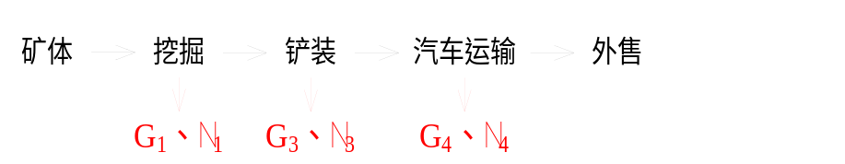
图3-2-1 本工程工艺流程及产污环节示意图

3.2.2.1营运期生态环境影响因素分析
本项目运营期对生态环境的影响主要表现为开采和运输粉尘对周围植被的影响、矿山开采和运输设备运转噪声引起动物迁移等方面。
（1）植物的影响
项目运营期矿山开采和运输过程中产生的粉尘将对项目附近的人工植被和自然植被产生一定影响，粉尘降落在农业物和自然植物叶面，降低叶面的光合作用，堵塞叶面毛孔、阻碍叶面气孔的呼吸作用和水分蒸发，造成叶尖失水、干落和农作物减产等。
本项目露天矿山开采，开采过程严格采取粉尘防治措施，项目厂区内部进行绿化。
（2）动物资源的影响
本项目所在受人类活动影响，基本无野生大型动物分布。经现场踏勘，工程区域范围未见无珍稀保护动物存在。运营期作业设备噪声和人为活动的干扰，导致项目区域及周围一定范围内栖息的动物迁移栖息地。因此，本项目作业过程中应采取一定的降噪、减振措施，减小对上述野生动物的影响。建设单位加强对工作人员的生态环境保护教育，减少对野生动物的栖息、活动的干扰，严禁捕杀野生动物。

3.2.2.2营运期大气环境影响因素分析
本项目矿山挖掘、铲装以及道路运输过程产生粉尘，均表现为无组织间歇性排放，对操作人员及周围环境有一定影响。
- 正常工况
- 采场剥采扬尘
本项目剥采方式为直接使用挖掘机凿落，根据国家环保总局环境影响评价工程师执业资格登记管理办公室《建材火电教材》（2006年8月）矿山凿岩时的粉尘产生量约为3g/m³，本项目开采规模5万m³/a，粉尘产生量0.15t/a，0.0938kg/h.通过洒水抑尘，可使粉尘排放量降低70%，本项目剥采排放的粉尘量约为0.045t/a，0.0281kg/h。
（2）集堆、铲装粉尘
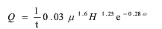
铲装、集堆粉尘产生情况采用交通水运研究所武汉水运工程学院提出的装车粉尘经验公式估算，经验公式为：

式中：Q——物料装车时机械落差起尘量，kg/s；
H——物料落差，m；装载车与自卸车车厢间距，取0.5m；
μ——平均风速，m/s；根据佳木斯市30年气象资料，取本项目运行的4-10月平均风速，2.7m/s；
ω——物料含水率，%；取10%；
t——物料装车所需时间，t/s；装载车每铲容量为4t，每铲物料下落时间为1s，则物料装车所需时间为4t/s。
装载机每铲容量为4t，每铲物料下落时间为1s，项目装运5万t物料，相当于物料下落总时间为1.25万s，经计算得出矿区铲装每年产生粉尘量为0.012t/a，0.0072kg/h.通过洒水抑尘可使粉尘排放量降低70%，则集堆铲装排放的粉尘量为0.004t/a，0.0022kg/h。
（3）运输道路扬尘
矿山道路运输尤其是在旱季，有间断的粉尘产生，在汽车经过的运输线路上粉尘浓度可达到100～400mg/m³。将会对道路周围的植被、农作物、动物等产生一定的影响。矿山运输过程产生的粉尘量主要由运输量、运输距离以及路面状况确定，可以按下式计算：
Q_{P}=0.123（v/5）×（M/6.8）^{0.85}×（P/0.5）^{0.72}
Q_{P1}= Q_{P}×L×Q/M
式中：Q_{P}——道路扬尘量（kg/km·辆）；
Q_{P1}——总扬尘量（kg/a）；
V——车辆速度（km/h）；本项目为15km/h；
M——车辆载重（t/辆）；本项目采用32t载重汽车；
P——道路灰尘覆盖量（kg/m²）；本项目按0.5kg/m²计
L——运输距离（km）；
Q——运输量（t/a）。
经计算，汽车形式扬尘产生源强为1.37kg/km·辆，本项目车量在矿区内运输线路约长为25m，矿区运输次数约为1563次/a，产生道路扬尘0.054t/a，0.0338kg/h。通过洒水抑尘、地面压实、运输车辆加盖苫布、限速行驶等措施可使粉尘排放量降低66%，因此运输过程中无组织排放的粉尘量为0.018t/a，0.0115kg/h。
（4）表土堆场和排土场粉尘
临时堆土场粉尘计算公式如下：
Q=1.479×10⁻²×e^{-0.43w}×Ap
式中：Q——起尘量，mg/s；
W——物料含水率，%，本项目各土场表面含水率为10%；
Ap——面积，m²，本项目表土堆场面积取324m²，排土场1500m²。
经计算，表土堆场土场起尘量约为0.0650mg/s，0.000234kg/h，0.002t/a；本项目对表土堆场采取四周建设高于物料堆场的防风抑尘网，同时采用苫布覆盖，并设置喷淋装置洒水抑尘，可使起尘量降低90%，则采取洒水抑尘措施后起尘量约为0.00650mg/s，0.0000234kg/h，0.0002t/a。
排土场起尘量约为0.3010mg/s，0.001084kg/h，0.009t/a；本项目对排土场采取四周建设高于物料堆场的防风抑尘网，同时采用苫布覆盖，，表面播撒草种，并设置喷淋装置洒水抑尘，可使起尘量降低90%，则采取洒水抑尘措施后起尘量约为0.03010mg/s，0.0001084kg/h，0.0009t/a。
（5）机械废气
本项目作业机械与车辆主要有：挖掘机2台，装载机1台，洒水车1台。以上机械及车辆均使用柴油燃料，根据环境保护部2014年第92号公告《非道路移动源大气污染物排放清单编制技术指南（试行）》，柴油废气污染物排放系数见表 3-2-3，本项目各类机械及车辆年燃用柴油15t/a，因此，运行期废气污染物排放量见表3-2-4。
表3-2-3 燃油废气污染物排放系数
污染物 | PM₁₀ | HC | NOx | CO
系数（g/kg柴油） | 2.09 | 3.39 | 32.79 | 10.72
表3-2-4 运行期废气污染物排放量
污染物 | PM₁₀ | HC | NOx | CO
排放量（t/a） | 0.031 | 0.051 | 0.492 | 0.161
2、非正常工况
非正常工况下，剥离、铲装及运输工序未采取洒水降尘，采场生产活动粉尘排放量详见。
表3-3-3 非正常工况下产尘量
产生污染物工序 | 非正常工况下污染物排放量（kg/h）
产生污染物工序 | 粉尘
采场剥采 | 0.0938
集堆铲装 | 0.0072
运输工序 | 0.0338
合计 | 0.1348
若项目运行过程中，由于天气干旱无矿区汇水或厂区存储水量不足，导致不能采取洒水降尘措施，造成非正常排放。

3.2.2.3营运期水环境影响因素分析
本项目营运期废水主要为矿坑汇集雨水和工作人员生活污水。根据区域水文地质情况的推测，矿区地表最高海拔高度为148米，最低开采标高108米，均高于矿区最低侵蚀基准面。矿区地势较高，矿区内无地表水系。不产生涌水。
（1）矿坑汇集雨水
本项目矿区汇集雨水主要污染因子均为SS，类比调查平均 SS浓度为700mg/L。雨水收集至沉淀池，回用于开采平台洒水以及道路洒水抑尘等用水，不外排。
（2）生活污水
本项目员工5人，生活用水按25L/d·人、废水排放系数均按80%计，则生活废水总量为0.1m³/d、20m³/a，生活污水经防渗旱厕统一收集，定期清掏，外运堆肥。

3.2.2.4营运期噪声影响因素分析
本工程在运营时将产生一定的噪声污染，噪声主要来自挖掘、破碎、装卸、运输等工序及水泵产生的噪声，各设备噪声声级在84~96dB之间。详见表3-2-7。
本项目加强厂区周边绿化，通过距离的衰减，正常运营期间可保证厂界噪声排放满足《工业企业厂界环境噪声排放标准》（GB12348-2008）中3类标准要求。

3.2.2.5营运期固体废物影响因素分析
本工程在运行时产生的固体废物主要是沉淀池沉渣和生活垃圾等。
（1）沉淀池残渣产生量约为2.8t/a，清掏后外售，用于垫路；
（2）生活垃圾产生量0.7t/a，运往中转站由当地环卫部门统一处理；
（3）废机油（类别：HW08，代码：900-214-08）产生量0.5t/a，更换时由具有相应资质的单位上门回收处置，厂区不贮存。

3.2.2.6风险因素识别
根据经验和参照类似条件的生产矿山所发生的事故统计分析资料，对露天开采单元预先危险性分析如表3-2-10。
表3-2-10 露天采矿预先危险性分析表
序号 | 风险源 | 危险有害因素 | 位置 | 事故触发因子 | 危害后果
1 | 采区 | 岩体片帮事故 | 采场 | 1、采矿方法不合理导致矿区暴露面积大；  2、矿设计不合理或未按设计开采； | 人员伤亡、财产受损、影响生产
1 | 采区 | 边坡不稳 | 采场 | 1、边坡岩石不稳固；2、采矿工艺不合理； | 人员伤亡、财产受损、影响生产
2 | 加油车 | 火灾爆炸 | 工业厂区 | 工作人员操作不当或油罐破损，发生油品泄漏，对环境造成污染；一旦遇到明火、高温、雷电和静电放电等点火源，极易引发火灾和爆炸； | 人员伤亡  设备受损
根据项目的实际情况，通过对项目的危险因素进行识别和分析，可以确定本项目的最大可信事故为：
（1）岩体坍塌风险。
矿区露天开采体积达到一定的数量时，又没有及时处理时，可能发生开采区的垮塌、片帮落石坍塌、边坡不稳等事故，可能发生坍塌、泥石流，造成树木、植被等掩埋，导致水土流失。
（2）柴油车火灾爆炸风险
本项目不设置柴油储罐，采用移动式加油车，若加油工作人员操作不当，一旦遇到明火、高温、雷电和静电放电等点火源，极易引发火灾和爆炸，对人体健康和周围生态环境产生影响。

3.3.3退役期环境影响因素分析
矿山服务期满后，采场工业场地及其附属设施将拆除，服务期产生的粉尘、噪声、废水污染将随之消除，采矿场服务期满后主要是对生态环境的影响，若不进行生态恢复，在一定范围内将会造成采场发生水土流失，同时产生扬尘污染等。根据谁造成破坏，谁负责治理的原则，建设单位对闭坑后的矿山必须进行生态恢复工作。矿山退役后生态恢复措施主要包括土地平整、边坡治理和林地恢复等，恢复治理总面积6540m²，复垦方向为以恢复林地为主，同时林地与草地相辅，对于调节气候、涵养水源、防风固土等多方面有较大优势。
表25 废气污染源源强核算结果及相关参数一览表（正常工况）
工序/生产线 | 装置 | 污染源 | 污染物 | 污染物产生情况 |  | 治理措施 |  | 污染物排放情况 |  | 排放时间h
 |  |  |  | 核算  方法 | 产生量kg/h | 工艺 | 效率  % | 核算方法 | 排放量kg/h | 排放时间h
采场剥采 | 挖掘机 | 挖掘机 | 颗粒物 | 产污系数法 | 0.0938 | 洒水降尘 | 70 | 产污系数法 | 0.0281 | 1600
集堆、铲装 | 装载车 | 装载车 | 颗粒物 | 产污系数法 | 0.0072 | 洒水降尘 | 70 | 产污系数法 | 0.0022 | 1600
运输 | 运输道路 | 运输道路 | 颗粒物 | 产污系数法 | 0.03385 | 洒水降尘 | 66 | 产污系数法 | 0.0115 | 1600
表土堆场 | —— | 表土堆场 | 颗粒物 | 产污系数法 | 0.000234 | 防风抑尘网，苫布覆盖，洒水降尘 | 90 | 产污系数法 | 0.0000234 | 4800
排土场 | —— | 排土场 | 颗粒物 | 产污系数法 | 0.001084 | 防风抑尘网，苫布覆盖，洒水降尘 | 90 | 产污系数法 | 0.0001084 | 4800
开采 | 作业机械 | 采场 | PM₁₀ | 产污系数法 | 0.0196 | - | - | 产污系数法 | 0.0196 | 1600
开采 | 作业机械 | 采场 | HC | 产污系数法 | 0.0318 | - | - | 产污系数法 | 0.0318 | 1600
开采 | 作业机械 | 采场 | NO_{x} | 产污系数法 | 0.3074 | - | - | 产污系数法 | 0.3074 | 1600
开采 | 作业机械 | 采场 | CO | 产污系数法 | 0.1005 | - | - | 产污系数法 | 0.1005 | 1600
表3-2-7 营运期主要设备噪声源强
工序 | 噪声源 | 声源类型 | 产生量dB（A） |  | 降噪措施dB（A） |  | 排放量dB（A） |  | 持续时间（h）
工序 | 噪声源 | 声源类型 | 核算方法 | 声级水平 | 工艺 | 降噪效果 | 核算方法 | 声级水平 | 持续时间（h）
采场 | 挖掘机 | 频发 | 类比法 | 96 | 加强维护 | 15 | 类比法 | 81 | 1600
采场 | 装载机 | 频发 | 类比法 | 84 | 加强维护 | 15 | 类比法 | 69 | 1600
采场 | 水泵 | 频发 | 类比法 | 85 | 基础减震 | 30 | 类比法 | 55 | 800
表3-2-8 项目一般固体废物汇总表
工序 | 装置 | 固废名称 | 属性 | 产生情况（t/a） |  | 处理措施（t/a） |  | 最终去向
 |  |  |  | 核算方法 | 产生量 | 处置方式 | 处置量 | 最终去向
沉淀池 | 沉淀池 | 沉淀池残渣 | 一般工业固废 | 类比 | 2.8 | 清掏后外售，用于垫路 | 2.8 | 资源化利用
全厂 | 员工生活 | 生活垃圾 | 生活垃圾 | 类比 | 0.7 | 运往中转站由当地环卫部门统一处理 | 0.7 | 卫生填埋
表3-2-9 项目危险固体废物汇总表
序号 | 危险废物名称 | 危险废物类别 | 危险废物代码 | 产生量  （吨/年） | 产生工序及装置 | 形态 | 主要成分 | 有害成分 | 产废周期 | 危险  特性 | 污染防治措施
1 | 废机油 | HW08 | 900-214-08 | 0.5 | 设备 | 液态 | 废矿物油 | 废矿物油 | 间歇 | T，I | 由专业单位回收更换，厂内不贮存

3.3 清洁生产分析
清洁生产即污染预防，是优于污染末端控制且需优先考虑的一种环境战略，本次清洁生产分析的目的为：减轻建设项目的末端处理负担；提高建设项目的环境可靠性；提高建设项目的市场竞争力；降低建设项目的环境责任风险；节能降耗，减少污染排放总量，提高经济效益和环境效益。

3.3.1生产工艺与设备合理性分析
本项目露天开采技术是国内的成熟工艺，该技术安全、可靠。
本项目产品建筑用碎石，从生产工艺流程可以看出，本项目生产工艺的特点是：本项目选用挖掘机剥采，自卸车运输。操作单元少，工艺简单，项目工艺装备的技术水平达国内先进水平。
生产设备特点：挖掘机、铲车和自卸车等设备技术先进、机械性能好，使用可靠，轻便灵活，移动方便。

3.3.2资源能源利用指标分析
本项目年利用雨水回用节约了项目单位产品新鲜耗水量。

3.3.3污染物产生指标

3.3.3.1环境空气

矿山采用露天开采，在采厂挖掘剥采、集堆铲装、运输等过程中都会产生粉尘，因此对矿区附近环境有一定的影响。但只要采取一定的措施就会减少粉尘对环境的影响。采厂挖掘剥采、集堆铲装、运输等过程均采用洒水抑尘，另外矿山开采配有洒水车，经常对矿石运输道路及采矿场等处喷水增湿，减少扬尘。以上措施，可从源头上有效抑制粉尘的产生。

3.3.3.2水污染物
本项目为露天开采，无矿坑涌水。矿区径流汇集的雨水经贮水池收集沉淀后，全部用于矿区洒水和道路洒水等用水，不外排；生活污水排入防渗旱厕，委托当地农户定期清掏外运堆肥。

3.3.3.3噪声
矿山主要生产设备挖掘机、装载机、水泵等运行时产生噪声，噪声强度约在84~96dB(A)之间。
本项目选取低噪声设备，各设备安装基础减振装置，必须加强维修和保养，保持技术性能良好。
采取以上措施可从源头上降低噪声的源强。

3.3.3.4固体废物
沉淀池残渣清掏后外售，用于垫路。固废实现资源化。

3.3.4产品指标
本项目可生产加工不同规格的建筑用碎石，产品方案根据市场需求确定，组织生产。该项目生产加工的建筑用碎石产品能够满足市场需求，产品符合中华人民共和国地质矿产行业标准《建筑用卵石、碎石》（GB/T14685-2001）中的标准要求。

3.3.5环境管理要求
环境管理要求中，废气、废水、噪声污染物排放要达到相应排放标准和总量控制管理要求，制定环境管理制度、原始记录及统计数据基本齐全。一般固废妥善处理，危废委托有资质单位处理。生产过程中企业应有原材料质检制度和原材料消耗定额制度，对能耗、水耗有考核，对产品合格率有考核。

3.3.6清洁生产评价结论
该项目的建设及生产采用先进技术，利用先进生产技术有效地提高了资源、能源的利用率，达到增效、节能、降耗、减污的清洁生产目标，本项目从生产工艺与装备要求、资源能源利用、污染物产生、产品和环境管理要求等方面指标对本项目作清洁生产水平进行比较，满足清洁生产要求

4. 环境现状调查与评价

4.1区域自然环境状况

4.1.1地理位置
佳木斯位于中国东北的松花江、黑龙江、乌苏里江汇流而成的三江平原腹地，南起北纬45°56′至48°28′，西起东经129°29′至135°5′。隔乌苏里江、黑龙江与俄罗斯哈巴罗夫斯克（中国称伯力）、比罗比詹相望。
本项目矿区位于佳木斯郊区，后董家村西南侧1090m处，矿区中心地理坐标东经130.366224°，北纬46.697072°。
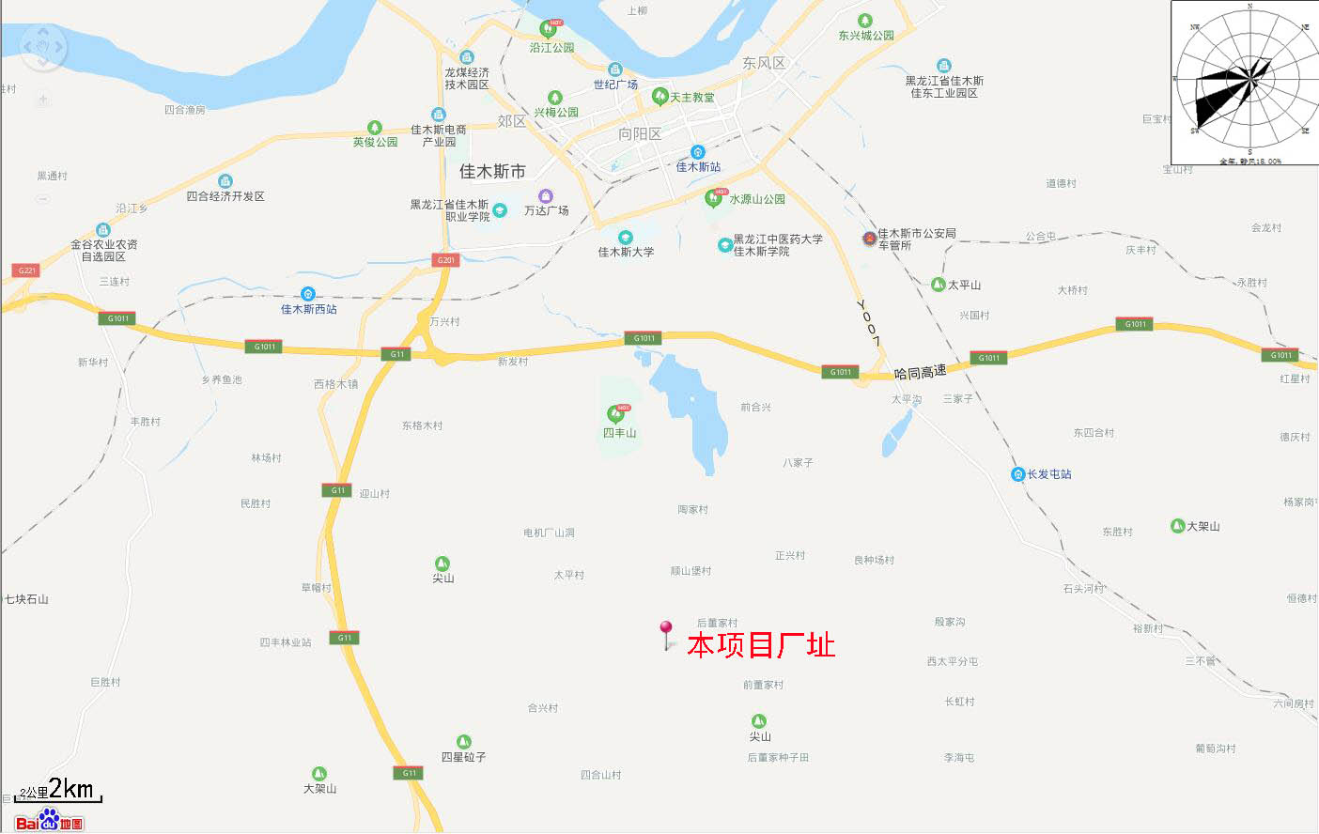
图4-1-1本项目地理位置图

4.1.2水文
佳木斯市地表水较为丰富，境内河流纵横，有大小河流118条。松花江是流经佳木斯市的主要河流，发源于长白山和小兴安岭，全长2308km，流域面积545639km²。流经佳木斯市的松花江由汤原县洼丹河口至松花江与黑龙江汇合处的同江三江口，总长345km。松花江佳木斯境内的主要支流有：倭肯河、汤旺河、梧桐河、黑金河、卧龙河、音达木河、英格吐河等。流经佳木斯市内的音达木河、英格吐河是季节性河流，流程短、水量小，干旱时断流，水多时流入松花江。
松花江佳木斯江段全长110km，河床宽度在1000~1200之间，水位平均标高76.0m，平均水深为4m，最大水深10.4m，平均流速0.8m/s，冰冻期为150天左右，水流量历年平均为2149m³/s，历年最大流量为18400m³/s，最小流量为125m³/s。松花江水量丰富，年径流量是双峰型，夏季洪峰高、流量大，春季融雪洪峰流量小。径流量的年际变化与降水量的分布特征基本相似，主要集中在6~9月份，占全年的60%。
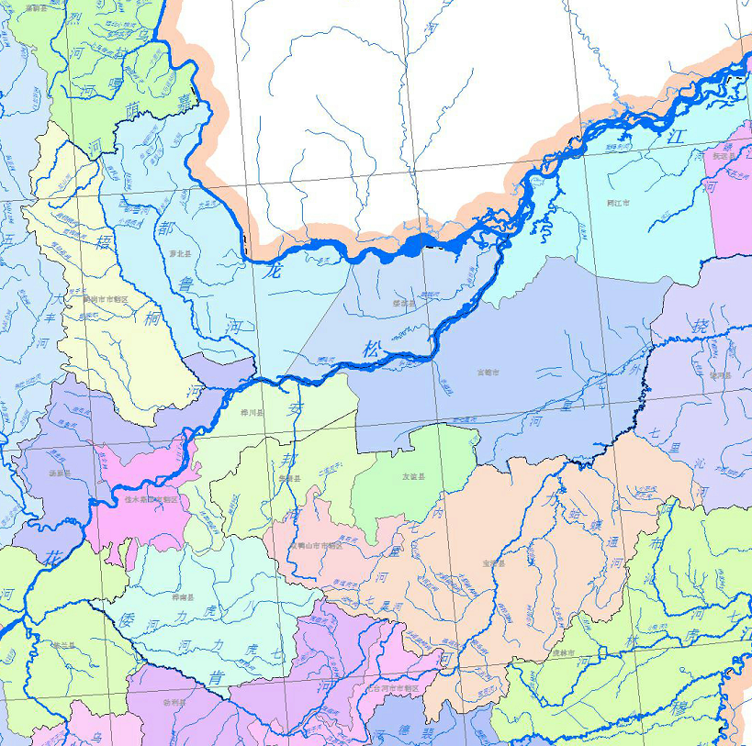
本项目厂址

图4-1-2区域地表水系图

4.1.3区域地质
佳木斯市行政区内地层自老至新有元古界麻山群，古生界志留系，中生界白垩系，新生界第三系和第四系。前第四系主要分布在小兴安岭和完达山区，在地貌上为低山丘陵。区内第四系十分发育，由老至新层层迭置，广泛分布于三江平原和倭肯河平原，由老至新分别为: 下更新统冲积~湖积层（Q₁）、中更新统浓江组（Q_{2n}）、上更新统向阳川组（Q_{3x}）、上更新统别拉洪河组（Q_{3b}）、全新统高漫滩冲积层（Q₄¹）、全新统低漫滩堆积层（Q₄²）。根据含水层岩性，地下水赋存条件，水力特性等因素，本区地下水类型可划分为：.
（1）亚黏土微孔隙裂隙潜水
主要分布于区内山前台地区，含水层为亚粘土，亚粘土厚度17~33m，地下水类型为潜水，水位埋深在10~20m，水位年变幅在10m 左右，单井涌水量（250mm井径、5m降深，下同）3~10m³/d ，渗透系数K<1m/d。
（2）砂砾石孔隙潜水
主要分布于平原区和松花江沿岸地带。含水层由砂、砂砾石组成。含水层厚度差别较大，在局部完达山山前等平原的边缘部位，含水层厚度为20~50m。平原腹地含水层厚度为100~200m。水位埋深差别不大，漫滩区为1~3m，阶地区为3~6m。含水层富水性较强，单井涌水量一般>1000m³/d ，最大达13356.6m³/d，渗透系数K=20~130m/d ，局部地区单井涌水量小于1000m³/d ，渗透系数K< 1m/d。
（3）砂砾石孔隙弱承压水
主要分布于平原区。含水层由砂、砂砾石组成。含水层厚度变化较大，总体变化规律是：黑龙江沿岸厚为100~200m，乌苏里江沿岸薄，为10~50m，前进坳陷中心区厚，为250~300m，向四周变薄。含水层结构简单，表层为10~18m厚的亚粘土层，构成含水层弱隔水顶板。亚粘土层之下为灰白色砂，砂砾石层，地下水类型为弱承压水，水位埋深5~10m，最深超过20m ，承压水头高度在1~10m不等，含水层富水性较强，单井涌水量一般都大于1000m³/d ，最高达15000m³/d ，渗透系数K= 10~95m/d。
（4）基岩裂隙水
主要分布于低山丘陵区，含水岩组由前第四系地层及火山岩、岩浆岩组成，可分为风化裂隙水和构造裂隙水，富水性极不均一，泉流量一般为0.05~1.24L/s。
（5）地下水补给情况
佳木斯市地下水的主要补给来源是降水入渗、侧向地下水径流流入、河水渗透、灌溉回归等。

4.1.4地形地貌
评价区位于三江平原西南部，松花江南岸。整体地势东南高，西北低。由东 南向西北呈阶梯状，依次为高漫滩和和低漫滩。根据本区地貌成因和形态特征， 可划分为以下地貌单元：
（一）堆积高漫滩（I2） 分布于评价区东南部，地形较平坦开阔，稍有起伏。地面标高 90-105m。高
漫滩上部由第四系全新统早期的粉质粘土、粉细砂或中细砂组成，下部为第四系 上更新统及中更新统冲积含卵石砾砂、圆砾组成。
（二）堆积低漫滩（I1） 主要分布在评价区西北部音本达河沿岸一带，呈连续的小范围分布，地面标
高均低于 80m。低漫滩由第四系全新统近期的粉质粘土、淤泥质粉质粘土、粉细 中砂组成，局部可见较松散的砂、砾层。低漫滩大部为沼泽湿地或荒地、浅滩等， 局部为耕地。

4.1.5气候概况

4.1.5.1资料来源
本评价区所采用的多年地面气象资料佳木斯气象站（50873）。地理坐标为东经 130.304 度，北纬 46.786 度，海拔高度 82.0 米。气象站始建于1949年，1949年正式进行气象观测。佳木斯气象站位于本项目WNW 12.61km，是距项目最近的国家气象站，拥有长期的气 象观测资料，以下资料根据 1998-2017 年气象数据统计分析。

4.1.5.2多年气候特征
佳木斯市属于半湿润寒温带大陆性季风气候，四季分明。由于夏季受东南季风的影响，冬季受西伯利亚冷气团的侵袭，致使佳木斯地区冬季漫长达200天左右，土壤冻结深度达1.6至2.5m，一年中寒暑温差较大。
年平均气温4.1℃左右，年极端最高气温34.5℃，年极端最低气温-32.1℃。年平均风速为2.7m/s，年最大风频风向为西南（SW）风，出现频率均为16.8%；年平均降水量为555.3mm；年平均蒸发量1312.1mm；年平均气压1003.6Pa；年日照时长2488.7h；年平均相对湿度约65.6％。
佳木斯市1998-2017年各风向频率见表4-1-1，佳木斯市1990~2009年全年风向玫瑰图4-1-3。
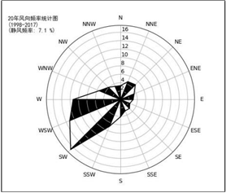
图4-1-3多年风向玫瑰图
表4-1-1佳木斯市1990~2009年各风向频率 （单位：%）
风向 | N | NNE | NE | ENE | E | ESE | SE | SSE | S | SSW | SW | WSW | W | WNW | NW | NNW | C
风频 | 3.3 | 4.6 | 5.0 | 3.5 | 3.0 | 2.4 | 3.0 | 2.9 | 4.1 | 6.9 | 16.8 | 13.1 | 11.3 | 5.5 | 4.1 | 3.4 | 7.1
根据佳木斯市近20年各风向频率统计结果可以看出，该区域主导风向为SSW-SW-WSW的风向范围，其主导风向角风频之和为36.8%。
佳木斯气象站近20年月平均风速见表4-1-2，4月平均风速最大（3.5m/s），08 月风最小（2.2 m/s）。本项目运行的4-10月平均风速为2.7 m/s。

表 4-1-2 佳木斯气象站近 20 年月平均风速统计（m/s）

月份 | 1 | 2 | 3 | 4 | 5 | 6 | 7 | 8 | 9 | 10 | 11 | 12
平均  风速 | 2.4 | 2.5 | 3.1 | 3.5 | 3.2 | 2.6 | 2.3 | 2.2 | 2.3 | 2.8 | 2.7 | 2.5

4.1.6土壤、植被
佳木斯市地处三江平原，由于受地形、气候、植被等自然因素及人类生产活动的影响，全市土壤类型较多。暗棕壤土类主要分布在完达山和小兴安岭的低山地区，土类面积占全市土壤总面积的12.2％左右，耕地占全市耕地面积的3％，垦殖率为10.9％。白浆土类主要分布在丘陵漫岗和低平原上，白浆土面积约占全市土壤总面积的16.7％，其中耕地面积占全市耕地面积的15.8％，垦殖率为41.8％。黑土类主要分布在漫岗一带，占全市土壤面积的22.7％，耕地面积占全市耕地面积的30.7％，垦殖率为71.3％。黑土类土壤是佳木斯市粮食和经济作物生产基地的主要土种，其耕地面积居全市第二位。黑土分布区地势高，通透性能好，保水保肥，适耕性强，产量高且稳定。草甸土类多分布在沿江两岸，低平地和山间沟谷，草甸土面积占全市土壤面积的44.5％，耕地面积占全市耕地的38.1％，垦殖率为37.8％。沼泽土类主要分布在江河两岸和三江下游的低洼地上，各县（市）山间沟谷和蝶形洼地也有分布，沼泽土面积占全市土壤面积的3.8％，耕地面积占全市耕地面积的0.6％，垦殖率为7.4％。泥炭土面积占全市土壤总面积的0.7%。水稻土是在白浆土、黑土、草甸土、沼泽土等自然土壤或耕地土壤上，栽培水稻长期淹水条件下发育而成的农业土壤。水稻土面积占全市土壤总面的3.1％，耕地面积占全市耕地面积的6.4％，垦殖率为90.2％。

4.1.4林业资源
抚远县境内植被大体可分为森林植被、草甸植被和沼泽植被3种类型。并呈现出群落性的分布状态。
森林植被分布在境内低山残丘地带。主要树种有：松树、白桦、柞树、山杨、黄波罗、紫椴、春榆、水曲柳等。形成针阔叶混交天然次生林。
草甸植被分布在高河漫滩、阶地和山前倾斜平原上。主要有赤杨、大小叶樟及丛桦、杂草等。代表植物有：丛桦、小叶樟、芦苇、毛水苏、沼柳、广布野豌豆、水蒿等植物群落。
沼泽植被分布在低平原上碟形洼地的边缘，主要有五花草塘、大小叶樟、杂草等。在重湿沼泽地带植被主要以塔头草、乌拉草、旱柳为主。沼泽植被的代表植物有：乌拉苔草、三棱草、水木贼、驴蹄草、湿苔草、苔草、水冬瓜、赤杨等，构成了毛果苔草群和毛果苔草—乌拉苔草群丛。

4.1.5动物资源
抚远县的野生动物种类较多，分布范围较广。全县有珍贵动物5种、经济动物8种、珍禽数种和上百种一般鸟类。辖区内珍贵动物有马鹿、猞猁、雪兔、水獭，另外还有紫貂、黄鼠、黑熊、狐狸、麝鼠、野猪、狼、狍子、獾子、乌苏里貉等十数种经济动物。珍禽有白天鹅、丹顶鹤、白鹳、鸳鸯、海东青和白尾海雕等。

4.1.6矿产资源
佳木斯市区境内已经查明的矿产主要有石英石、蛇纹石、沸石、玄武岩和陶土等。石英石产于大来镇大来村南山，共有4个矿体，蕴藏量为18～23万立方米。矿石总重量约为47.7万吨。矿体出露地表，适合开采。蛇纹石见于大来镇沿江一带的石砬中。沸石在佳南平吊村和四丰山一带均有发现。玄武岩见于四丰山境内和西格木乡草帽顶子山一带。陶土产于西格木乡草帽顶子山，分布在直径300米，比高50米范围以内，属于中生上白云系酸性火山岩石矿。硬质陶土产于西格木乡华拉沟对山，分布在山的直径为300米，比高50米处，蕴藏量约320万吨。

4.1.8矿区地质

4.1.8.1矿区地质
矿区位于三江平原东端，平原周边的残山丘陵区，矿区地表起伏大，海拔170-185米。
本区所处大地构造位置为老爷岭地块三江新断陷带抚远凸起。区域构造较发育，即有各种形态褶皱又有明显的断裂，而东西向和北西向构造均以断裂显现，以压性、压扭性断裂组成。根据现有资料分析，附近未发现有较大断裂。
本石场采用露天开采方式，矿层易于开采和分选。
控制本区地震活动的构造为敦化-密山深大断裂，历史上未发现破坏性地震的记载，根据《中国地震动参数区划图》（GB18306-2001）的划分，本区地震动峰值加速度为小于0.05g，地震基本烈度为小于v度，属地壳稳定区

4.1.8.2水文地质
矿区范围主要为风化裂隙水，地下水水化学类型为HCO₃-Ca或HCO₃-Na型。风化裂隙水含水层在丘陵区主要接受大气降水的渗入补给，排泄去地表，蒸发、并向下游运动，由于地形差异，矿区所处位置较高，采石场开采深度内虽节理、裂隙发育，但未见地下水。
矿区地表最高海拔高度为185米，最低开采标高167米，均高于矿区最低侵蚀基准面。矿区地势较高，矿区内无地表水系。区内大气降水是地下水的主要补给源，矿体及围岩中不存在赋水层，大气降水可通过地表迳流自然排泄。最近的居民点为采区东北侧1090m处的后董家村

4.2环境保护目标调查
本项目位于佳木斯市郊区四丰乡顺山堡村南约1.47km处，评价范围内无珍稀名胜古迹和自然保护区，厂界距离最近的居民点为采区东北侧1.09km处的后董家村，具体调查区域内主要环境保护目标见表2-5-2。环境空气的保护目标为评价范围内的村庄，服务功能为村民居住地，保护对象为村民，保护要求为各个村庄环境空气、声环境达到相应的质量标准。地表水的保护目标为松花江。

4.3环境空气质量现状评价

4.3.1 环境空气达标区判定
2018年，佳木斯市环境空气质量监测结果见表4-3-1.各项污染物年均值均不超标，空气质量达到国家二级标准；可吸入颗粒物（PM₁₀）、细颗粒物（PM_{2.5}）、臭氧日均值均有超标现象，超标率分别为1.1%、5.8%、0.8%；全年无酸性降水。
本项目采用佳木斯市环境监测站监测数进行分析，根据佳木斯市环境监测站2018年环境空气逐日监测数据，按照HJ663中各评价项目的年评价指标进行区域环境空气质量达标情况判断。具体见下表。
表4-3-1 区域空气质量现状评价表
污染物 | 年评价指标 | 现状浓度  /（μg/m³） | 二类标准值/（μg/m³） | 占标率/% | 达标  情况
SO₂ | 年平均质量浓度 | 8 | 60 | 13.3 | 达标
NO₂ | 年平均质量浓度 | 22 | 40 | 55.0 | 达标
PM₁₀ | 年平均质量浓度 | 47 | 70 | 67.1 | 达标
PM_{2.5} | 年平均质量浓度 | 29 | 35 | 82.9 | 达标
CO | 24h第90百分位数 | 1100 | 4000 | 27.5 | 达标
O₃ | 最大8h平均第90百分位数 | 121 | 160 | 75.6 | 达标
降水酸度（pH） | / | 6.64~8.41 | / | / | 达标
由上表可以看出，PM_{2.5}、PM₁₀、SO₂、NO₂、CO、O₃能够满足《环境空气质量标准》（GB3095-2012）二级标准。可确定项目所在区域为达标区。

4.3.2基本污染物环境质量现状评价
本项目根据《环境影响评价技术导则大气环境》（HJ2.2-2018）要求，监测了“其他污染物”TSP的日均值，在佳木斯市郊区丰胜碎石场下风向1090m设置1个监测点位，监测布点图见4-3-1。监测时间为2019年11月18日-2019年11月24日，连续监测7天，TSP日均浓度每天采样20小时，采用标准指数法进行评价，现状监测统计结果和评价结果见表4.3-1。
表4.3-1 污染物浓度监测结果与评价结果
检测点位 | 检测日期 | 结果类型 | TSP（ug/m³）
1# | 2019.11.18 | 日均值 | 92
1# | 2019.11.19 | 日均值 | 102
1# | 2019.11.20 | 日均值 | 113
1# | 2019.11.21 | 日均值 | 108
1# | 2019.11.22 | 日均值 | 96
1# | 2019.11.23 | 日均值 | 98
1# | 2019.11.24 | 日均值 | 102
最大浓度 |  |  | 113
占标率% |  |  | 75.33
评价结果表明，根据《2018年佳木斯市环境质量简报》佳木斯区域区域各项污染物（SO₂、NO₂、PM_{2.5}、PM₁₀、CO、O₃）年均值均不超标，空气质量达到国家二级标准。评价区内大气污染物TSP标准指数均小于1，能满足《环境空气质量标准》（GB3095-2012）表1中二级标准；评价区环境空气污染较轻。
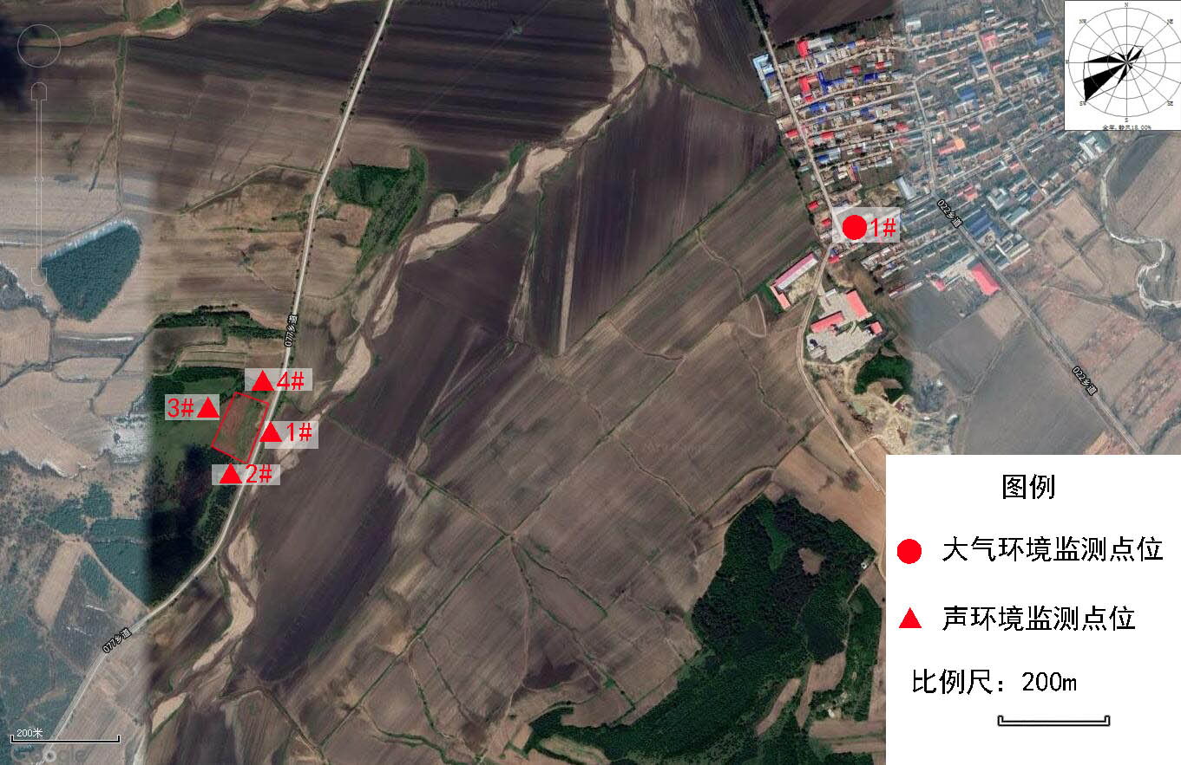
图4-3-1 大气环境和声环境监测点位图

4.4地表水环境质量现状评价
依据《地表水环境质量标准》（GB3838－2002）及《地表水环境质量评价办法（试行）》环办[2011]22号文件，对松花江佳木斯段及各断面水质进行评价，结果显示：2018年松花江佳木斯段干流水质达到Ⅲ类，水质状况良好；支流汤旺河口内、梧桐河口断面水质类别均为Ⅳ类，满足其水体使用功能。
根据《2018年佳木斯市环境质量简报》松花江佳木斯江段干流三断面枯水期水质类别均为Ⅳ类水质；平水期均为Ⅲ类，水质状况良好；丰水期佳木斯上断面水质类别为Ⅲ类，水质状况良好，佳木斯下、江南屯断面水质类别均为Ⅳ类。支流两断面中，枯水期汤旺河口内断面水质类别为Ⅳ类水质，水质状况为轻度污染，梧桐河口内断面水质为Ⅲ类水质，水质状况良好；平水期两断面水质类别均为Ⅳ类水质，水质状况为轻度污染；丰水期汤旺河口内断面水质为Ⅴ类水质，水质状况为中度污染，梧桐河口内断面水质为Ⅳ类水质，水质状况为轻度污染。
与去年相比：2018年，松花江佳木斯江段干流三个断面达到Ⅲ类良好水质的频次为41.4%，比去年下降了58.6个百分点。支流汤旺河口内断面达到Ⅲ类良好水质的频次为9.1%，比去年下降了66个百分点；梧桐河口内断面达到Ⅲ类良好水质的频次为50%，比去年下降了37.5个百分点。

4.5声环境质量现状评价

4.5.1声环境质量现状监测
本评价声环境质量现状委托黑龙江莱恩检测有限公司进行监测。
（1）监测内容
昼夜噪声等效A声级。
（2）监测点布设
在开采境界及工业场地厂界四周各设置1个监测点位，监测点位见表4-5-1及图3-2-1。
表4-5-1 声环境质量现状监测点位
序号 | 检测点位
1# | 1#北厂界
2# | 2#东厂界
3# | 3#南厂界
4# | 4#西厂界
（3）监测时间与频率
黑龙江省华谱监测科技有限公司于2019年11月18日—19日连续监测两天，昼夜各一次。
（4）监测方法
根据《声环境质量标准》（GB3096-2008）及《环境影响评价技术导则 声环境》（HJ2.4-2009）的规定进行监测。
采用仪器设备：声校准器AWA6221A和多功能声级计AWA6228。
（5）监测结果
监测结果见表4-5-2。
表4-5-2 厂界声环境现状监测值 单位：dB（A）
检测地点 | 检测结果
检测地点 | 2019年11月18日 |  | 2019年11月19日
检测地点 | 昼间 | 夜间 | 昼间 | 夜间
▲1#厂界东侧 | 48.2 | 43.3 | 47.5 | 43.4
▲2#厂界南侧 | 49.3 | 42.4 | 49.6 | 42.8
▲3#厂界西侧 | 48.4 | 42.8 | 48.3 | 42.7
▲4#厂界北侧 | 48.5 | 44.9 | 48.4 | 44.5

4.5.2声环境质量现状评价
（1）评价方法
根据噪声现状的监测统计结果，采用与评价标准直接比较的方法（单因子法）对评价范围内的声环境质量现状进行评价。
（2）评价标准
现状评价采用《声环境质量标准》（GB3096-2008）中2类标准。
（3）评价结论
本项目厂界昼间噪声在47.5-49.6dB（A），夜间噪声在42.4-44.9 dB（A）， 声环境质量满足《声环境质量标准》（GB3096-2008）中3类标准要求。

4.6生态环境现状调查

4.6.1调查范围
根据《环境影响评价技术导则 生态影响》（HJ19-2011）及项目所在区域环境特征，本项目生态环境调查范围包括露天开采境界及工业场地等外延0.5km。

4.6.2调查方法
根据项目所在区域特征，本项目调查方法主要采用资料收集和现场调查。收集整理本项目评价区及邻近地区生态系统、植被及水土流失资料，并向当地生态保护技术人员、政府管理部门、农民等访问调查，了解调查范围内林地和农田资源情况等。

4.5.3土地利用现状
根据《佳木斯市土地利用总体规划（2006-2020年）》本项目所在区域规划土地功能分区为林业发展区。佳木斯市土地利用总体规划图见附图1。本项目运营期结束后将对土地实施复垦回复林地。
根据本项目采矿场建设规模、环境污染物排放特征及建设地点等具体情况，对采矿场周围的生态环境现状进行了调查，调查主要以收集区域相关生态条件资料和现场踏勘相结合的方法。生态评价范围内主要用地现状为林地和采矿用地。项目用地面积12.17hm²。具体见图4-6-1。

图4-6-1 评价区土地利用现状图
根据实地调查，结合土地利用现状图。本项目生态评价范围用地类型包括采矿用地、林地、旱田、草地、农村道路、裸地、坑塘水面等。
项目占地主要用地现状为林地和采矿用地。项目土地利用及面积统计见表4-6-1。

表4-6-1 占地范围内土地利用及面积统计表
土地利用类型 | 面积（hm²） | 所占比例
采矿用地 | 9.57 | 78.64％
荒地 | 2.33 | 19.15
有林地 | 0.27 | 2.21％
合计 | 12.17 | 100%
林地：新增采矿范围中林地主要树种为蒙古矮栎，蒙古栎，樟子松。林地分布在丘陵地带，总面积0.27hm²，占评价区总面积的2.21％。
荒地：新增采矿范围中，部分为裸露岩石和移除植被的荒地，总面积2.33hm²，占评价区总面积的19.15％。
采矿用地：以采石场用地为主，总面积为9.57hm²，占评价区面积的76.64％。
区域水系图见图4-1-2。

4.6.4生态系统类型
根据实地调查，评价区共有2种生态系统类型：森林生态系统和农田生态系统。旱地主要种植作物为玉米，水田主要种植作物为水稻，森林主要以蒙古矮栎，蒙古栎，樟子松为主兼有部分低矮灌木分布。
表4-6-2 评价区生态系统类型
序号 | 生态系统类型 | 主要物种
1 | 森林生态系统 | 蒙古矮栎，蒙古栎，樟子松
2 | 农田生态系统 | 玉米、大豆

4.5.5植被现状
评价区域内的有林地主要树种为蒙古矮栎，蒙古栎，樟子松，多分布在丘陵地带，长势一般，主要为野生次生林物种
根据许中旗、李文华、刘文忠、武穴宾编写的《我国东北地区蒙古栎树生物量及生产力的研究》一文中蒙古栎林平均生物量为16.755kg/m²，本项目占用蒙古栎林310m²，生物量为5.194t。矮栎林生物量为4.297kg/m²，本项目占用有林地1740m²，生物量为7.477t。根据韩国君、丛国禄、沈海龙《樟子松人工林热值与能量结构分析(Ⅰ)——林木及林下植被生物量、热值和能量的结构与分布》一文中樟子松林生物量为12.471 kg/m²，本项目占用樟子松林650m²，生物量为8.106t。总生物量为20.777t。植被类型见图4-5-2。

图4-5-2 植被分布图

4.5.6野生动植物资源
本项目周围无生态环境敏感点，项目所在区域无珍稀野生动植物资源。野生动物一般多为常见的麻雀、乌鸦、喜鹊等鸟类、鼠类，此外还有一些常见昆虫。由于气候极其寒冷，植物生长期很短，项目所在区域农田内种植的农作物以玉米、大豆为主。

4.5.7水土流失
项目区处于中部漫川漫岗土壤保持区，是黑龙江省大小兴安岭向松嫩平原过渡地带、典型黑土核心区，主要土壤有黑土、黑钙土等。水土流失类型为水力侵蚀，侵蚀等级为轻度。项目区属于中温带大陆性季风气候，受内陆海洋高、低气压及季风的影响，气候有明显的季节变化。年降水量在555.3mm，降雨集中在6-9月份，夏季雨量较大，历史短、强度大的雨量是项目区产生水蚀的主要外营力，同时项目区为山岭重丘区，坡陡、坡长也是致使水蚀强度增加的主要因素。春季融雪水形成大量的地表径流，已引起严重的土壤侵蚀现象发生，侵蚀类型以层状面蚀、细沟状面蚀为主。由于扩储区域大部分表土已经剥离，项目区土壤侵蚀以中度为主，项目区土壤侵蚀现状见图4-5-3.

图4-5-3 项目区土壤侵蚀现状图

4.5.8生态评价结论
根据实地调查，结合土地利用现状图，项目占地范围内主要用地类型包括林地、旱地和采矿用地，总用地面积0.1217km²，其中采矿用地占78.64%，林地占20.44%，荒地19.15%。本项目周围无生态环境敏感点，评价区域内无国家级重点保护珍稀或濒危物种、黑龙江省重点保护物种和古树名木。野生动物一般多为常见的鸟类、鼠类，此外还有一些常见昆虫。林地主要树种为蒙古矮栎，蒙古栎，雪松。水土流失类型为水力侵蚀，侵蚀等级为中度。
综合上述分析，本评价区内主要生态系统为森林生态系统和农田生态系统。本项目占地类型为采矿用地，项目周边为林地及耕地，林地主要分布于矿区西侧和南侧山丘，耕地主要分布于矿区北侧和东侧平坦地带。本项目周边林地主要为次生林，主要树种为杨树、柞树，其它植被包括山丁子、黄蒿及万年蒿，项目评价区域内无国家级重点保护珍稀或濒危物种、黑龙江省重点保护物种和古树名木。经现场调查，在采区范围内原有森林生态系统已经退化，现在已经形成了人工干扰强烈的斑块。
周边森林生态系统生物多样性水平较低，植被类型相对单一，无野生珍稀或濒危动植物分布，因此虽然造成了生物量损失，改变了开采斑块内生态系统的结构和服务功能，但没有造成植被种类的消失。多年来，评价区对动物产生的趋避作用，使得评价区附近无大型兽类出没，小型兽类、鸟类在采矿活动和农业垦殖、区域车辆来往的共同影响下，向周边森林生态系统寻找新的生境。就评价区整体而言，采矿活动斑块分布较集中，占地面积较小但已经形成了强烈的人为干扰，森林这一原有本底呈现不断被侵蚀吞并的趋势。由于近年来的人类活动，评价范围内大型兽类罕见，皆为常见鸟类和小型兽类。评价范围内无野生珍稀或濒危动植物，植被类型较为简单，植物群落的物种组成及结构较为单一，均为该地区的广布种、常见种

4.3 环境保护目标调查

4.3.1水土流失重点预防区
本项目选址在佳木斯市郊区，属于黑龙江省水土流失重点治理区，黑龙江省水土保持区划中属于I-2-3st长白山山地丘陵水质维护保土区——东南部山地丘陵水质维护保土区，该区包佳木斯市辖区、依兰县、方正县、延寿县、尚志市、五常市、双鸭山市辖区、桦南县。
（1）水土流失现状
该区水土流失现状见表。
表4-3-1 水土流失现状表 （单位：km²）
类型区 | 土地总面积km² |  | 水土流失总面积km² |  | 流失面积占总面积比例
东南部山地丘陵水质维护保土区 | 34448.13 |  | 8832.82 |  | 25.64%
东南部山地丘陵水质维护保土区 | 合计 | 轻度 | 中度 | 强烈 | 极强烈 | 剧烈
东南部山地丘陵水质维护保土区 | 8832.82 | 3452.42 | 2669.66 | 1532.68 | 859.85 | 318.21
（2）水土流失治理方向
本区属黑龙江省重点治理区，为农林交错区，植被面积大，土层深厚，林缘与农田接壤地带陡坡开荒较严重，受地形地势影响，侵蚀沟较为发育。水土流失主要发生在疏幼林地、坡耕地或农道周边等部位。本区宜加强森林植被保护和建设，提高水源涵养能力，推动城市周边地区清洁小流域建设。大力推行以小流域为单元的水土流失综合治理、坡耕地治理专项工程、侵蚀沟治理专项工程、清洁小流域建设工程等，缓坡耕地采取梯田、地埂、等高垄作等治理措施，大于15 度坡耕地逐步退耕还林还果，发展特色产业，控制水土流。
（3）主导基础功能及社会经济功能
本区水土保持主导基础功能为水质维护、水源涵养、农田防护、拦沙减沙；社会经济功能为农业林业生产、粮食生产、水源地保护、土地生产力保护、饮水安全保护。
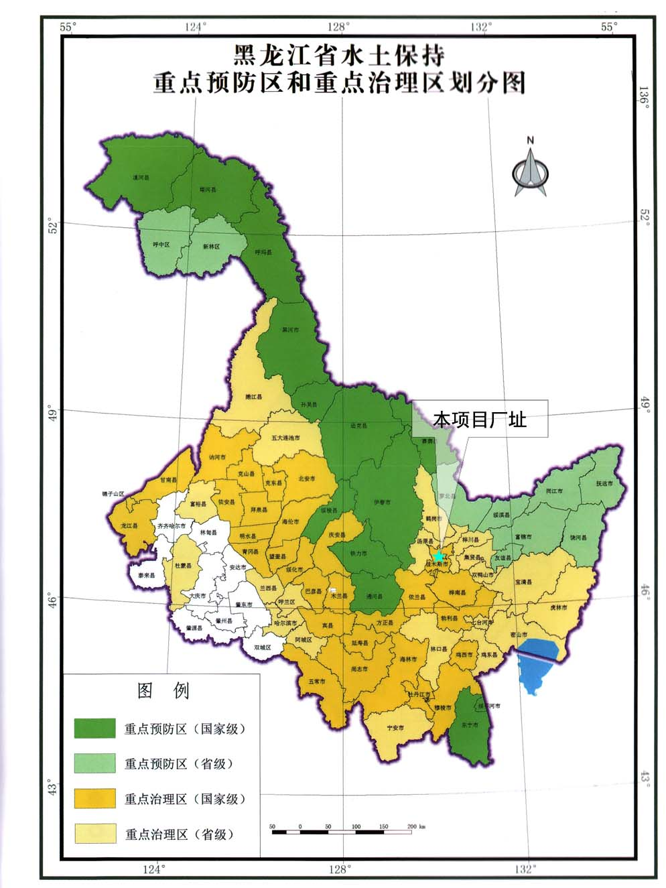图4-3-1 黑龙江省水土保持重点预防区和重点治理区划分图

5 环境影响预测与评价

5.1施工期环境影响预测
本项目施工期建设内容主要为工业场地排水沟和沉淀池的建设，施工期为30d，施工人员按5人。施工期间的环境污染因素主要为废气、废水、噪声、固废等。

5.1.1施工期大气环境影响分析
本项目施工期对环境空气的主要影响为工业场地建设过程中产生的扬尘、以及建筑材料运输车辆行驶产生的扬尘等。
①工业场地施工扬尘
工业场地扬尘污染主要为建筑材料的现场搬运及堆放和施工垃圾的清理及堆放，易产生扬尘污染，扬尘影响范围主要在施工场地外100m以内。
②运输扬尘
本项目施工期运输建筑材料和少量设备，运输车辆来往会产生少量扬尘。根据类比相关资料，行车道路两侧扬尘浓度可达8～10mg/m³，扬尘浓度随距离增加而迅速下降，影响范围一般为道路两侧各约50m内，对环境空气的影响范围相对较小。
通过采取上述措施后本项目施工期扬尘对周围环境的影响会大大降低，施工期对大气环境的影响暂时的，随着施工活动结束，影响消除，不会遗留环境问题。施工期间应严格落实上述环保措施，减少施工行为对大气环境的影响。

5.1.2施工期水环境影响分析
本项目施工期废水主要为施工生产废水和施工人员生活污水。
（1）生产废水
施工生产废水包括场地冲洗水等，可设置临时沉沙池处理后回用于场地降尘，不会对周围环境产生影响。
（2）生活污水
本项目施工人员共5人，生活用水按25L/d人、废水排放系数按0.8 计，则施工生活污水共计0.1m³/d，拟建项目施工期约30天，施工期共产生生活污水3m³，生活污水排入防渗旱厕，定期清掏。
本项目施工期废水不外排，不会对水环境产生影响。

5.1.3施工期声环境影响分析
施工期噪声主要来源于工业场地建设过程施工设备运转噪声。噪声源主要有挖掘机、装载机、推土机、自卸车等设备产生的噪声。由于施工机械多在露天作业，噪声传播远，影响范围大但有时段性；施工结束后，其噪声影响也将随之消失。噪声源强见表5-1-1。
（1）预测模式
通过公式计算噪声的影响，本项目仅考虑噪声随距离衰减，无指向性点声源几何发散衰减的基本公式是：
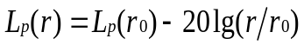
式中：Lp(r)—距离声源r处的倍频带声压级，dB(A)；
Lp(r0)—参考位置r0处的倍频带声压级，dB(A)；
r—预测点距离声源的距离，m。
r0—参考位置距离声源的距离，m
（2）计算结果
根据前述预测方法和预测模式，主要高噪声施工设备声源在不同距离的衰减计算结果见表5-1-1。
表5-1-1 施工期环境噪声预测结果 （单位：dB（A））
噪声源 | 噪声级（1m） | 预测噪声级dB（A）
噪声源 | 噪声级（1m） | 5m | 10m | 20m | 40m | 50m | 80m | 100m | 200m
挖掘机 | 96 | 82.02 | 76.00 | 69.98 | 63.96 | 62.02 | 57.94 | 56.00 | 49.98
装载机 | 84 | 70.02 | 64.00 | 57.98 | 51.96 | 50.02 | 45.94 | 44.00 | 37.98
自卸车 | 95 | 81.02 | 75.00 | 68.98 | 62.96 | 61.02 | 56.94 | 55.00 | 48.98
推土机 | 86 | 72.02 | 66.00 | 59.98 | 53.96 | 52.02 | 47.94 | 46.00 | 39.98
根据表5-1-1预测结果，单台机械设备在20m处产生的声级值均能满足《建筑施工场界环境噪声排放标准》（GB12523-2011）昼间标准要求。随着距离加大，均有明显衰减，至200m处噪声贡献值一般均在50dB(A)以下。
由于厂区周围无村屯等居民区，因此本项目施工期基本不会对周边声环境产生影响。运输车辆在途径居民区时，减速慢行，并控制鸣笛，采取以上措施，施工期噪声对环境影响不大。

5.1.4施工期固体废物影响分析
施工期固体废物主要为施工人员产生的生活垃圾和建筑垃圾。
职工生活垃圾产生量为每人0.8kg/d，施工人员5人，0.004t/d，施工期共产生0.12t，经集中收集后运往垃圾中转站由当地环卫部门统一处理，不会对环境产生不利的影响。
施工过程中排水沟和沉淀池开挖产生少量的土石方，运送至市政指定地点堆放，对环境影响较小。

5.1.5施工期生态环境影响分析

5.1.5.1对土地利用的影响
本项目占地面积为0.654hm²，土地利用现状为荒地。项目施工期对周围生态环境影响主要表现为破坏地表植被、改变局部地形地貌、引发水土流失等生态环境问题。

5.1.5.2对植物资源的影响
本项目占土现状为草地，项目投产后会导致生物量源减少，对陆生动物的栖息环境产生一定影响。采区周边无国家和地方保护的珍稀濒危植物种类，采石场及周边地表植被包括农作物（大田作物为主）、荒草（刺菜、黄蒿等）、林地（蒙古栎，樟子松），均为本地常见物种，施工不新增占地，不会进一步破坏周边的植物资源。由于项目区域人工活动频繁，野生动物数量较少，影响不大。

5.1.5.3对动物的影响
根据生态现状调查，评价范围内没有野生珍稀或濒危保护兽类、鸟类动物栖息，由于农业垦殖，道路运输等人类活动较频繁，采石场周边未见大型兽类，主要野生动物为常见的小型兽类和鸟类。
由于施工期间的机械噪声、车辆往来和人员的施工活动，将会对区域内的野生动物栖息环境产生一定的干扰，主要表现在对动物活动节律上的影响；这些噪音也会惊扰周边的野生动物，使它们无法正常觅食、栖息，被迫逃离。周边仍分布森林生态系统，具有许多替代生境；且多数兽类、鸟类有较强转移能力和生存适应能力，可以比较容易的在评价区周围找到相似生境，在新的环境中继续存活繁衍，施工活动不会对其有大的影响。
总之，本项目施工对周边动物的影响是暂时性的，且不会引发物种损失。

5.1.5.4对生态系统的影响
项目新建截流沟、贮水池的修建会扰动地表地貌，截流沟开挖使植被遭到破坏，极易产生水土流失，进而降低土壤肥力，影响陆生生态系统的稳定性。开采前，要将欲开挖石方上的植被、软土进行处理，清除剩余没有经济价值的低矮灌木和草本植被，去除石方上的软土、松土，这些都使得植被大量减少，使得土壤的水土保持能力降低。由于不断的移除植被，开挖土方，破坏土壤，生态系统间的联系被剪断，连通性已经变差，周边土地有进一步被采矿用地替代的趋势。经现场调查，拟新增占地的草地生态系统生物多样性水平较低，植被类型相对单一，无野生珍稀或濒危动植物分布，因此虽然造成了生物量损失，改变了开采斑块内生态系统的结构和服务功能，但没有造成植被种类的消失，周边存在替代生境供动物继续繁衍生存。
依据景观生态学中“结构与功能相互依赖和作用”的观点，评价区域生态系统的服务功能与其结构相匹配，结构在一定程度上决定功能。就本项目而言，占地就所在区域生态系统而言，相对占比很小，项目无临时占地，施工影响集中在工矿用地范围内，以人工斑块形式存在，但农田仍是评价区域面积最大，连通性最好的景观要素，是评价区的基质，项目施工期不会导致区域生态体系组成和服务功能发生明显变化。

5.1.5.5水土流失
本项目建设过程中，表层土体被剥离、扰动，土壤可蚀性相应增加，抗侵蚀能力降低，地形切割加剧，从而导致土壤侵蚀程度加大，水土流失增加；土岩堆存过程易发生水土流失，同时开挖形成的边坡，会造成水土流失。故施工期应严格落实各项水土保持和生态保护措施，防止施工期发生水土流失。

5.1.5.6对农作物的影响
本项目露天矿山开采，开采过程严格采取粉尘防治措施，可有效降低粉尘对植物及周边农作物的影响，矿山开采占用采矿用地，不占用农田，本项目周边分布玉米等农作物，企业采取严格粉尘防治措施，对本项目周边农作物影响较小。

5.2运营期

5.2.1运营期生态环境影响评价

5.2.1.1占地对植物的影响
项目运营期矿山开采和运输过程中产生的粉尘将对项目附近的人工植被和自然植被产生一定影响，粉尘降落在农作物和自然植物叶面，降低叶面的光合作用，堵塞叶面毛孔、阻碍叶面气孔的呼吸作用和水分蒸发，造成叶尖失水、干落和农作物减产等。
本项目露天矿山开采，采用挖掘机挖掘、装车，汽车运输，开采过程严格采取粉尘防治措施。闭坑后，厂区内部进行生态恢复，及时对工业场地地表进行生态恢复，可有效降低对植物的影响。

5.2.1.2对动物的影响
本项目生态环境评价范围内周围无生态环境敏感点，根据现场踏查，评价范围内曾发现有麻雀。项目区地表植被的破坏及人类活动将导致项目区野生动物的迁移。
本项目作业中采取一定的降噪、减振措施，减小对上述野生动物的影响。随着矿区生态绿化工程建设，动植物可逐渐适应，对动物的影响也逐渐减弱，对动物产生的影响不明显。

5.2.2运营期大气环境影响评价
本项目大气环境影响评价等级为二级仅进行排放量核算和运输大气环境影响评价。本项目大气污染物年排放量为本项目各无组织排放源在正常排放条件下的预测排放量之和。
（1）无组织废气排放量核算
本项目无组织排放主要包括各开采各工序产生的无组织扬尘，污染物排放核算见表5-2-2.
表5-2-2 大气污染物无组织排放量核算表
序号 | 排放口编号 | 产污环节 | 污染物 | 主要污染防治措施 | 国家或地方污染物排放标准 |  | 年排放量（t/a）
 |  |  |  |  | 标准名称 | 浓度限值 | 年排放量（t/a）
1 | 采石场DA001 | 采场剥采 | 颗粒物 | 洒水降尘 | 《大气污染物综合排放标准》（GB16297-1996）表2中排放监控浓度限值。 | 1mg/m³ | 0.045
2 | 采石场DA001 | 集堆铲装 |  |  |  |  | 0.004
3 | 采石场DA001 | 产品运输 | 颗粒物 | 洒水抑尘、限速行驶 | 《大气污染物综合排放标准》（GB16297-1996）表2中排放监控浓度限值。 | 1mg/m³ | 0.018
无组织排放总计 |  |  |  | 颗粒物 |  |  | 0.067
（2）本项目大气污染物年排放量
本项目大气污染物年排放量为项目各无组织排放源在正常排放条件下的预测排放量之和。
表5-2-2 大气污染物年排放量核算表
序号 | 污染物 | 年排放量（t/a）
1 | 颗粒物 | 0.912
（3）运输大气环境影响评价
本项目运输路线所经过敏感点行驶的道路为水泥路面，根据《扬尘源颗粒物排放清单编制技术指南》中铺装道路扬尘源排放系数计算公式，计算得出本项目运输砂料车辆行驶1km产生的道路扬尘质量为11.5g/km。本项目运输过程中要加强道路养护，保障路面平整，控制汽车行驶速度，运输车辆采用苫布苫盖，同时采取洒水抑尘的措施，可有效降低汽车运输的起尘量，砂料运输产生的扬尘对穿越村庄环境空气的影响较小。

5.2.3运营期地表水环境影响评价
本项目营运期废水主要为矿坑汇集雨水和工作人员生活污水。
（1）矿坑汇集雨水
本项目矿区汇集雨水主要污染因子均为SS，类比调查平均 SS浓度为700mg/L。矿区北侧、东侧、南侧设置截流沟，总长240m，矿区汇水由潜水泵抽排至沉淀池，用于生产降尘。
（2）生活污水
本项目生活污水经防渗旱厕统一收集，定期清掏，外运堆肥。不会对周围地表水环境带来不利影响。

5.2.4运营期声环境影响预测与评价
本工程在运营时将产生一定的噪声污染，噪声主要来自挖掘、装卸、运输等工序及水泵产生的噪声，各设备噪声声级在84-96dB之间。主要噪声设备及源强见表5-2-13。
表5-2-13 营运期主要设备及源强
工序 | 噪声源 | 声源类型 | 产生量dB（A） |  | 降噪措施dB（A） |  | 排放量dB（A） |  | 持续时间（h）
工序 | 噪声源 | 声源类型 | 核算方法 | 声级水平 | 工艺 | 降噪效果 | 核算方法 | 声级水平 | 持续时间（h）
采场 | 挖掘机 | 频发 | 类比法 | 96 | 加强维护 | 15 | 类比法 | 81 | 1600
采场 | 装载机 | 频发 | 类比法 | 84 | 加强维护 | 15 | 类比法 | 69 | 1600
采场 | 水泵 | 频发 | 类比法 | 85 | 基础减震 | 30 | 类比法 | 55 | 800

5.2.4.1预测内容
预测本项目投产后噪声传播情况。

5.2.4.2评价标准
采用《工业企业厂界环境噪声排放标准》(GB12348－2008)中的3类标准，昼间65dB(A)，55dB(A)。

5.2.4.3预测模式
通过公式计算噪声的影响，本项目仅考虑噪声随距离衰减，无指向性点声源几何发散衰减的基本公式是：
式中：Lp(r)—距离声源r处的倍频带声压级，dB(A)；
Lp(r0)—参考位置r₀处的倍频带声压级，dB(A)；
r—预测点距离声源的距离，m。
r₀—参考位置距离声源的距离，m

5.2.4.4预测结果
（1）采石场噪声预测结果
根据噪声源强，在考虑距离衰减因素的情况下，预测各噪声传播衰减后的噪声值，预测结果见下表。
表5-2-14 环境噪声预测结果
噪声源 | 噪声级dB（A）（1m） | 预测噪声级dB（A）
噪声源 | 噪声级dB（A）（1m） | 10m | 20m | 60m | 100m | 200m | 300m | 320m
挖掘机 | 85 | 65 | 59 | 49 | 45 | 39 | 35 | 35
装载机 | 90 | 70 | 64 | 54 | 50 | 44 | 41 | 40
水泵 | 85 | 65 | 59 | 49 | 45 | 39 | 35 | 35
表5-2-10 厂界昼间噪声预测结果
位置 | 预测值dB（A）
北厂界 | 51.5
南厂界 | 54.2
西厂界 | 53.1
东厂界 | 52.8
根据预测结果，本项目运行期厂界处昼间噪声能够满足《工业企业厂界环境噪声排放标准》（GB12348-2008）中3类标准。本项目夜间不施工，夜间噪声对附近村居民影响较小，因此，本项目噪声对周围环境影响可接受。
（2）运输噪声预测结果
①预测模式
预测模式采用《环境影响评价技术导则-声环境》（HJ2.4－2009）中推荐的预测模式。
a）第i类车等效声级的预测模式
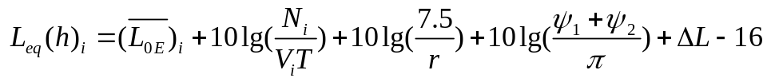
式中：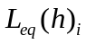 —第i类车的小时等效声级，dB(A);
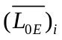—第i类车速度为V_{i}，km/h；能量平均A声级，dB(A);
N_{i} —昼间，夜间通过某个预测点的第i类平均小时车流量，辆/h；
r —从车道中心线到预测点的距离，m。
V_{i} —第i类车的平均车速，km/h；
T —计算等效声级的时间，1h；
Ψ₁、Ψ₂—预测点到有限长路段两端的张角，弧度；
△L—由其他因素引起的修正量，dB(A),可按下式计算：
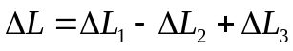
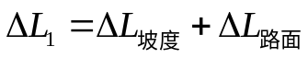
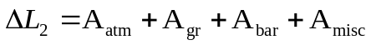
式中：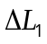 —线路因素引起的修正量，dB(A)；
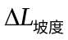 —公路纵坡修正量，dB(A)；
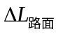 —公路路面材料引起的修正量，dB(A)；
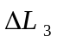 —由反射等引起的修正量，dB(A)。
本项目产品外运汽车运输路线沿途经顺山堡村、陶家村、花园村、范家屯，本项目声环境预测采用《环境影响评价技术导则 声环境》（HJ2.4-2009）中推荐模式预测，预测软件为环安科技NoiseSystem3.3。本项目运输经005乡道和077乡道与主干路相接。车道宽度为10m，车道数2条，路面类型为沥青路面，通过村庄（顺山堡村、陶家村、花园村、范家屯）车辆限速15km/h，车流量8辆/h，车型为大型车平均A声级为64.72 dB（A）（15km/h）。
本项目运输沿线顺山堡村、陶家村、花园村、范家屯第一排房屋处的噪声预测结果见表5-2-11
表5-2-11 噪声随距离衰减情况预测 单位：dB（A）
项目  结果 | 敏感点
项目  结果 | 顺山堡村 | 陶家村 | 花园村 | 范家屯
噪声贡献值  dB（A） | 58.8 | 57.4 | 58.8 | 55.3
根据预测结果，沿线村屯声环境昼间能够满足《声环境质量标准》（GB3096-2008）2类声环境功能区要求。企业夜间不生产、不运输，对周围声环境敏感目标不造成影响。为了进一步降低本项目对周围环境的影响，应采取以下措施：禁止使用超过噪声限值的运输车辆，汽车运输机械设备应安装消声器和禁用高音喇叭，低速行驶，机动车辆必须加强维修和保养，保持技术性能良好，在经过运输道路沿途居民区时，应限制鸣笛，合理安排运输车辆工作时间，22：00—次日6:00禁止运输工作，避免交通噪声对沿途居民区产生影响，降低运输噪声对沿线居民的影响。根据《民用建筑隔声设计规范》（GB50118-2010），经门窗、墙体隔声后，隔声量按25dB计，距离道路最近20m村民室内声级为27.8dB，能够满足《民用建筑隔声设计规范》（GB50118-2010）中规定的住宅的卧室、起居室（厅）内允许噪声级（A声级）昼间≤45dB。因此，运输路线敏感目标经门窗、墙体隔声作用，室内噪声符合《民用建筑隔声设计规范》（GB50118-2010）标准昼间限值要求。

5.2.4.5评价结论
根据预测结果，本项目运行期厂界处昼间噪声能够满足《工业企业厂界环境噪声排放标准》（GB12348-2008）中3类标准。本项目夜间不施工，夜间噪声对附近村居民影响较小，因此，本项目噪声对周围环境影响可接受。
针对运输噪声通过低速行驶，合理安排运输时间、限制鸣笛等措施，可将对运输路线沿途居民的影响降至最低，因此，本项目建设对区域声环境的影响可以被环境所接受。
综上所述，本项目在采取本报告所提出的各项噪声治理措施前提下，从声环境角度分析，本项目建设是可行的。
5.2.5 营运期固体废物影响评价
本工程在运行时产生的固体废物主要是沉淀池沉渣、生活垃圾和机械设备更换的废机油等。
（1）沉淀池残渣产生量约为2.8t/a，清掏后外售，用于垫路；
（2）生活垃圾产生量为每人0.7kg/d，人员5人，0.0035t/d，生活垃圾产生量0.7t/a，运往中转站由当地环卫部门统一处理；
（3）废机油（类别：HW08，代码：900-214-08）产生量0.5t/a，更换时由具有相应资质的单位上门回收处置，厂区不贮存。
目前省内可处置废机油（类别：HW08，代码：900-214-08）的单位有哈尔滨国环医疗固体废物无害化集中处置中心有限公司和黑龙江云水环境技术服务有限公司。哈尔滨国环医疗固体废物无害化集中处置中心有限公司位于呼兰区利民经济技术开发区北京东路，主要从事医疗废物、工业危险废物的集中收集、运输、无害化处置工作，取得了哈尔滨市环保局颁发的医疗废物经营许可证（《危险废物经营许可证》编号 2301010100）及黑龙江省环境保护厅颁发的危险废物经营许可证（《危险废物经营许可证》编号 2301111609）。该公司拥有专业危险废物运输车队，现有危险废物转运车20 辆，并取得了黑龙江省道路运输管理局颁发的《道路运输证（危险废物及医疗废物）》，具备国内危险废物道路运输资质，可焚烧处置危险废物焚烧6800吨/年， 危险废物处置类别包括 HW02、 HW03、 HW04(不含 263-001-04、 263-004-04、 263-005-04、 263-009-04)、 HW05(不含 201-003-05)、HW06、 HW08、 HW09、 HW11(不含 261-010-11、 261-011-11、 261-017-11、 261-018-11、261-026-11、 261-030-11、 261-031-11、 261-033-11、 261-034-11、 261-035-11)、 HW12(不含 264-002-12、 264-005-12、 264-006-12、 264-007-12)、 HW13、 HW14、 HW37、 HW39、HW40、 HW41、 HW42、 HW45、 HW49(不含 900-040-49、 900-042-49、 900-043-49、900-044-49、 900-045-49 及剧毒化学品)。黑龙江云水环境技术服务有限公司危废处置工程位于黑龙江省肇东市安民乡榆树村，2016年1月获得黑龙江省环境保护厅颁发的危险废物经营许可证，（《危险废物经营许可证》编号 2312821615），危险废物无害化处置规模为 34180t/a（其中焚烧 9800t/a、填埋24380t/a），危险废物处置类别包括 HW02-06、 HW08-09、 HW11-14、 HW17-28、HW30-31、 HW34-40、 HW45-48、 HW49(900-044-49、 900-045-49 除外)、 HW50。
综上所述，本项目产生的固体废物在落实报告书提出的治理措施的前提下，均得到了妥善的处理，对外环境的影响较小，可被外环境接受。

5.2.6营运期环境风险评价
根据项目的实际情况，通过对项目的危险因素进行识别和分析，可以确定本项目的风险源为岩体坍塌风险：
（1）岩体坍塌风险
矿区露天开采体积达到一定的数量时，又没有及时处理时，可能发生开采区的垮塌、片帮落石坍塌、边坡不稳等事故，可能发生坍塌、泥石流，造成树木、植被等掩埋，导致水土流失。崩塌的土岩会落在厂区矿坑内，不会对外界环境产生影响。其环境风险在可接受程度范围。
（2）加油车火灾爆炸风险
本项目不设置柴油储罐，采用移动式加油车，若加油工作人员操作不当，一旦遇到明火、高温、雷电和静电放电等点火源，极易引发火灾和爆炸，对人体健康和周围生态环境产生影响。根据《车用柴油（Ⅴ）》（GB19147-2013），柴油闪点为45~55℃，闪点较高，且加油过程由专业人员操作，发生火灾和爆炸的可能性很小。

5.3退役期
根据《中华人民共和国矿产资源法》，目前正在开采或即将开采的矿山，在矿山开采过程中和开采活动结束后，应该有完善的废弃物处置与土地生态恢复方案。 根据谁造成破坏，谁负责治理的原则，建设单位对闭坑后的矿山必须进行生态恢复工作。
本项目总服务年限3年，矿山退役后，对环境造成污染影响已明显减少，随着生产设备和人员的撤离，最终消除对环境的影响。废弃的露天采坑和工业用地、产品堆土场及运输道路等若未及时进行植被恢复，对生态环境及当地景观将造成明显的影响，如不采取有效恢复措施，对生态环境的影响将是长期的。
矿山退役后，将整个矿区复垦为林地，本方案确定种植过程中选用樟子松、白桦和柞树，土地复垦率100%。
采取上述措施，服务期满后通过土地复垦，可以改善项目区生态环境。

6环境保护措施及其可行性论证

6.1施工期环境保护措施及其可行性论证

6.1.1施工期生态环境保护措施及其可行性论证
为防止矿山在建设过程中造成水土流失和保护当地生态环境，要求建设单位采取以下措施：
（1）严格控制施工范围，按照划定的施工区域进行；工程实施建设中做到绿化工程与主体工程同步实施，同步完成。
（2）项目采矿和工业场地范围内进行绿化，采取点、线、面相结合的布置方式。
（3）加强对施工人员的生态保护教育，树立野生动物保护意识，禁止现场狩猎；尽量不扰动施工区域外的动物栖息环境。
（4）合理选择施工时间和方式，避免雨天施工，减少水土流失。
（5）严格限定施工区域，禁止超范围施工。
（6）林地砍伐前应预先征求林业部门意见，林业部门同意后按照林业部门划定范围进行砍伐。
采取以上措施，可有效控制施工期对周围生态环境的扰动，减少水土流失，措施可行。

6.1.2施工期大气环境保护措施及其可行性论证
为尽量减轻施工粉尘及扬尘等对周围环境的污染，缩小其影响范围，本评价要求在施工期间应采取如下措施：
①施工期间，建设单位应严格制定洒水降尘制度，配套洒水车，专人负责，定期洒水，在大风日要加大洒水量和洒水次数；临时堆土场定期洒水降尘；
②加强施工人员环保教育，在施工场地张贴文明施工标语，坚持文明施工科学施工；
③风速四级以上（＞5m/s）时，施工单位应暂时停止土方开挖；
④建筑材料应在指定区域堆放，不得随处临时堆放，在大风天气应采用篷布遮盖建筑材料；
⑤运输车辆装载高度应低于车箱上沿，不得超高超载，必须实施严密封盖运输，减少车辆颠簸洒漏。运输车辆装卸完成后应清洗车厢，施工车辆及运输车辆驶离施工区前采用人工清泥除尘，不得将泥土带出施工工地。
⑥施工运输车辆矿区内限速15km/h以下，既可减少扬尘量，又可降低车辆噪声，同时有利于施工现场安全。卸料时，应尽量降低高度，对散状物如沙子、石子堆场也可采取洒水抑尘措施。
通过采取上述措施后本项目施工期扬尘对周围环境的影响会大大降低，施工期对大气环境的影响暂时的，随着施工活动结束，影响消除，不会遗留环境问题，本项目采取的环保措施可行。

6.1.3施工期水环境保护措施及其可行性论证
施工期生产废水和生活污水须做好以下防治措施：
（1）将矿区内目前已存的水抽至沉淀池，沉淀后排出厂区外。
（2）施工场地冲洗水设置临时沉砂池处理后回用于场地降尘，不会对周围环境产生影响。
（3）施工人员生活污水主要污染物为SS、COD及BOD5，生活污水排入防渗旱厕，定期清掏。
（4）加强施工人员环保意识，加强施工期环保监理和环境管理，发现问题及时采取补救措施，确保工程施工期对地下水环境影响最小化。
采取上述措施，可保证本项目施工期污水不外排，对环境影响很小，本项目采取的环保措施可行。

6.1.4施工期声环境保护措施及其可行性论证
（1）建设单位和施工单位合理安排施工作业时间，尽量避免高噪声设备同时施工；
（2）做好施工机械的维护和保养，有效降低机械设备运转时噪声源强；
采取上述措施，加上距离的衰减，可保证施工厂界噪声排放满足《建筑施工场界环境噪声排放标准》（GB12523-2011），本项目采取的声环境保护措施可行。

6.1.5施工期固体废物处置措施及其可行性论证
本项目施工期无表土和土岩产生，固体废物主要为施工人员产生的生活垃圾。
职工生活垃圾经集中收集后运往垃圾中转站由当地环卫部门统一处理，不会对环境产生不利的影响，固体废物处置措施可行。

6.2营运期环境保护措施及其可行性论证

6.2.1营运期生态环境保护措施及其可行性论证

6.2.1.1对植被的保护
（1）严格控制开采作业范围，不得超过采矿许可证许可范围。
（2）本项目露天矿山开采，开采过程严格采取洒水抑尘等粉尘防治措施，可有效降低粉尘对植物的影响。石料外运过程通过道路洒水、控制车速（保持在15km/h以下）、加盖苫布，可有效降低对道路两侧植被的影响。

6.2.1.2对动物的保护
严格执行《中华人民共和国野生动物保护法》，严禁捕杀或破坏野生动物，加强职工的行为管理，建立严格的生态保护制度，在道路边，设置“保护生态环境、保护野生动植物”等警示牌，防止捕猎野生动物、滥采天然植被情况的发生。建设单位加强对工作人员的生态环境保护教育，减少对野生动物的干扰，严禁捕杀野生动物。

6.2.1.3对生物多样性的保护
将施工活动严格控制在施工区域内，以免破坏本区的生态环境。绿化树种、草种采用原生种，避免破坏区域生态系统。

6.2.1.4对生态系统的保护
项目应采边开采边进行生态恢复，以减轻对生态系统的影响。闭矿后，立即进行土地复垦，恢复原生物种，逐渐恢复原有生态系统的功能。通过运营期逐步恢复占地的生态环境，闭矿期进行全面恢复，可有效降低本项目对生态系统的影响。

6.2.1.5水土流失防范措施
（1）合理选择剥离作业时间和方式，避免雨天施工，减少水土流失。
（2）对露天采坑边坡和平台及时平整，边开采边加固护坡防止大面积塌陷，防止重力侵蚀，减少水土流失的影响。
（3）矿区北侧、东侧、西侧厂界外设置截流沟，防止外部地表径流汇入厂区，导致水土流失和泥石流。
（4）对已开采的采场边坡进行植草绿化，减少水土流失和防止泥石流灾害发生。
采取本项目运营期提出的措施，可有效防治水土流失，降低颗粒物对周围植物的影响，减少对野生动物的干扰，本项目采取的生态保护措施可行。

6.2.2营运期大气环境保护措施及其可行性论证
（1）集堆、铲装过程
本项目矿石在集堆、铲装过程会产生一定量粉尘，一部分粉尘是沉落在矿岩表面上的，另一部分是摩擦、碰撞产生的粉尘因受振动而扬起形成二次粉尘；铲斗在向汽车卸料时由于落差会产生大量粉尘；集堆时也会产生粉尘。根据《扬尘源颗粒物排放清单编制技术指南》，本项目在矿石装卸过程中应尽量降低矿石落料的高差，采取洒水抑尘措施可使粉尘排放量降低70%。
（2）运输道路
道路扬尘来自车轮转动带起路面尘土；车体运动时，形成的涡流卷起尘土；车上装载的矿石或废石扬起的粉尘；地面风速较大时，由风力作用吹起地表尘土。
1）厂区内设置移动洒水车定时洒水抑尘，以减少运输道路粉尘的产生。
2）运输道路通过村庄的路段在车辆通过时洒水，保持路面湿润，在干旱大风天气应加强洒水，适当增加洒水次数。根据《扬尘源颗粒物排放清单编制技术指南》，对于铺装道路，通过洒水抑尘可有效抑尘70%.
3）通过村庄、农田、自然保护区的路段控制行驶速度（保持在15km/h以下）。
4）禁止散装运输，严禁运输途中扬尘、散落，并且加盖苫布，减少汽车运输过程中的扬尘。
采取洒水抑尘等防治措施后，本项目产生粉尘对周围环境影响较小，措施可行。
采取上述防治措施后，本项目产生粉尘对周围环境影响较小，措施可行。

6.2.3营运期水环境保护措施及其可行性论证
本项目矿体北侧、东侧、西侧设置截流沟，防止外界雨水进入厂区。矿区汇水通过导流渠汇入贮水池，用于生产降尘，符合清洁生产要求。矿区所排废水主要是工作人员的生活污水，排放量为0.1m³/d，通过防渗旱厕统一收集，定期清掏，外运堆肥，本项目废水不外排。
旱厕防渗层采用1m厚粘土基础层及水泥混凝土结构，其渗透系数不大于1.0×10⁻⁷cm/s。本项目水环境保护措施可行。

6.2.4营运期声环境保护措施及其可行性论证
（1）集堆、铲装时轻装轻放，尽量减少在铲装过程中产生的噪声。
（2）针对水泵等设备噪声，本项目设置密闭设备间，并采用基础减振，设置防振橡胶后，可有效降低水泵噪声。
（3）破碎设备采取基础减振，设置防振橡胶后，可有效降低噪声。
（4）合理安排作业时间，合理布局施工现场，应尽可能避免大量高噪声设备同时作业，严禁夜间（22:00～6:00）作业。
（5）对运输交通噪声，禁止使用超过噪声限值的运输车辆，汽车运输机械设备应安装消声器和禁用高音喇叭，机动车辆必须加强维修和保养，保持技术性能良好，在经过运输道路沿途村落时，应限制鸣笛，限制行驶速度15km/h，合理安排运输车辆工作时间，22：00—次日6:00禁止运输工作，避免交通噪声对沿途村庄产生影响。
采取上述措施后，该工程的噪声强度可有效降低，经距离衰减后，，厂界噪声可达到《工业企业厂界环境噪声排放标准》（GB12348-2008）表1中的3类标准限值。

6.2.5营运期固体废物处置措施及其可行性论证
本工程在运行时产生的固体废物主要是生活垃圾和设备废机油（类别：HW08，代码：900-214-08）等。
（1）生活垃圾有当地环卫部门统一处理。
（2）废机油（类别：HW08，代码：900-214-08）更换时由具有相应资质的单位上门回收处置，厂区不贮存，废机油（类别：HW08，代码：900-214-08）产生量0.5t/a。哈尔滨国环医疗固体废物无害化集中处置中心有限公司可焚烧处置危险废物焚烧6800吨/年，黑龙江云水环境技术服务有限公司危险废物无害化处置规模为 34180t/a（其中焚烧 9800t/a、填埋24380t/a），均可满足本项目废机油（类别：HW08，代码：900-214-08）处置需求。
本项目实现固废全部妥善、安全处置，不会因固体废物的随意堆放而造成二次污染情况。因此，在上述固体废物合理处置的前提下，不会对周围环境造成太大影响，上述固废处置措施可行。

6.2.6营运期风险防范措施及其可行性论证
本项目的风险源为岩体坍塌风险、滑坡、泥石流等地质灾害风险，本项目风险防范措施如下：
1.岩体坍塌、片帮危害的防范措施
①在不稳固的岩体开采时，应根据具体情况采用合适的护坡。应进行定期检查和人员活动频繁的采矿掌子面，应每班进行检查，检查出的问题，应及时处理，并作记录。
②在停采矿区工作面处应设有明显标志，禁止人员入内。并在周围应设有高度不低于1.5m的栅栏，并标明原来矿区工作面名称。
③围岩松软不稳固的工作面，须采取支护措施。事先处理两帮的浮石，作业中发现片帮预兆，应停止作业，对其进行处理。
④建立矿区露天开采作业管理制度。对不稳定的采场，应指定专人负责检查，采用锚杆加金属网进行支护。
⑤应严格按照该矿的资源开发利用方案设计的技术参数施工。调整剥离境界，使边坡坡面角符合规定，对重点部位和有滑坡、崩落等危险的地段进行重点监测。
采取上述措施，可有效防止崩塌、滑坡、泥石流等地质灾害，降低极端天气条件下（遇大于设计防洪标准暴雨等）泥土汇入周边河流。
2.柴油车风险防范措施
①本项目采用移动式加油车（随加随走），厂区不存储柴油，加油过程由专业人员操作，使项目环境风险降低到最低程度。
②加油时划定禁火区域，禁绝一切火源，在加油区放置手提式灭火器和灭火毯。
③配置消防器材、设置足够数量的干粉灭火器和消防栓以及抢险救援用的隔热服，一旦发生火灾，进入火灾场所抢险的人员要戴好安全帽、隔热服，必要时使用空气呼吸器；进入泄漏现场的抢险人员要注意穿防静电的服装，使用防爆的工器具和救援器材，必要时使用空气呼吸器；灭火用干粉应集中收集，交由有资质单位处置
2、应急预案
项目应急预案的主要内容见表6-2-2。
表6-2-1应急预案内容
序号 | 项目 | 应急预案
1 | 危险源 | 岩体坍塌、边坡失稳
2 | 应急计划区 | 采矿工作面、环境保护目标
3 | 应急组织机构、人员 | 矿区设应急组织机构，矿区负责人负责现场全面指挥，专业救援队伍负责事故控制、救援和善后处理。  临近地区：由矿区专人负责矿区附近地区全面指挥，救援、管制和疏散
4 | 预案分级响应条件 | 厂区响应，厂区人员撤到安全区域，由专业人员进行应急处理
5 | 应急救援保障 | 厂区各级组织保持通迅畅通，并有应急的交通工具
6 | 应急环境监测、抢险、救援及控制措施 | 由专业人员对事故性质、严重程度等所造成的环境危害后果进行评估，吸取经验教训以免再次发生事故，为指挥部门提供决策依据为指挥部门提供决策依据
7 | 应急防护措施 | 控制事故发展，防止扩大、蔓延及连锁反应，配备应急车辆
8 | 人员紧急撤离、疏散，应急剂量控制、撤离组织计划 | 撤离组织计划，医疗救护
9 | 事故应急救援关闭程序与恢复措施 | 规定应急状态终止程序；事故现场善后处理，恢复措施；邻近区域解除事故警戒及善后恢复措施
10 | 公众教育和信息 | 对矿区邻近地区公众开展环境风险事故预防教育、应急知识培训并定期发布相关信息
注：其他未尽事宜按照安全管理部门的要求执行。
完善风险应急预案，强化安全管理。在严格落实风险管理及应急措施后，可将风险发生的概率和影响后果降到最低限度。

6.3退役期生态恢复措施及其可行性论证
矿山生产活动结束后，主要针对因矿山开采造成地表植被破坏，改变土地原有功能的范围进行土地复垦。

6.3.1 工程措施
工业场地复垦单元工程技术措施
a）清理工程
对复垦单元内办公区内所有无用的临时建筑全部拆除，将拆除的建筑垃圾用于铺路或回填至低洼处。
b）表土覆盖
表土覆盖。矿山生产年限结束后，对开采区及生产区、排土场及生产办公区全部进行表土覆盖，覆盖土源采用前期剥离表土，覆盖表土厚度为20cm。
c）平整工程
采用斜面法，依照现有地面坡度进行土地平整。采用推土机进行土地平整，平整深度10厘米。
d）林地工程
复垦责任范围植树工程设计采用穴状整地，种树工艺选用樟子松和紫穗槐进行乔灌混交种植模式。樟子松采用8厘米胸径树苗，穴状整地。樟子松初植密度2米× 4米，樟子松行间栽紫穗槐，紫穗槐的初植密度2米×4米，每穴2株，二者间栽后株行距2米×2米。
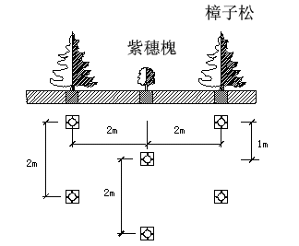

图6-3-1 林地工程示意图

6.3.2 生物化学措施
本项目涉及的生物化学措施主要指采用人工施肥的生物措施。人工施肥。对复垦后土地施用适当的有机、无机肥料以提高土壤中有机物含量，改良土壤结构，消除其不良理化性质。施肥中做好有机肥与无机肥的配合，有机肥养分含量低，供肥能力弱，需要增施速效化肥保障养分供给，扩大有机物质的循环基础，迅速提高肥力，增加产量。需氮、磷、钾化肥配合施用。施肥还要注意适时适量施肥，避免不当施肥影响作物的产量。因此，为了增加土壤有机质和养分含量，改良土壤性状，提高土壤肥力，在复垦后的第一年增施氮、磷、钾化肥和农家肥，使复垦后的土地能够满足需求。

6.3.3 监测措施
根据项目复垦目的、复垦方向，佳木斯市郊区宝山采石场建筑用安山岩矿监测内容主要包括土地损毁监测及复垦效果监测两个方面的内容，及设计措施如下：
a）土地损毁监测设计
佳木斯市郊区宝山采石场建筑用安山岩矿损毁监测内容是针对项目区挖损、压占的土地损毁情况进行监测，采用GPS定位仪、照相机、标杆、尺子、采集化验等对土地复垦责任范围内土地破坏类型和面积、基本特征及复垦工程措施实施相关影响进行定点监测记录。复垦责任范围内设置监测点，按照每年一次的监测频率，对项目区土地损毁情况进行定期定点监测，样点持续监测时间为4年（矿山服务年限3年及1年管护期）。
b）复垦效果监测设计
土壤质量监测设计。佳木斯市郊区宝山采石场建筑用安山岩矿复垦责任范围域较小，复垦单元的复垦方向均为林地，结合项目区实际情况，监测频率为每年一次。

6.3.4 管护措施设计
根据复垦责任范围复垦方向及工程措施内容，佳木斯市郊区宝山采石场建筑用安山岩矿管护对象主要指林地。
a）水分管理
通过植树行间和行内的锄草松土，防止幼树成长期干旱灾害，促使幼林正常生长和及早郁闭。
b）林木病虫灾害防治
对于林带中出现各类树木的病、虫、害等要及时地进行管护。对于病株要及时砍伐防治扩散，对于虫害要及时地施用药品等控制灾害的发生。

6.3.5 工程量测算
（1） 壤重构工程
A．平整工程
对复垦责任范围采用拖拉机进行土地平整，平整面积为0.65公顷，平整深度要求为10cm。本项目产生土岩6017m³全部用于土地平整，可以保证平整深度要求。
B．表土覆盖
结合复垦责任范围土壤质量的实际情况，对复垦责任范围进行表土覆盖工程。预测损毁开采区及生产区表土剥离量1308m³全部用于复垦责任范围的表土覆盖。
C．生物化学工程
为已损毁部分进行土壤培肥，通过人工施肥增加堆料场地的有机物含量，改良土壤需撒播绿肥0.65公顷，每公顷施肥0.3t。
（2）植被重建工程
根据樟子松、紫穗槐的种植的行距、株距要求，考虑二年后郁闭度，综合确定种植樟子松813株，紫穗槐813株。
（3）监测与管护工程
监测工程。根据本项目工程设计内容，工业场地内设置监测点10个，按照每年一次的监测频率，对项目区土地损毁情况进行定期定点监测，样点持续监测时间为3年。
管护工程。结合本复垦单元的实际特点，管护面积为0.65公顷。

6.3.6工程量汇总
根据项目复垦方向及适宜性分析，结合项目区实际情况，确定项目工程内容包括土壤重构、植被重建及监测与管护等，具体各项工程量详见下表：

表6-3-1 工程量测算统计表
序号 | 工程或费用名称 | 计量单位 | 工程量
一 | 土壤重构工程
1 | 土地剥覆工程
1） | 表土覆盖 | 100m³ | 13.08
2 | 平整工程
1） | 土地平整 | 100m² | 65.4
3 | 生物化学工程
1） | 土壤培肥 | t | 0.20
二 | 植被重建工程
1 | 林草恢复工程
1） | 樟子松 | 100株 | 8.13
2) | 紫穗槐 | 100株 | 8.13
三 | 复垦监测与管护
1） | 监测工程 | 点 | 10
2） | 管护工程 | 公顷 | 0.65
对露采场开采平台及坑底复垦有林地，对开采边坡进行监测。可有效防止水土流失和泥石流，美化环境，本项目采取的生态恢复措施可行。

6.4环保投资
环保投资比按下式计算：
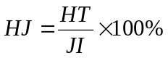
式中：HJ—环保费用投资比，100％；
HT—环保投资，万元；
JI—项目总投资，万元。
本工程总投资为100万元，环保投资估算为23.6万元，占总投资的23.6%。环保投资估算详见表6-4-1。
表6-4-1 环保投资明细表
序号 | 项目 | 主要设施 | 投资额（万元）
序号 | 项目 | 主要设施 | 建设费用
1 | 粉尘治理设施 | 租赁洒水车及配套设施 | 10
2 | 汇水治理措施 | 采场设置截流沟 | 4
2 | 汇水治理措施 | 沉淀池 | 2
3 | 营运期生态保护措施 | 植草绿化 | 2.5
4 | 生态恢复措施 | 覆土工程 | 1.4
4 | 生态恢复措施 | 土地平整 | 2.0
4 | 生态恢复措施 | 土壤培肥 | 0.7
4 | 生态恢复措施 | 植被恢复 | 0.5
5 | 运行维护费用 |  | 0.5
 | 合计 |  | 23.6

7环境影响经济损益分析

7.1评价目的
评价通过对建设项目经济损益情况进行分析，从环境经济角度评价本项目建设的可行性，为项目建设决策提供依据。

7.2经济效益分析

7.2.1投资估算
本项目总投资为100万元，其中固定投资：60万元，流动资金：40万元。

7.2.2 经济效益分析
（1）经营成本
经市场调查及参考其他矿山的成本，本矿山的综合成本为10元/m³。
（2）年综合成本：50万元
50000m³/年×10元/ m³=50万元
（3）年环保治理费用预留：2万元
（4）销售收入：60万元
按市场价每m³售价20元
年销售收入=50000m³/年×20元/ m³=100万元
（5）年利润：48万元
100万元－50万元－2万元=48万元
本项目属投资少，具有开发前景的矿山。因此本项目满足经济要求，因此从经济上分析是可行的。

7.3社会效益分析
本工程的建设在促进企业市场竞争能力的同时，可谓区域经济发展和环境保护发挥积极的作用；项目建成后将带来以下社会效益；
（1）本项目拟建厂址周围村庄居民生活水平较低，本项目建设将增加了当地的税收，促进公司经济效益增加的同时，可为当地创造出更多的就业机会，解决部分周围村庄剩余劳动力的就业，提高当地居民的经济收入，起到促进地方的经济繁荣作用。
（2）项目建成后每年可提供建筑用石5万m³，为市场提供了丰富的建材原材料，可有效地促进市场繁荣。
（3）本工程的建设设施较为完备，采用的技术先进成熟，各种能耗、料耗、水耗指标低，可更好合理有效的利用矿山资源。
综上所述，本项目的建设加快城镇化建设，提高就业率，促进社会发展，拉动地方经济发展起到一定促进作用。

7.4环境效益分析

7.4.1环境负效益分析
本项目建建筑用砂开采项目，设计开采量为5×10⁴m³/a。项目施工期产生的扬尘、施工机械噪声、施工废水、施工建筑垃圾以及施工人员产生的生活废水、生活垃圾对项目所在区域的大气环境质量、声环境质量、地表水环境均有一定的影响。
本工程运营后，主要废气来源为开采过程中产生的扬尘对区域环境空气质量产生一定程度的影响。废水来源主要为生活污水，如若不处理，将会对地表水环境产生一定程度的影响。项目运营过程中的各种机械、泵类、空压机均会产生噪声，对区域的声环境产生影响。项目产生的废石及生活垃圾等若处理不当，将会影响周边的环境。

7.4.2环境正效益分析
本工程在设计中充分考虑了环境保护的要求，严格执行各项环境保护标准。针对在生产过程中产生的污染物，从实际出发采取多种相应的治理措施，确保达标排放和总量控制要求。
本工程采用先进的开采工艺技术和设备，最大限度地提高资源利用率，同时降低单位产品的污染物产生量。在设备选型时，选用低噪声设备，并采取了消声措施，减少噪声对环境的影响。生产过程中产生的各类污染物，均采用合理的环保措施，使其达标排放，对周围环境影响降到最低程度。

7.4.3环保税计算
按照《中华人民共和国环境保护税法》（2018.1.1）要求，该企业排放的一般性粉尘需缴纳环保税，应税大气污染物以该污染物的排放量除以该污染物的污染当量值计算。每种应税大气污染物具体污染当量值依照本法所附《应税污染物和当量值表》执行。
表7-4-1 本项目污染物当量税额一览表
污染物名称 | 排放量（t/a） | 污染当量值（kg） | 污染物当量数 | 税额（元/每污染当量） | 应纳税额（元）
粉尘 | 0.068 | 4 | 272 | 1.2 | 326.4
由表 7-4-1 计算结果可知，大气污染物环境保护税估算值为326.4元，虽然对环境属于负影响，但影响较小。

7.5环境经济损益分析结论
综上所述，本工程的建设具有显著的经济效益和环境效益，从这几个方面考虑，项目的建设是可行的。

8.环境管理与监测计划
为保证环保措施的实施和落实，及时发现、修正和改进环保措施的不足之处，以便有效地控制环境污染，使环境资源维持在期望值范围之内，使项目达到预期社会效益、经济效益和环境效益，调整好企业发展与环境保护之间的关系。另外，加强企业的环境管理，可使环保的有关管理条例、法律、法规得以贯彻和执行。

8.1环境管理

8.1.1环境管理机构
为了保证矿场开采过程中所排污染物对周围环境影响最小，协调好企业生产与环境保护之间的关系，必须建立和完善相应的环境保护管理体系，强化监督污染物过程控制与终端治理。设立环境管理机构，由矿长主持工作，下设环保管理人员，负责日常环保管理工作。

8.1.2环境管理目标
环境管理计划的制定和实施是矿场在开采期和封矿期环境保护措施落实的重要保证环境管理计划的制定和实施是矿场在开采期和闭矿期环境保护措施落实的重要保证。通过环境管理，使项目建设和环境建设得以同步实施，使项目在开采期和闭矿期给环境带来的不利影响降至最低程度。

8.1.3环境管理职责
（1）贯彻执行国家与地方环境保护法律法规和标准：
（2）组织制定和修改本单位安全生产和环保管理规章制度并监督执行；
（3）提出改进和推行实施清洁生产的意见和建议；
（4）制定并组织实施环境保护规划和监控计划，领导和组织本单位的环境监测工作；
（5）负责各种污染、环境事故的调查、处理和上报工作。

8.1.4环境管理措施
为了使环境管理工作科学化、规范化、合理化，确保各项环保措施落实到位，在管理方面采取以下措施：
（1）建议建立IS014000环境管理体系，同时进行QHSE（质量、健康、安全、环保）审核；
（2）制订环境保护岗位目标责任制，将环境管理纳入生产管理体系，环保评估与经济效益评估相结合，建立严格的奖惩机制；
（3）加强环境保护宣传教育工作，进行岗位培训，使全体职工能够意识到环境保护的重要意义，包括与企业生产、生存和发展的关系，企业应有危机感和责任感，把环保工作落到实处，落实到每一位员工。
（4）加强环境监测数据的统计工作，建立全厂完善的污染源及物料流失档案，严格控制污染物排放总量，确保污染物排放指标达到设计要求；
（5）强化对环保设施运行监督、管理的职能，建立全厂完善的环保设施运行、维护、维修等技术档案，以及加强对环保设施操作人员的技术培训，确保环境保护设施处于正常运行情况，污染物排放连续达标。

8.2 污染物排放清单及管理要求

8.2.1污染物排放清单
本项目在挖掘剥采、铲装、运输以及成品堆放过程中，产生粉尘和噪声等对环境的影响。采矿过程中产生粉尘、噪声、废水以及固体废物等污染，具体情况见表8-2-1。
表8-2-1 污染物排放清单
 | 类 别 |  |  | 单项工程 |  | 工程内容
 | 工程组成 | 主体工程 |  | 开采区域 |  | 开采区面积0.654hm²，开采能力5万m³/a，开采标高由148-108m，共设4个拐点。采用台阶式露天开采方式，自上而下分台阶开采，划分2个台阶，台阶高8m，平台宽度10m。采矿方法采用机械采掘、机械铲装、汽车运输相结合。年工作天数200天，服务年限年3a。
 | 工程组成 | 储运工程 |  | 矿区运输道路 |  | 矿石采用自卸汽车运输方式，汽车不在厂区冲洗。修筑25m临时道路与公路连接。
 | 工程组成 |  |  | 排土场 |  | 1500m²。
 | 工程组成 |  |  | 表土堆场 |  | 324m²。
 | 工程组成 |  |  | 成品区 |  | 本项目产品开采后直接装车外运，不在厂内堆存，不设成品区。
 | 工程组成 | 公用工程 |  | 给水 |  | 矿区内生活用水外购，生产用水优先采用矿区汇水，采区矿区汇水汇入40m³沉淀池，
 | 工程组成 |  |  | 排水 |  | 生活污水排入防渗旱厕，定期清掏，外运堆肥；矿区建设沉淀池，矿区汇水由潜水泵抽排至沉淀池，用于生产降尘。根据区域水文地质情况的推测，矿区地下水位标高在167m以下，该矿开采不受地下水影响。
 | 工程组成 |  |  | 供暖 |  | 冬季不生产，无需采暖。
 | 工程组成 |  |  | 加油 |  | 本项目采用移动式加油车为设备加油，厂区不设油罐，不存储柴油.
 | 类别 |  | 项目 |  | 污染  因子 |  | 污染防治措施 | 排放浓度 | 总量指标 | 排放标准 |  | 排放口信息
 | 废气 |  | 采场剥采、铲装、成品堆放、成品运输、表土堆场、排土场 |  | 颗粒物 |  | 场区内洒水抑尘、对表土堆场、排土场采取苫盖 | 厂界  0.0812mg/m³ | / | 执行《大气污染物综合排放标准》（GB16297－1996）中表2无组织排放监控浓度限值 |  | /
废水 |  |  | 生活污水 |  | 防渗旱厕，定期清掏，外运堆肥 |  |  | / | / | 不外排 | /
续表8-2-1 污染物排放清单
类别 | 项目 | 污染防治措施 | 排放标准 | 排放口信息
噪声 | 厂区设备 | 基础减振，加强维护，禁止夜间开采 | 厂界噪声排放符合《工业企业厂界环境噪声排放标准》（GB12348-2008）表1中的3类标准 |   提示图形符号    警告图形符号
固废 | 沉淀池残渣 | 清掏后外售，用于垫路 | 一般工业固废贮存执行《一般工业固体废物贮存、处置场污染控制标准》（GB18599-2001）及修改单；危险废物执行《危险废物贮存污染控制标准》（GB18597-2001）及修改单 |   一般固体废物    危险废物
固废 | 生活垃圾 | 运往中转站由当地环卫部门统一处理
固废 | 废机油（类别：HW08，代码：900-214-08） | 废机油（类别：HW08，代码：900-214-08）更换时由具有相应资质的单位上门回收处置，厂区不贮存
风险防范措施 | 环境风险 | 建立矿区露天开采作业管理制度，配置消防器材，编制突发环境事件应急预案。
防渗 | 旱厕、沉淀池 | 旱厕防渗层采用1m厚粘土基础层及水泥混凝土结构，其渗透系数不大于1.0×10⁻⁷cm/s；建设的40m³沉淀池，对沉淀池进行防渗处理，防渗层采用1.5m厚粘土基础层，其渗透系数≤1.0×10⁻⁷cm/s
总量指标 | 颗粒物0.912t/a

8.2.2 污染源排放管理要求
1、施工期
本项目的建设在环境管理上应严格执行防治污染与主体项目同时设计、同时施工、同时投产的“三同时”制度。在项目正式投产前，必须向负责审批的环境保护管理部门提交环境保护设施竣工验收报告，说明环境保护设施运行的情况，治理的效果，达到的标准，经环境保护主管部门验收合格后方可正式投入生产。
2、营运期环境管理计划
（1）根据国家环保政策、标准及环境监测要求，制定该项目营运期环境管理规章制度、各种污染物排放指标；
（2）在采矿工业场地设40m³沉淀池一座，露天采场收集的雨水可以作为生产用水不外排；生活污水排入防渗旱厕，定期清掏，外运堆肥；
（3）生活垃圾集中收集后，按环卫部门要求统一处理；沉淀池残渣外售用于垫路；废机油更换时由具有相应资质的单位上门回收处置，厂区不贮存。
（4）作业间产生的废气，厂区采取洒水降尘。

8.2.3 总量控制
本项目年生产200天，办公室冬季无需取暖；本项目没有污水外排，结合本项目特点，确定本项目污染物总量控制因子为：颗粒物。
根据工程分析可知，本项目无组织颗粒物排放量为0.068t/a。

8.2.4 信息公开

8.2.4.1公开内容
企业应将自行监测工作开展情况及监测结果向社会公众公开，公开内容应包括：
（1）基础信息：企业名称、法人代表、所属行业、地理位置、生产周期、联系方式、委托监测机构名称等；
（2）自行监测方案；
（3）自行监测结果：全部监测点位、监测时间、污染物种类及浓度、标准限值、达标情况、超标倍数、污染物排放方式及排放去向；
（4）未开展自行监测的原因；
（5）污染源监测年度报告。

8.2.4.2公开方式
企业可通过对外网站、报纸、广播、电视、公开栏等便于公众知晓的方式公开自行监测信息。同时，应当在市级环境保护主管部门统一组织建立的公布平台上公开自行监测信息，并至少保存1年。

8.2.4.3公开时限
企业自行监测信息按以下要求的时限公开：
（1）企业基础信息应随监测数据一并公布，基础信息、自行监测方案如有调整变化时，应于变更后的五日内公布最新内容；
（2）手工监测数据应于每次监测完成后的次日公布；
（3）自动监测数据应实时公布监测结果；
（4）每年1月底前公布上年度自行监测年度报告。

8.3环境监测

8.3.1环境监测机构
考虑到矿区的实际条件，矿区可不设监测机构，有关的环境监测工作可委托有资质单位承担，确保监测计划的顺利实施。

8.3.2环境监测职责
（1）根据各项有关环境质量标准、污染物排放标准，制订本企业的环境监测计划和工作方案，建立与完善各项监测规章制度。
（2）按时完成监测计划和各项监测任务。
（3）作好各项环保设备运行的例行检测工作，发现问题及时报告，以便迅速解决，保证环保设备正常运行，确保达标排放。

8.3.3环境监测计划
针对工程特点以及《排污单位自行监测技术指南 总则》确定，确定本项目环境监测要素为服务期大气、噪声。
（1）露天采场边界噪声监测
①监测点位置：本项目批复露天采场边界。
②监测项目：等效连续A声级。
③监测频率：厂界噪声每季度监测一次，每次监测一天，昼夜各监测一次。
④监测方法：参照《工业企业厂界环境噪声排放标准》(GBl2348-2008)中规定的方法进行。
（2）矿区粉尘浓度监测
①监测点位置：矿区边界。
②监测内容：TSP
③监测频率：每季度监测一次，应详细记录监测时间、监测点位、监测负责人等内容，以备查验。

8.4项目“三同时”验收一览表
本项目环境保护“三同时”验收一览表见表8-4-1。
表8-4-1 环境保护“三同时”验收一览表
环境要素 | 项目名称 | 治理对象 | 环保措施 | 验收要求
环境空气 | 无组织排放粉尘 | 粉尘 | 厂区洒水降尘 | 满足《大气污染物综合排放标准》（GB16297-1996）表2中无组织排放监控浓度限值≤1.0mg/m³
地表水 | 大气降雨 | SS | 采区矿区汇水由潜水泵抽排至40m³沉淀池，用于生产降尘，不外排，贮水池底部采用水泥硬化。  矿体北侧、南侧、西侧设置截流沟，总长240m，矿区汇水由潜水泵抽排至沉淀池，用于生产降尘。 | /
地表水 | 生活污水 | COD、氨氮、SS、BOD₅ | 排入防渗旱厕，定期清掏，外运堆肥 | /
声环境 | 采矿设备噪声 | 噪声 | 选取低噪声设备、基础减振机械定期维修，禁止夜间开采等综合性降噪措施。 | 满足《工业企业厂界环境噪声排放标准》中3类标准
固体废物 | 一般  固废 | 沉淀池残渣 | 清掏后外售，用于垫路 | 《一般工业固体废物贮存、处置场污染控制标准》（GB18599-2001）及修改单
固体废物 | 一般  固废 | 生活垃圾 | 运往中转站由当地环卫部门统一处理 | 《一般工业固体废物贮存、处置场污染控制标准》（GB18599-2001）及修改单
固体废物 | 危险  废物 | 废机油 | 废机油（类别：HW08，代码：900-214-08）更换时由具有相应资质的单位上门回收处置，厂区不贮存 | 《危险废物贮存污染控制标准》（GB18597-2001）及修改单
环境风险 | 事故防范措施 | 岩体坍塌 | 建立矿区露天开采作业管理 | 防止岩体坍塌、垮坝
环境风险 | 事故防范措施 | 加油车火灾 | 配置消防器材 | 防止岩体坍塌
环境风险 | 编制风险应急预案
生态 | 区域生态环境 |  | 矿区开采面和成品堆场要及时覆土进行植被恢复措施；服务期满后，要对矿山采场和堆场进行系统复垦和生态恢复治理。 | 降低水土流失量，保护生态环境
环境管理 |  |  | 针对项目制定先关环保措施针对项目制定相关环保措施。 | 具有可操作性，设立机构组织、管理文件、监测计划

9环境影响评价结论

9.1建设概况

9.1.1项目概况
佳木斯市郊区宝山采石场隶属佳木斯市管辖，位于佳木斯市郊区后董家村西南1090m处。本项目露天机械开采工艺。本项目产品为建筑用安山岩，主要供道路建设、公路维护及本地及周边地区城乡房屋地基建筑，拟定矿区面积为0.00654km²，可开采储量为150420m³，本项目总投资100万元，拟露天开采5万m³/a，服务年限3年。

9.1.2产业政策
根据《产业结构调整指导目录（2019年本）》，本项目既不属于淘汰类项目也不属于限制类项目，故本项目符合国家产业政策。
本项目不处于禁采区，符合《矿山生态环境保护与污染防治技术政策》要求。

9.1.3项目规划选址可行性
矿山项目由于受矿产资源分布的约束，一旦项目选定，矿区选址基本上为不可选择。矿区1km范围内没有居民点等敏感目标分布，本项目采用露天开采，本项目不新建锅炉，无新增锅炉大气污染物排放，无组织排放采取洒水降尘措施，后对评价区域环境空气影响较小；本项目收集矿区汇水用于生产抑尘用水，没有生产废水排放，生活污水排入防渗旱厕，定期清掏，外运堆肥，不排入地表水体。对区域地表水环境不会产生影响。工业场地各厂界昼间和夜间噪声值均不超标。生活垃圾按当地环卫部门要求统一清运。本项目在运行期对植物及景观产生一定的影响，评价区内无珍惜名贵植物。服务期满后，通过覆土、植被恢复可使植被覆盖率提高，改善当地自然景观。通过采取措施，可使本项目对生态环境的影响程度降到最低。综上分析，本项目选址合理。
本项目的建设符合《黑龙江省国民经济和社会发展第十三个五年规划纲要》、《黑龙江省生态环境保护“十三五”规划》、《黑龙江省主体功能区规划》（2010-2020年）、《黑龙江省生态功能区划》、《黑龙江省矿产资源总体规划（2016～2020年）》、《黑龙江省水土保持规划（2015-2030年）》、《黑龙江省重点生态功能区产业准入负面清单（试行版）》、《抚远市矿产资源规划（2016-2020年）》等规划的要求。

9.2环境质量现状评价结论

9.2.1地表水环境现状评价结论
监测结果表明，松花江佳木斯3个断面的监测项目中，各断面均未出现超标现象，水质能够达到《地表水环境质量标准》（GB3838-2002）IV类标准。

9.2.2环境空气质量现状评价结论
项目所在地属环境空气质量功能区划中的二类区。本报告引用《2017年佳木斯市环境质量简报》中的数据。2017年佳木斯市区环境空气质量指数AQI达到和好于二级的优良天数为324天，达标比例为88.8%；污染天数为41天，其中轻度污染为21天，中度污染为8天，重度污染为8天，严重污染为4天。佳木斯市环境空气中，首要污染物主要为细颗粒物（PM_{2.5}）、其次为O₃-8h。从综合污染指数看，采暖期综合指数明显高于非采暖期，表明佳木斯市采暖期空气污染重于非采暖期。各项污染物年均值除细颗粒物（PM_{2.5}）超标外，其余项目均不超标，细颗粒物（PM_{2.5}）年均值为38μg /m³，超标0.09倍；可吸入颗粒物（PM₁₀）、细颗粒物（PM_{2.5}）、二氧化氮、臭氧日均值均有超标现象，不能满足《环境空气质量标准》(GB3095-2012)中二级标准要求。评价区内大气污染物TSP标准指数均小于1，能满足《环境空气质量标准》（GB3095-2012）及其修改单表1中二级标准要求。
评价区矿区监测点位TSP日均浓度均满足《环境空气质量标准》（GB3095-2012）二级标准的要求。

9.2.3声环境现状评价结论
本项目厂界昼间噪声在47.5-49.6dB（A），夜间噪声在42.4-44.9 dB（A）， 声环境质量满足《声环境质量标准》（GB3096-2008）中3类标准要求。

9.2.4生态环境现状评价结论
本项目所在区域生态环境良好，矿产资源丰富。结合本项目工程特点和矿区地域环境特征，本评价主要针对区域土地利用现状进行评价，目前土地利用主要以采矿用地为主。矿区没有发现国家、省级野生动植物重点保护对象，也不存在国家或省级自然保护区等。本项目建设期和建成投产后将会改变景观及土地利用现状，破坏地表植被甚至会导致部分水土流失，为此应及时采取有效的生态补偿措施，尽量减小其对生态现状的影响程度。

9.3污染物排放情况
本项目矿山剥采和道路运输过程中，产生粉尘、噪声及引起植被变化、水土流失等对环境的负面影响。采矿过程中产生粉尘、噪声、废水以及固体废物等污染。

9.4主要环境影响
（1）环境空气影响评价结论
本项目无组织排放主要包括开采各工序产生的无组织扬尘，颗粒物无组织排放量为0.068t/a。
（2）地表水环境影响评价结论
本项目收集矿区汇水用于生产抑尘用水，且绝大多数水份以蒸发的形式消耗掉或者渗入地下，不产生生产废水，不会形成地表径流排入水体，生活污水排入防渗旱厕，定期清掏，外运堆肥，不排入地表水体。本项目的运行可实现污水的零排放，因此，项目产生的废水均得到合理处理与利用而无外排，对区域地表水环境不会产生影响。
（3）声环境影响评价结论
从预测结果分析，工业场地各厂界昼间和夜间噪声值均满足《工业企业厂界环境噪声排放标准》（GB12348-2008）3类标注，该项目对周围声环境影响可以接受。
（4）固体废物影响评价结论
生活垃圾按当地环卫部门要求统一清运。
（5）生态环境影响评价结论
本项目在运行期对植物及景观产生一定的影响，评价区内无珍惜名贵植物。服务期满后，通过覆土、植被恢复可使植被覆盖率提高，改善当地自然景观。通过采取措施，可使本项目对生态环境的影响程度降到最低。因此，从生态环境影响角度上分析，本项目的建设是可行的。

9.5公众意见采纳情况
在本评价编制期间，建设单位于2019年8月8日和2019年8月26日在中国抚远网站（http://www.hljfy.gov.cn/）上发布了环境影响评价第一次、第二次网上公告；分别于2019年8月29日和2019年9月5日，在佳木斯广播电视报上进行了环境影响评价公示；建设单位在环境影响评价范围内的浓江乡、河西村、翠林新村进行了张贴公告，张贴时间为2019年8月27日至2019年9月10日，使公众了解拟建工程概况、可能造成的不良环境影响、拟采取的污染防治措施及环境影响评价的初步结论，征询公众意见十个工作日。在本报告上报前，建设单位于2019年9月11日在中国抚远网站（http://www.hljfy.gov.cn/）上发布了全本公示。公众参与期间，建设单位未收到公众对本项目提出的相关意见。

9.6环境保护措施

9.6.1营运期环保措施
（1）大气环境保护措施
本项目为露天矿山开采，开采过程严格采取粉尘防治措施，可有效降低粉尘对植物的影响。项目矿石在集堆、铲装会产生一定量粉尘，通过移动式洒水抑尘装置，通过洒水抑尘可使粉尘排放量降低70%；工作面定期清理，定期用洒水车对采场路面洒水，保持路面湿润，控制行驶速度（保持在15km/h），车辆加盖苫布，减少汽车运输过程中的扬尘。
（2）水环境保护措施
本项目矿区汇集雨水收集至贮水池内，回用于生产抑尘等用水，不外排；本项目生活污水排入防渗旱厕，定期清掏，外运堆肥，不会对周围地表水环境带来不利影响。
（3）声环境保护措施
工业设备选型时，优先采用高效低噪产品，做好减振工作，加强日常的维护和保养；合理安排作业时间，合理布局施工现场，应尽可能避免大量高噪声设备同时作业，严禁夜间（22:00～6:00）作业。
（4）固体废物处置措施
生活垃圾按当地环卫部门要求统一清运。

9.6.2退役期生态恢复措施
露采场开采平台及坑底复垦有林地为一个复垦单元，宜复垦为林地，在露采场开采平台种植紫穗槐和樟子松。种植樟子松813株，紫穗槐813株可有效防止水土流失和泥石流，美化环境，本项目采取的生态恢复措施可行。

9.7环境影响经济损益分析
通过对本项目的经济、社会和环境效益分析可知，在落实本评价提出的各项污染防治措施的前提下，本项目的建设能够达到经济效益、社会效益和环境效益的统一，既为地方经济发展做出贡献，又使污染物排放量在环境容量容许的范围内降到最低。因此本项目的建设从环境经济损益的角度分析是可行的。

9.8环境管理与监测计划
在建设期及运营期应严格执行本评价所提的环境管理要求，环保设施与主体工程应同时设计、同时施工、同时投入运行，竣工后应进行环保设施竣工验收，在投产后按要求定期进行相关环保监测。

9.9总结论
综合环境空气影响评价、地表水环境影响分析、声环境影响评价、固体废物影响分析、风险分析、结合环境经济损益分析，在确保本报告书提出的污染防治措施全面落实并正常运行，实施总量控制的前提下，通过加强环境管理和环境监测，杜绝事故发生，本项目建设可被周围环境所接受。
因此本项目建设从环境角度分析是可行的。

